অধ্যায় ২৮
আর্থিং ও ওয়্যারিং টেস্ট
আর্থিং পদ্ধতি ও আর্থ রেজিস্ট্যান্স · কন্টিনিউইটি · ইনসুলেশন রেজিস্ট্যান্স · পোলারিটি · আর্থ টেস্ট

এই অধ্যায় শেষে শিক্ষার্থী —
▸ আর্থিং কী, কেন দরকার, আর সিস্টেম ও ইকুইপমেন্ট আর্থিংয়ের পার্থক্য কী; তা ব্যাখ্যা করতে পারবে
▸ আর্থিং ব্যবস্থার চারটি অংশ — ইলেকট্রোড, আর্থ লিড, ইসিসি ও ক্ল্যাম্প — চিনতে ও প্রত্যেকটির মাপ বলতে পারবে
▸ রড, পাইপ ও প্লেট আর্থিংয়ের গঠন, মাপ ও বসানোর পদ্ধতি বর্ণনা করতে পারবে
▸ বিএনবিসির মাপে আর্থিং পিট তৈরির নিয়ম জানবে
▸ মাটির রেজিস্টিভিটি থেকে একটি ইলেকট্রোডের রোধ হিসাব করে কয়টি ইলেকট্রোড লাগবে তা নির্ণয় করতে সক্ষম হবে
▸ আর্থ রেজিস্ট্যান্স কমানোর উপায়গুলো প্রয়োগ করতে পারবে
▸ ওয়্যারিং শেষে কোন চারটি টেস্ট, কোন ক্রমে ও কেন করতে হয়; তা বলতে পারবে
▸ কন্টিনিউইটি টেস্ট R1+R2 পদ্ধতিতে করে ফল যাচাই করার দক্ষতা অর্জন করবে
▸ ইনসুলেশন রেজিস্ট্যান্স টেস্টের প্রস্তুতি, টেস্ট ভোল্টেজ ও গ্রহণযোগ্য মান নির্ধারণ করতে পারবে
▸ পোলারিটি টেস্ট করে সুইচ, ফিউজ, হোল্ডার ও সকেটের সংযোগ যাচাই করতে পারবে
▸ ফল-অফ-পোটেনশিয়াল পদ্ধতিতে আর্থ রেজিস্ট্যান্স মেপে ৬২% নিয়মে পাঠ যাচাই করতে পারবে
▸ টেস্টের ফল লিখে একটি রিপোর্ট তৈরি করতে পারবে

ওয়্যারিংয়ের কাজ শেষ হলে দেয়ালে যা দেখা যায়, তা হলো সুইচ বোর্ড, সকেট আর বাতি। জোড়া টাইট হয়েছে কি না, খাঁজে কোনো তারের ইনসুলেশন ছিলে গেছে কি না, সুইচ ফেজে বসেছে না নিউট্রালে, আর্থের তার মাটি পর্যন্ত পৌঁছেছে কি না; এসব বাইরে থেকে দেখা যায় না। বিদ্যুৎ দেওয়ার পরেও পড়ে না, কারণ ভুল ওয়্যারিংও চালু হয়ে যায়। অনেক সময় ত্রুটি ধরা পড়ে কয়েক মাস পরে, যখন কেউ যন্ত্রের ধাতব বডি ছুঁয়ে বৈদ্যুতিক শক পান।
সেজন্যই বিএনবিসি ১.৩.৪৭.১ ধারায় লেখা আছে, প্রতিটি স্থাপনাকে কাজ শেষ হওয়ার পরে এবং বিদ্যুৎ সংযোগ দেওয়ার আগে পরিদর্শন ও পরীক্ষা করতে হবে। চারটি টেস্ট: কন্টিনিউইটি, ইনসুলেশন রেজিস্ট্যান্স, পোলারিটি ও আর্থ রেজিস্ট্যান্স। চারটি টেস্ট একটির পর একটি ক্রমানুসারে করতে হয়: প্রথমটি দেখে পথ আছে কি না, দ্বিতীয়টি দেখে কারেন্ট বেপথে যাচ্ছে কি না, তৃতীয়টি দেখে তার দুটি ঠিক প্রান্তে বসেছে কি না, আর চতুর্থটি দেখে মাটির সঙ্গে সংযোগটি কাজের মতো কি না।
চতুর্থ টেস্টটি বুঝতে হলে আগে আর্থিং সম্পর্কে জানা দরকার: মাটির নিচে কী বসানো হয়, কত গভীরে বসানো হয় এবং কেন কোনো জায়গায় সহজেই ১ ওহম পাওয়া যায়, আবার কোথাও পাঁচটি ইলেকট্রোডেও পাওয়া যায় না। তাই অধ্যায়ের প্রথম অংশে আর্থিং এবং দ্বিতীয় অংশে ওয়্যারিং টেস্ট আলোচনা করা হয়েছে। অধ্যায় ২২-এ আরসিসিবি আর অধ্যায় ২৪–২৫-এ বোর্ডের আর্থ বার নিয়ে যা বলা হয়েছে, এই অধ্যায় সেই আলোচনার ধারাবাহিকতা।

২৮.১ আর্থিংয়ের সংজ্ঞা ও প্রয়োজনীয়তা

২৮.১.১ সংজ্ঞা
যন্ত্রের ধাতব বডি, বোর্ডের বাক্স, কন্ডুইট পাইপ: যেসব ধাতব অংশ স্বাভাবিক অবস্থায় বিদ্যুৎ বহন করে না, সেগুলোকে খুব কম রোধের তামার তার দিয়ে মাটির সঙ্গে যুক্ত করাকে আর্থিং বলে।
📘 সংজ্ঞা: আর্থিং
বিএনবিসি ১.৩.৩৭.১ ধারায় আর্থিংয়ের উদ্দেশ্য বলা আছে এভাবে; এমন একটি পরিবাহী ব্যবস্থা তৈরি করা, যা যতদূর সম্ভব সর্বত্র একই এবং শূন্য (ভূ) বিভবে থাকে; যাতে স্থাপনার লাইভ অংশ ছাড়া বাকি সব অংশ ভূ-বিভবে থাকে এবং সেগুলো স্পর্শ করা মানুষও সব সময় ভূ-বিভবেই থাকে।
সহজ কথায়, বাড়ির সব ধাতব অংশ এবং সেগুলো স্পর্শকারী মানুষ যেন মাটির সমান পোটেনশিয়ালে থাকে, যাতে কারও শরীরে আলাদা ভোল্টেজ সৃষ্টি না হয়।

২৮.১.২ আর্থিং ও শক থেকে সুরক্ষা
প্রশিক্ষণার্থীরা প্রায়ই ভাবে আর্থিং করলে শক লাগে না। কথাটি ঠিক নয়, আর ভুলটি বিপজ্জনক। আর্থিং কারেন্ট থামায় না; এটি কারেন্টের জন্য কম রোধের একটি পথ তৈরি করে, ফলে ফল্ট কারেন্টের প্রায় সবটুকু শরীরের বদলে এই পথ দিয়ে যায়। এই পথে ফল্ট কারেন্ট এত বেশি হয় যে ব্রেকার বা ফিউজ সঙ্গে সঙ্গে ট্রিপ করে। রক্ষাটি আসলে ওই ছেড়ে দেওয়ায়।
শুকনো হাতে শরীরের রোধ প্রায় দুই হাজার ওহম, ভেজা হাতে তার প্রায় এক-চতুর্থাংশ; অথচ ইসিসির রোধ এক ওহমেরও কম। দুটি পথ সমান্তরালে থাকায় ফল্ট কারেন্ট রোধের উল্টো অনুপাতে ভাগ হয়, তাই প্রায় সবটুকু কারেন্ট ইসিসি দিয়ে যায়। কিন্তু ইসিসি যদি কোথাও ছেঁড়া থাকে, সেই ভাগাভাগির প্রশ্নই ওঠে না; তখন শরীরই একমাত্র পথ। এইজন্যই কন্টিনিউইটি টেস্টটি সবচেয়ে আগে করা হয়।
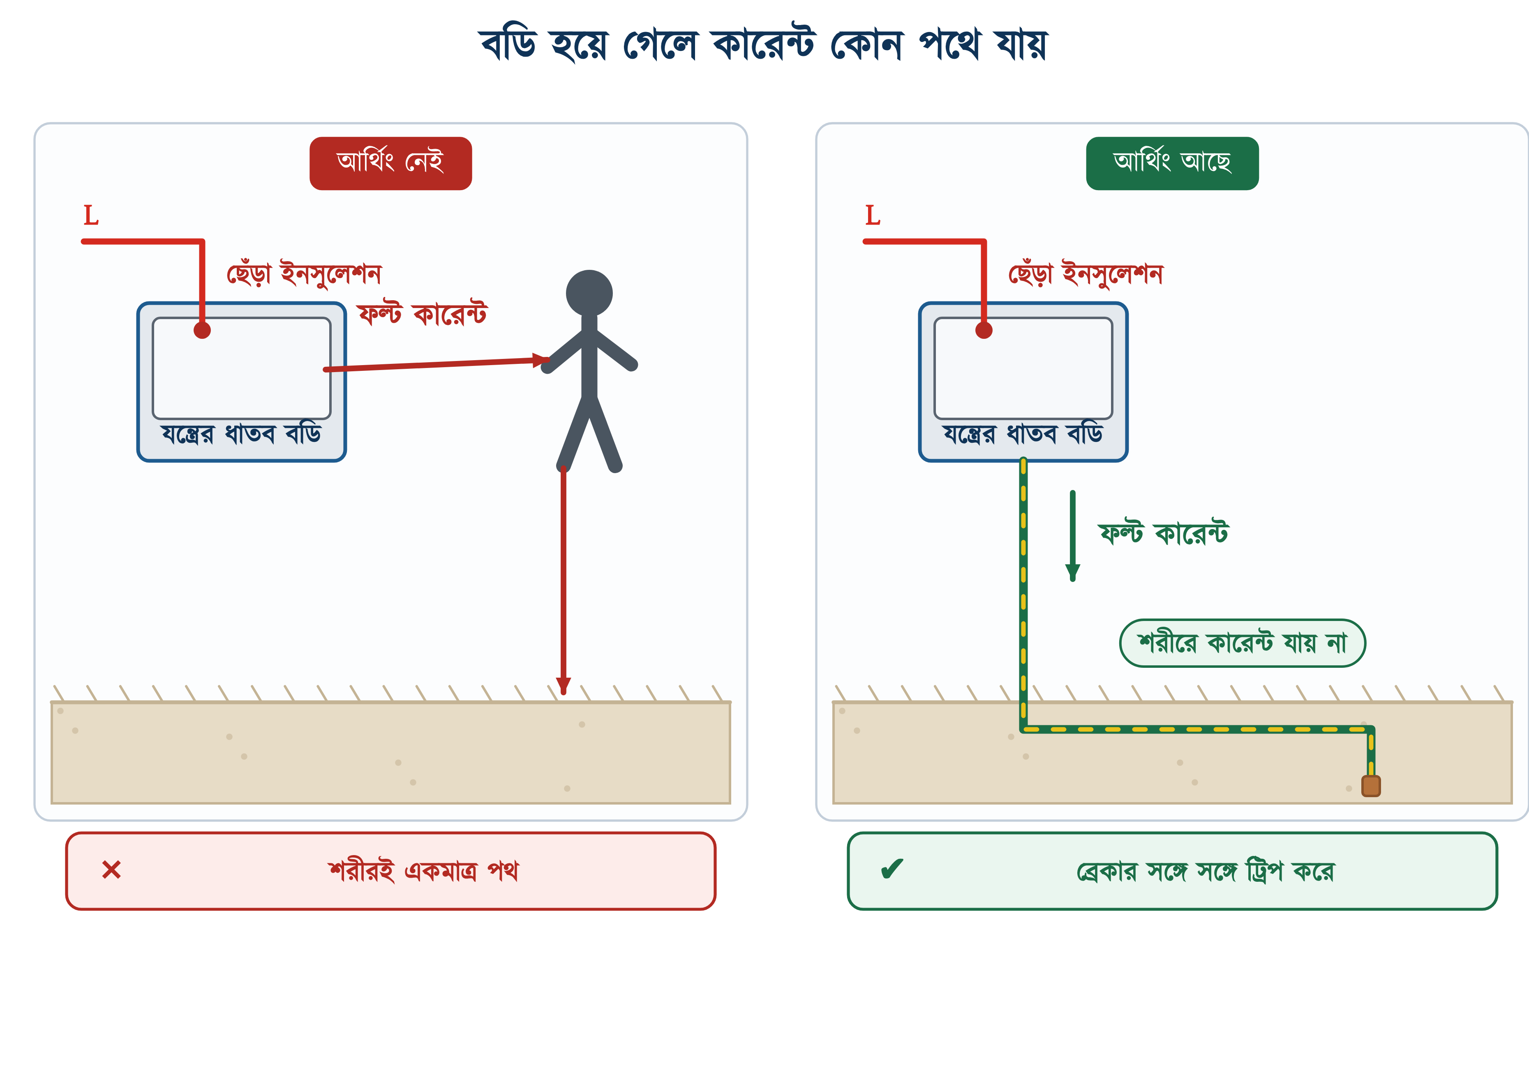
চিত্র ২৮.১: আর্থিং থাকলে ও না থাকলে ফল্ট কারেন্টের পথ

২৮.১.৩ সিস্টেম আর্থিং ও ইকুইপমেন্ট আর্থিং
বিএনবিসি ১.৩.৩৭.২.১ ধারা দুটিকে আলাদা করে চিনিয়েছে, আর পার্থক্যটি কাজেরও। সিস্টেম আর্থিং হলো বিদ্যুৎ বহনকারী একটি পরিবাহীকে (ব্যবহারিকভাবে ট্রান্সফরমার বা জেনারেটরের নিউট্রাল পয়েন্টকে) মাটিতে নামানো। এর কাজ হলো লাইন সার্জ, উচ্চ-ভোল্টেজ লাইনের সংস্পর্শ বা বজ্রপাতের সময় সিস্টেমের ভোল্টেজ নিরাপদ সীমার মধ্যে রাখা। ইকুইপমেন্ট আর্থিং হলো কারেন্ট বহন করে না এমন ধাতব অংশ মাটিতে নামানো; এর কাজ মানুষ ও পশুর প্রাণরক্ষা।
একটি ফ্ল্যাটের ওয়্যারিংয়ে মিস্ত্রি যেটি করে, সেটি প্রায় পুরোটাই ইকুইপমেন্ট আর্থিং। সিস্টেম আর্থিং করে বিদ্যুৎ বিতরণকারী, সাবস্টেশনে। তবু দুটি বিষয় একসঙ্গে জানা দরকার। নিউট্রাল ও আর্থ শেষ পর্যন্ত একই মাটিতে যায় বলে অনেকে বোর্ডেই দুটিকে জুড়ে দেন; এটি করা যাবে না। জোড়া লাগালে নিউট্রালের ফেরত কারেন্ট আর্থের তার দিয়েও ভাগ হয়ে ফিরবে, আরসিসিবি কারণ ছাড়াই ট্রিপ করবে, আর নিউট্রাল কোথাও ছিঁড়লে গোটা বাড়ির ধাতব বডি লাইভ হয়ে যাবে।

২৮.১.৪ আর্থিং ও গ্রাউন্ডিং: পরিভাষার পার্থক্য
বাজারে দুটি শব্দই চলে, আর অনেক নোটে লেখা থাকে যে আর্থিং আর গ্রাউন্ডিং আলাদা জিনিস, এমনকি আর্থের তার সবুজ আর গ্রাউন্ডের তার কালো। ধারণাটি প্রচলিত হলেও ভুল, আর রঙের অংশটি সরাসরি বিপজ্জনক।
⚠ আর্থের তারের রং
বিএনবিসি সারণি ৮.১.২ ও ধারা ১.৩.৪৭.৪ অনুযায়ী কালো রং নিউট্রালের। আর্থ কন্টিনিউইটি কন্ডাক্টর ও আর্থ লিড ওয়্যার: দুটিই সবুজ-হলুদ দুই রঙের, কোনো ব্যতিক্রম নেই। কালো তারকে আর্থ ধরে বসানো মানে পরের মিস্ত্রি ওটিকে নিউট্রাল ভেবে হাত দেবে।

শব্দ দুটির আসল ব্যাপারটি সহজ। আইইসি ও বিএনবিসি, দুই জায়গাতেই একটিমাত্র শব্দ: earthing। যুক্তরাষ্ট্রের কোডে (NEC) একই জিনিসের নাম grounding। অর্থাৎ শব্দ দুটি একই কাজের দুই দেশের নাম। বাংলায় অনেকে যে পার্থক্য বোঝাতে চান (একটি যন্ত্রের বডি থেকে, অন্যটি ট্রান্সফরমারের নিউট্রাল থেকে), সেটি আসলে ২৮.১.৩-এর ইকুইপমেন্ট বনাম সিস্টেম আর্থিং। এই নাম দুটি ব্যবহার করলে বিভ্রান্তি থাকে না।

২৮.২ আর্থিং ব্যবস্থার অংশসমূহ
বিএনবিসি ১.৩.৩৭.৩ ধারা আর্থিং ব্যবস্থাকে চারটি অংশে ভাগ করেছে, আর ধারাটির শেষে বলা হয়েছে: ইসিসি, আর্থ লিড ও ইলেকট্রোডের তিনটি সংযোগ মজবুত ও টেকসই করতে হবে, কারণ দুর্বল বা খুলে যাওয়া সংযোগ গোটা আর্থিং ব্যবস্থাকে অকেজো করে দেয়। শেকলের সবচেয়ে দুর্বল কড়ি যেখানে, ব্যবস্থাটির জোর সেখানেই।

২৮.২.১ আর্থ ইলেকট্রোড
মাটির নিচে পোঁতা তামার রড, তামার প্লেট বা জিআই পাইপকে আর্থ ইলেকট্রোড বলে; এর মাধ্যমেই আর্থিং ব্যবস্থা মাটির সঙ্গে যুক্ত হয়। বিএনবিসি ১.৩.৩৭.৩.৩ বলছে, ইলেকট্রোডকে যতদূর সম্ভব ভেজা মাটিতে পৌঁছাতে হবে; এমন মাটিতে, যা শুকনো মৌসুমেও ভেজা থাকে, বিশেষত ভূগর্ভস্থ পানির স্তরের নিচে। যে গর্ত শুকনো মৌসুমে পানিশূন্য থাকে, বর্ষায় সেখানে মাপলে ফল ভালো আসবে; কিন্তু সেই ফল নির্ভরযোগ্য নয়। ইলেকট্রোডের মাপ ও স্থাপন পদ্ধতি ২৮.৩-এ দেওয়া হয়েছে।
অনেকে বাড়ির পানির লাইন বা টিউবওয়েলের পাইপে আর্থ লিডের ক্ল্যাম্প লাগিয়েই আর্থিংয়ের কাজ শেষ করেন। মেপে দেখলে প্রথম দিন ফল ভালোও আসতে পারে, তবু এটি আর্থ ইলেকট্রোড নয়। আজকাল পানির লাইনের কোথাও না কোথাও পিভিসির টুকরো থাকে, আর একটি পিভিসি অংশই গোটা পথটিকে কেটে দেয়; বাইরে থেকে তা বোঝার উপায় নেই। তা ছাড়া পাইপটি ইলেকট্রিশিয়ানের নিয়ন্ত্রণে থাকে না; পাইপের কোনো অংশ বদলালেই আর্থিং বিচ্ছিন্ন হয়ে যেতে পারে, আর তা কারও নজরে পড়ে না।
একই কারণে ভবনের ঢালাইয়ের রডকেও বাসাবাড়ির আর্থ ইলেকট্রোড ধরা চলে না। ধারা ১.৩.৩৭.৩ নিজস্ব একটি ইলেকট্রোডের কথা বলে; তামার রড, তামার প্লেট বা জিআই পাইপ, নিজের পিটের ভেতরে, যার ক্ল্যাম্প খুলে বছর বছর দেখা যায়।
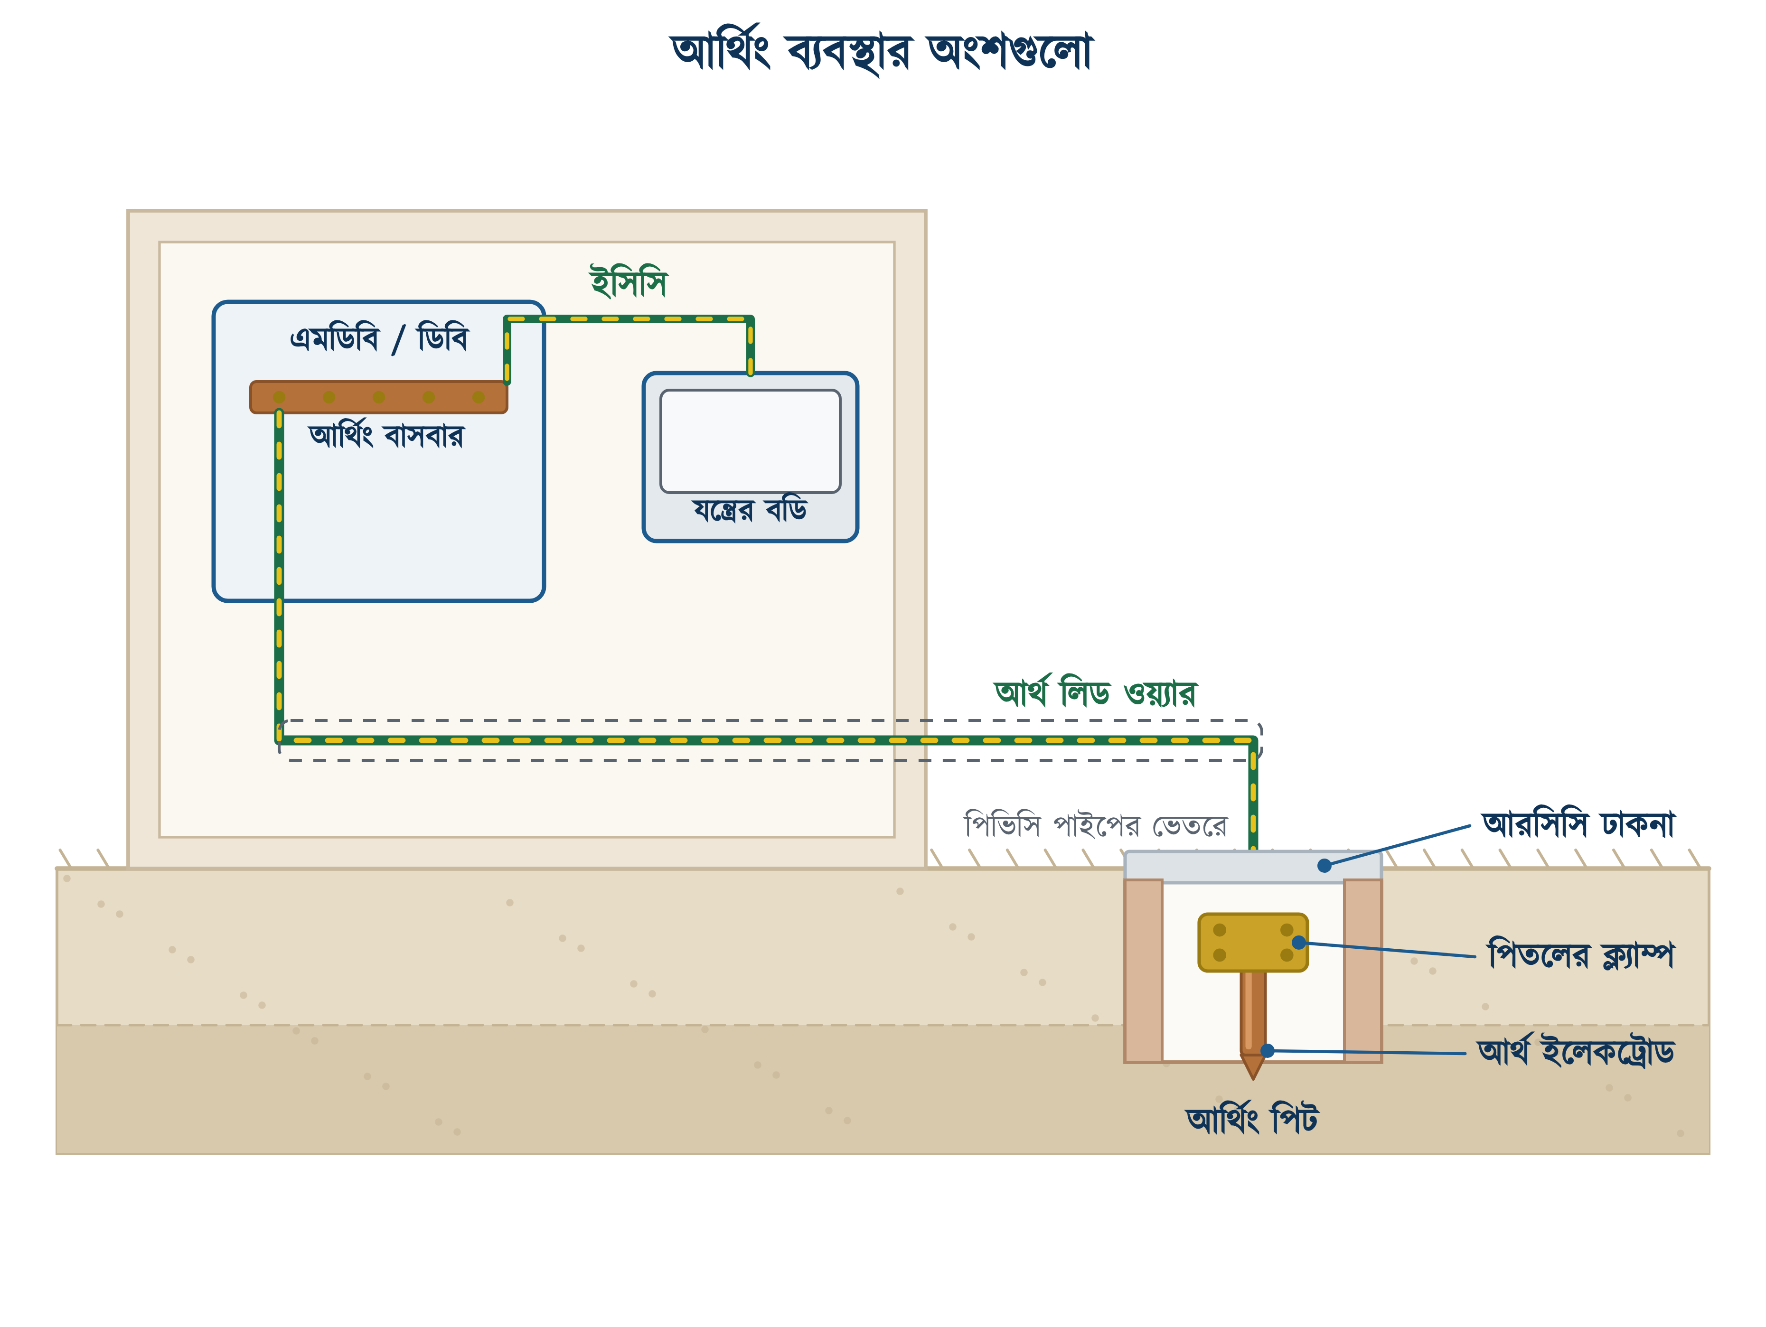
চিত্র ২৮.২: ইলেকট্রোড থেকে যন্ত্রের বডি পর্যন্ত গোটা পথ

২৮.২.২ আর্থ লিড ওয়্যার
ইলেকট্রোড থেকে বোর্ডের আর্থিং বাসবার পর্যন্ত যে তার যায়, তার নাম আর্থ লিড। বিএনবিসি ১.৩.৩৭.৩.২ ধারায় আর্থ লিডের জন্য নিচের শর্তগুলো দেওয়া আছে:
• একটি নয়, অন্তত দুটি তার সমান্তরালে ইলেকট্রোড পর্যন্ত নামবে, যাতে একটি ছিঁড়লেও সংযোগ থাকে। দুই মাথায় দুটি আলাদা লাগ ও আলাদা বোল্টে বসাতে হবে।
• দুই মাথাতেই তামার ক্যাবল লাগ, আর লাগ বসাতে হবে ক্রিম্প টুল বা হাইড্রলিক প্রেসে, পিটিয়ে নয়।
• গোটা রানটি পিভিসি কন্ডুইট বা জিআই পাইপের ভেতর দিয়ে যাবে; খোলা রেখে দেওয়া চলবে না।
• তারের রং হবে সবুজ-হলুদ, ইসিসির মতো।
❖ আর্থ লিডের মাপ: কোডের দুই মান
এ বিষয়ে কোডের ভেতরেই দুটি ভিন্ন মান আছে। ১.৩.৩৭.৩.২ ধারার অনুচ্ছেদে আর্থ লিডের সর্বনিম্ন মাপ লেখা আছে 2 × 1.5 বর্গমিমি, অথচ ঠিক পরের (গ) উপ-দফায় লেখা আছে সেটি 2 × 4 বর্গমিমির কম হবে না। দুটির মধ্যে কড়াটিই নিতে হবে; অর্থাৎ দুটি 4 বর্গমিমি তার সমান্তরালে, আর মেইন লাইনের কারেন্ট বেশি হলে মাপ আরও বাড়াতে হবে। অধ্যায় ২৪-এর শিট-পুরুত্বের ক্ষেত্রেও একই রকম দুই মান ছিল; কোডে দুটি ভিন্ন মান থাকলে বেশি নিরাপদ মানটি নিতে হবে।

২৮.২.৩ আর্থ কন্টিনিউইটি কন্ডাক্টর (ইসিসি)
ইসিসি হলো সেই সবুজ-হলুদ তার, যেটি বোর্ডের আর্থ বার থেকে বেরিয়ে প্রতিটি সার্কিটের সঙ্গে সঙ্গে যায় এবং প্রতিটি সকেটের আর্থ পিন, প্রতিটি ধাতব ব্যাক-বক্স ও প্রতিটি যন্ত্রের বডিকে ছুঁয়ে যায়। ধারা ১.৩.১৩ অনুযায়ী প্রতিটি ফিড সংযোগে ইসিসি বাধ্যতামূলক, আর ১.৩.৩৭.৩.১ অনুযায়ী প্রতিটি মাথা একটি তামার আর্থিং বাসবারে বসবে; ধাতব সুইচ বোর্ড ও সকেটের ব্যাক-বক্সে তামা বা পিতলের বোল্ট-নাট টার্মিনাল থাকবে।
ইসিসির মাপ বিএনবিসি সারণি ৮.১.২৭ অনুযায়ী নির্ধারিত হয় (সারণি ২৮.১)। এই বইয়ের নয়টি সার্কিটের ইসিসির মাপ ও রোধ সারণি ২৮.২-এ দেওয়া হলো।
সারণি ২৮.১: ইসিসির মাপ — বিএনবিসি সারণি ৮.১.২৭ (বর্গমিলিমিটারে)
ফেজ পরিবাহীর ক্ষেত্রফল | ইসিসির সর্বনিম্ন ক্ষেত্রফল
16-এর কম | ফেজের সমান, তবে 4-এর কম নয়
16 বা বেশি, কিন্তু 35-এর কম | 16
35 বা তার বেশি | ফেজের অর্ধেক

❖ ইসিসির সর্বনিম্ন মাপ: কোডের দুই মান
এখানেও কোডের ভেতরে অমিল আছে। ১.৩.৩৭.৩.১ ধারা ইসিসির সর্বনিম্ন মাপ বলেছে 4.0 বর্গমিমি, অথচ ১.৩.৮.২.৩ ধারা সকেটের ইসিসি সম্পর্কে বলেছে সেটি 1.5 বর্গমিমির কম হবে না। এই বই কড়াটিই নিয়েছে: প্রতিটি সার্কিটের ইসিসি অন্তত 4 বর্গমিমি, এমনকি 1.5 বর্গমিমির বাতির সার্কিটেও। বাজারে এটি প্রায়ই মানা হয় না; বাতির লাইনে 1.5-এর সবুজ-হলুদই বেশি চলে।

সারণি ২৮.২: প্রতিটি সার্কিটের ইসিসি ও তার হিসাব করা রোধ (IEC 60228, ২০ ডিগ্রি)
সার্কিট | ফেজ | ইসিসি | দৈর্ঘ্য, m | ইসিসির রোধ, ওহম | ১ ওহমের সীমা
বাতি ও ফ্যান — ১ | 1.5 | 4 | 28 | 0.129 | ঠিক আছে
বাতি ও ফ্যান — ২ | 1.5 | 4 | 24 | 0.111 | ঠিক আছে
সাধারণ সকেট — ১ | 2.5 | 4 | 22 | 0.101 | ঠিক আছে
সাধারণ সকেট — ২ | 2.5 | 4 | 20 | 0.092 | ঠিক আছে
রান্নাঘরের পাওয়ার সকেট | 4 | 4 | 14 | 0.065 | ঠিক আছে
গিজার | 4 | 4 | 16 | 0.074 | ঠিক আছে
এসি — ২ টন | 6 | 6 | 12 | 0.037 | ঠিক আছে
এসি — ১ টন | 2.5 | 4 | 15 | 0.069 | ঠিক আছে
পানির পাম্প — ১ HP | 2.5 | 4 | 18 | 0.083 | ঠিক আছে
মেইন ফিড (এমডিবি → ডিবি) | 10 | 10 | 22 | 0.04 | ঠিক আছে

ছকের শেষ কলামটি বিএনবিসি ১.৩.৪৭.৭.২ ধারার শর্ত: কোনো সেকশনের রোধ এক ওহমের বেশি হবে না। সারণি থেকে দেখা যায়, বাসাবাড়ির কোনো সার্কিটই এই সীমার কাছাকাছি নয়; সবচেয়ে লম্বা বাতির সার্কিটেও ইসিসির রোধ মাত্র 0.129 ওহম। তার মানে কন্টিনিউইটি টেস্টে যদি এক ওহমের বেশি পাওয়া যায়, বুঝতে হবে কোথাও কোনো জোড়া বা টার্মিনাল আলগা আছে; তারের দৈর্ঘ্যের কারণে এত রোধ হয় না।

২৮.২.৪ আর্থিং বাসবার
ধারা ১.৩.৩৭.৩.৫ অনুযায়ী এলটি প্যানেল বা এমডিবি/ডিবিতে একটি তামার আর্থিং বাসবার থাকতেই হবে, আর ডিবি, এফডিবি, এসডিবি ও বিডিবিতেও থাকতে হবে। ইলেকট্রোড থেকে আসা আর্থ লিড ওই বারে ক্রিম্প-করা লাগ ও পিতলের বোল্ট-নাটে বসবে; সার্কিটগুলোর ইসিসি একই বারে ষড়ভুজ-মাথার পিতলের স্ক্রু, নাট ও ওয়াশারে। অধ্যায় ২৪ ও ২৫-এ বোর্ডের ভেতরে এই বারের অবস্থান দেখানো হয়েছে।
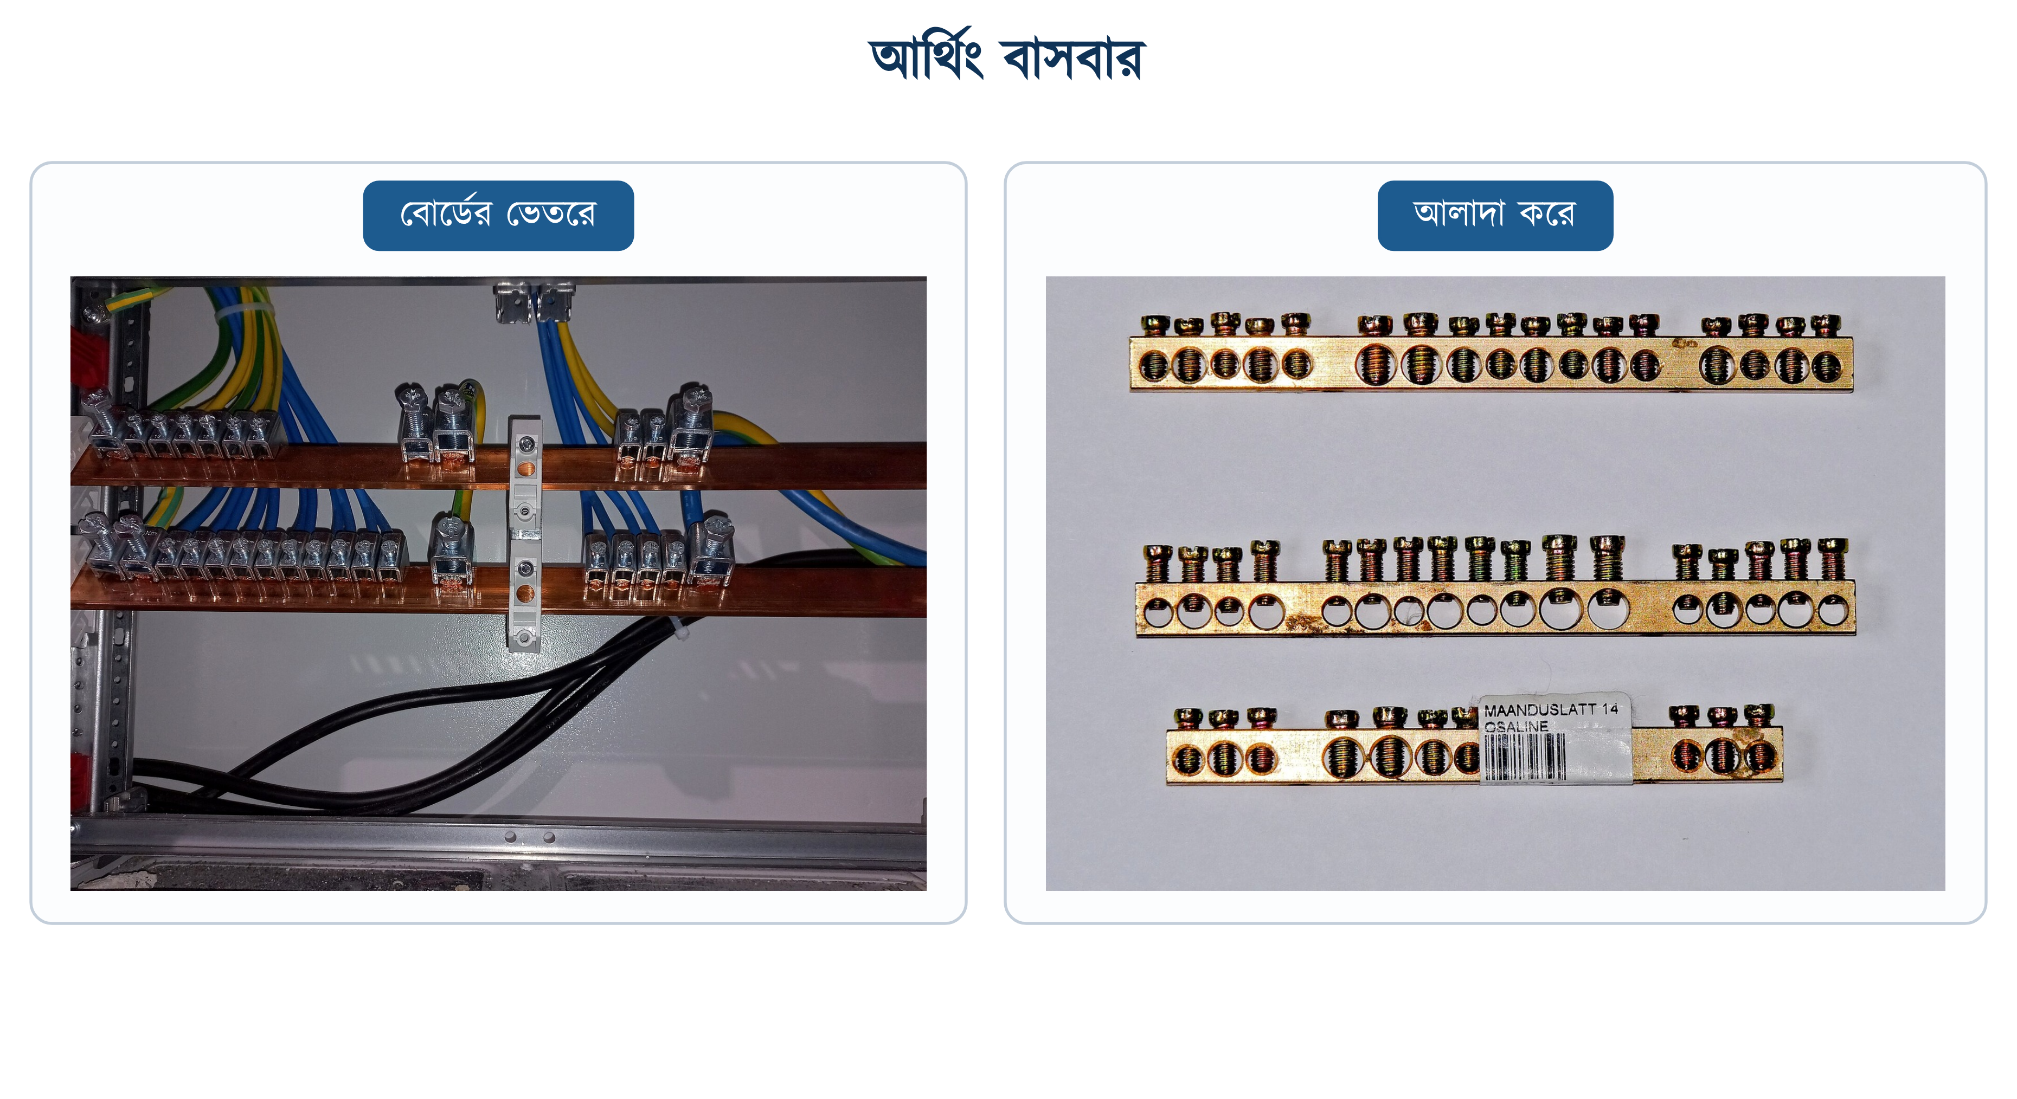
চিত্র ২৮.৩: আর্থিং বাসবার: বোর্ডে বসানো অবস্থায় এবং আলাদা করে
✔ ব্যবহারিক পরামর্শ
একটি স্ক্রুতে দুটি ইসিসি একসঙ্গে চেপে দেওয়ার অভ্যাসটি বাদ দিতে হবে। একটি খুলতে গেলে অন্যটিও আলগা হয়, আর পরের বার কেউ সেটি লক্ষ করে না। প্রতিটি ইসিসির নিজের স্ক্রু: বারে ফাঁকা ছিদ্র না থাকলে বড় বার লাগাতে হবে।

২৮.২.৫ পিতলের ক্ল্যাম্প
ইলেকট্রোডের মাথায় যে ক্ল্যাম্প দিয়ে আর্থ লিড বাঁধা হয়, বিএনবিসি ১.৩.৩৭.৩.৪ ধারায় এর বিস্তারিত বর্ণনা আছে, কারণ ধারাটির মতে এটি আর্থিং ব্যবস্থার সবচেয়ে গুরুত্বপূর্ণ অংশ, আর এতে কারিগরি দক্ষতা ও বাড়তি যত্ন দুটিই লাগে।
• পিতলের পাত অন্তত 9.5 মিলিমিটার পুরু ও 50 মিলিমিটার চওড়া, পাইপের গায়ে টাইট করে বসার মতো করে বাঁকানো।
• দুই পাশে অন্তত 35 মিলিমিটার করে বাড়তি লম্বা, যাতে বোল্ট ও ক্যাবল লাগ বসানোর জায়গা থাকে।
• এক পাশে দুটি ও অন্য পাশে দুটি; মোট চারটি ষড়ভুজ-মাথার 9.5 মিলিমিটার বোল্ট।
• লাগ বসানো হয়ে গেলে ক্ল্যাম্প ও পাইপের মাথায় এক কোট আন্ডারকোটের উপর দুই কোট সিনথেটিক এনামেল রং।
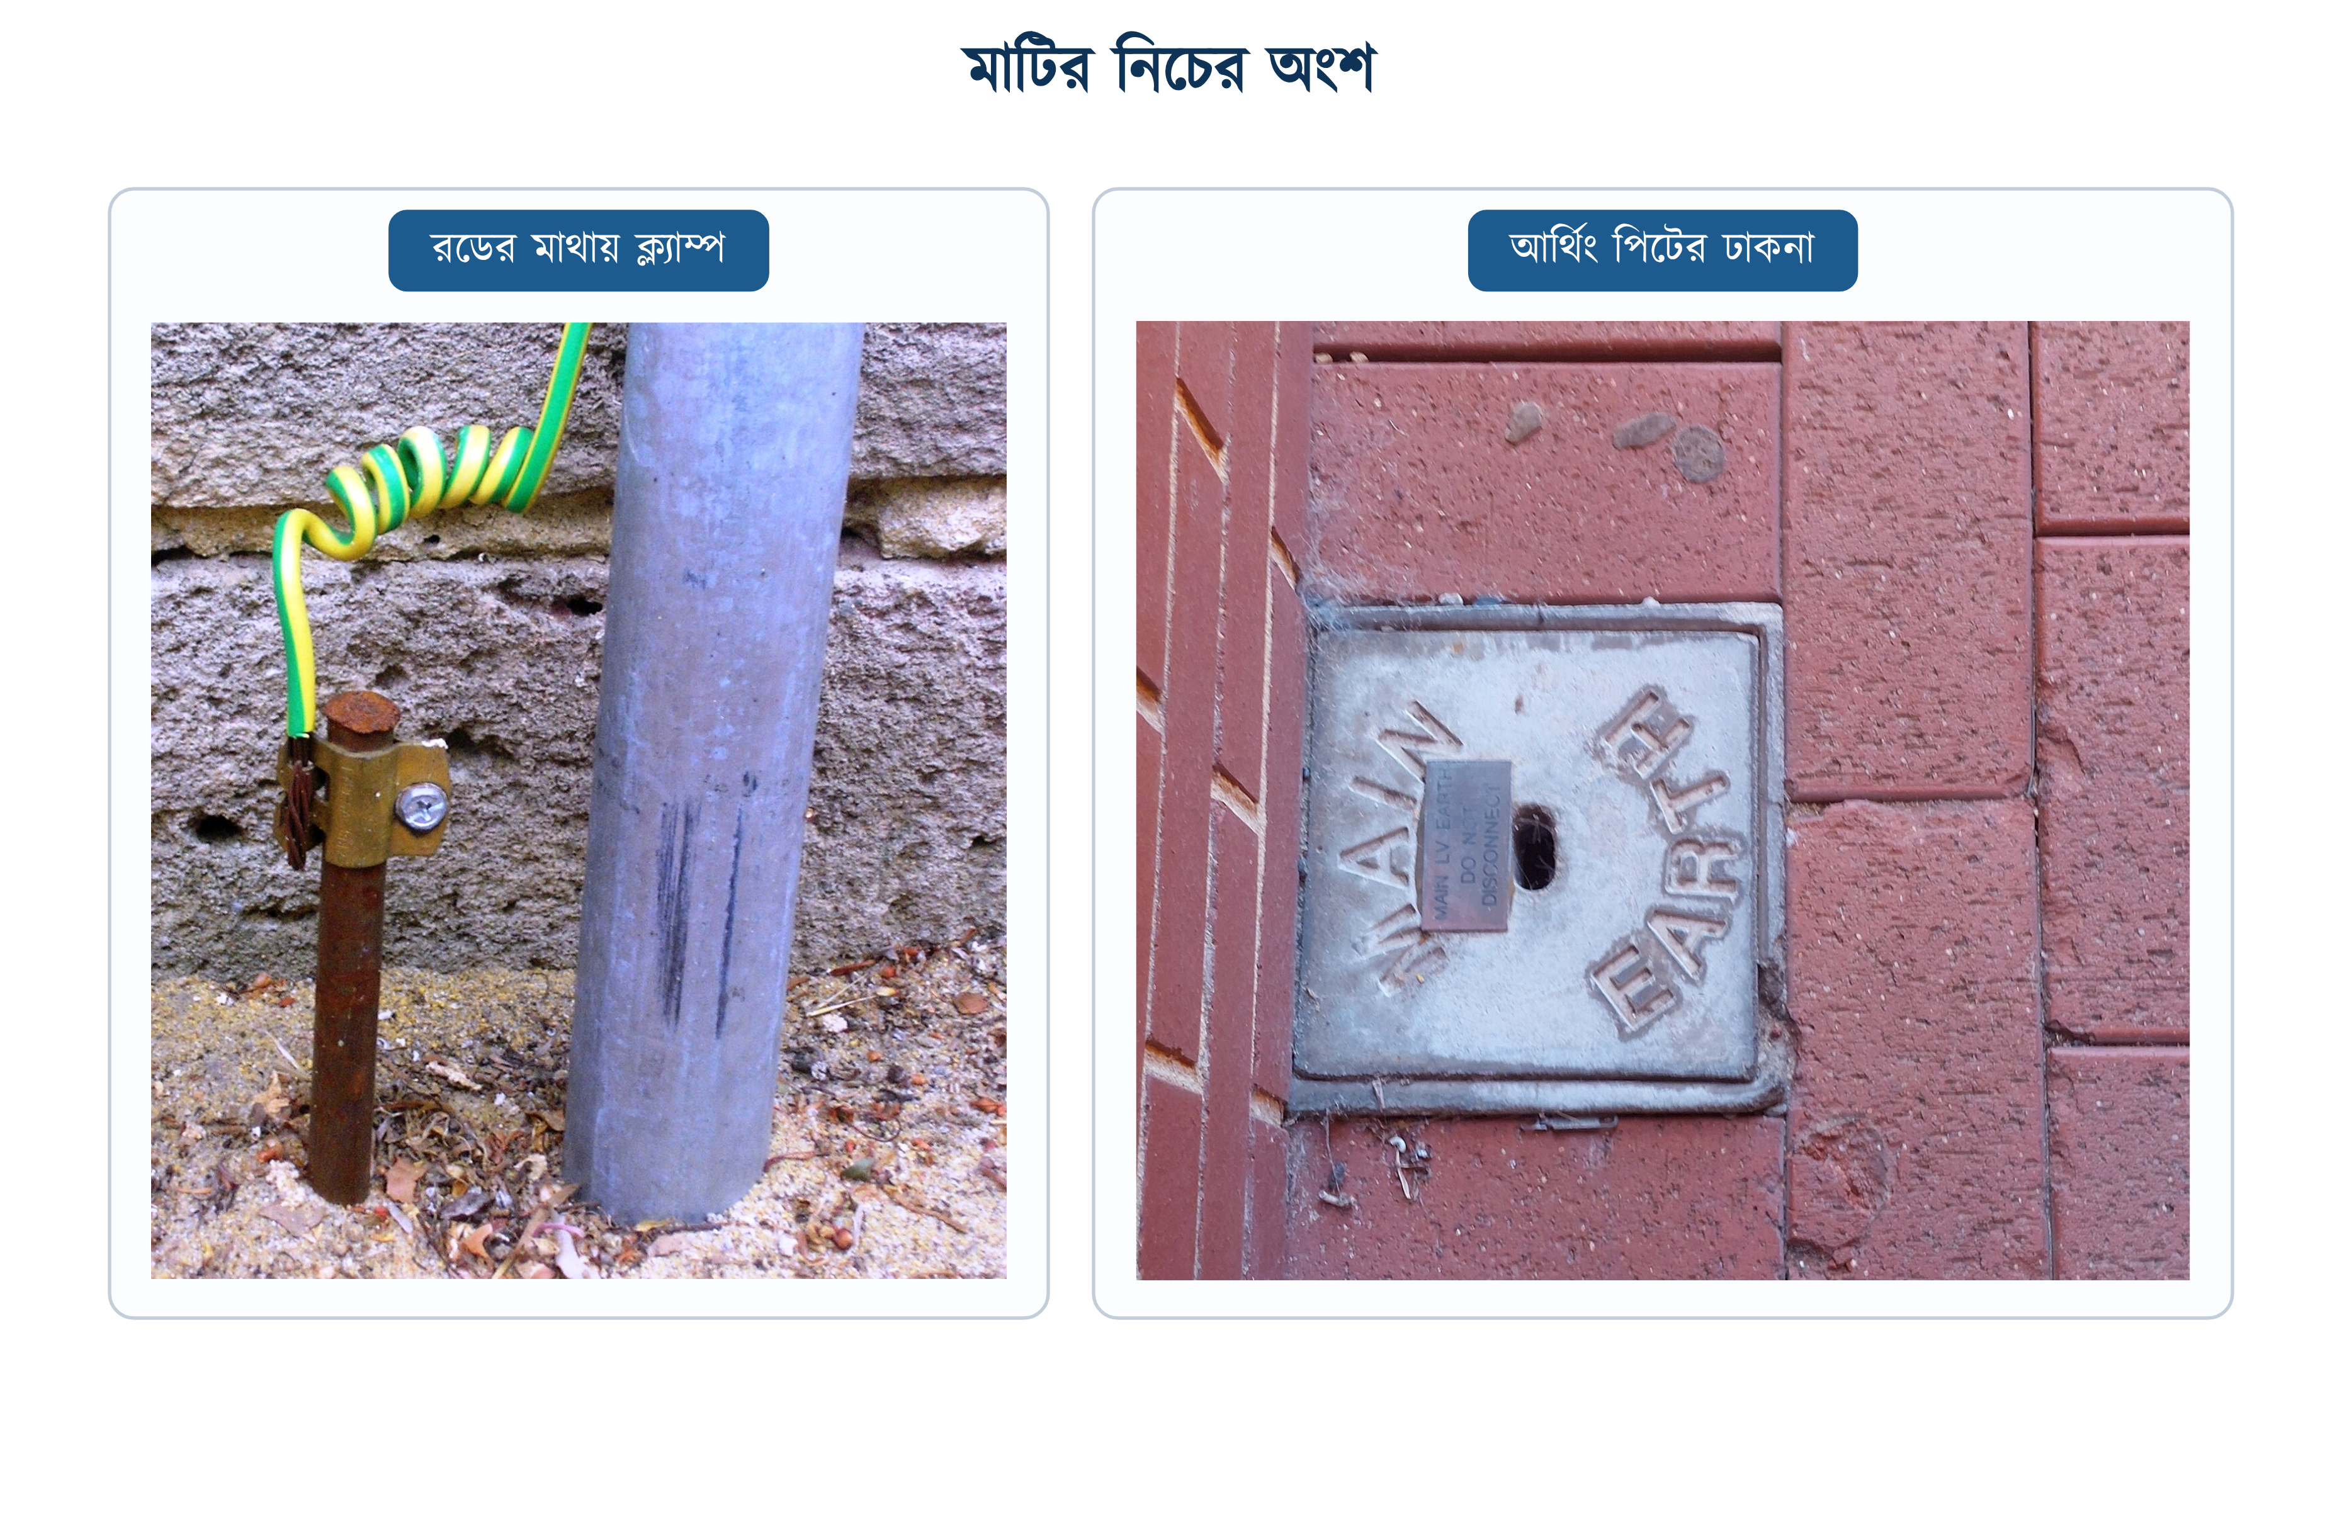
চিত্র ২৮.৪: রডের মাথায় পিতলের ক্ল্যাম্প ও আর্থিং পিটের ঢাকনা
ক্ল্যাম্পে রং করার নিয়মটি বাদ দেওয়া যাবে না। রং না করলে আর্দ্র মাটিতে পিতল ও জিআই-এর সংযোগস্থলে ক্ষয় শুরু হয়; রং না করলে কয়েক বছরের মধ্যে জোড়ায় সবুজ ক্ষয় জমে এবং রোধ কয়েক গুণ বেড়ে যায়। বাইরে থেকে কিছুই বোঝা যায় না; মাপলে ধরা পড়ে।

২৮.৩ আর্থিংয়ের প্রকারভেদ ও স্থাপন পদ্ধতি
ব্যবহৃত ইলেকট্রোড অনুযায়ী আর্থিং তিন প্রকার: রড, পাইপ ও প্লেট আর্থিং। বিএনবিসি ১.৩.৩৭.৩.৩ ধারা তিনটিকেই স্বীকার করেছে এবং প্রত্যেকটির সর্বনিম্ন মাপ বেঁধে দিয়েছে। এই মাপগুলো বাধ্যতামূলক।

২৮.৩.১ রড আর্থিং
রড আর্থিংয়ে অন্তত 12.5 মিলিমিটার ব্যাসের এবং অন্তত 3.33 মিটার লম্বা তামার রড ব্যবহার করতে হয়। এর মধ্যে মাটির নিচে যাবে 3 মিটার, আর উপরের 0.33 মিটার আর্থিং পিটের ভেতরে থাকবে, কারণ সেখানেই ক্ল্যাম্প বসে। কোডে বসানোর পদ্ধতিও বিস্তারিতভাবে দেওয়া আছে। রডটি সরাসরি ঠুকে বসানো হয় না: প্রথমে একটি 38 মিলিমিটার জিআই পাইপ 4 মিটার গভীরে গেঁথে আবার তুলে আনা হয়, তারপর তৈরি হওয়া ওই ফুটোয় 12.5 মিলিমিটারের তামার রড সহজেই 3 মিটার পর্যন্ত নেমে যায়।
✔ ব্যবহারিক পরামর্শ
পাইলট পাইপ ব্যবহারে শ্রম বাঁচে, রডও সোজা থাকে। শক্ত মাটিতে তামার রড সরাসরি ঠুকতে গেলে মাথা মাশরুমের মতো ছড়িয়ে যায় আর গা বেঁকে যায়; বেঁকা রড মাটিতে সমানভাবে ছোঁয় না, রোধও বেড়ে যায়। গর্ত আগে বানিয়ে নিলে রড সোজা নামে।

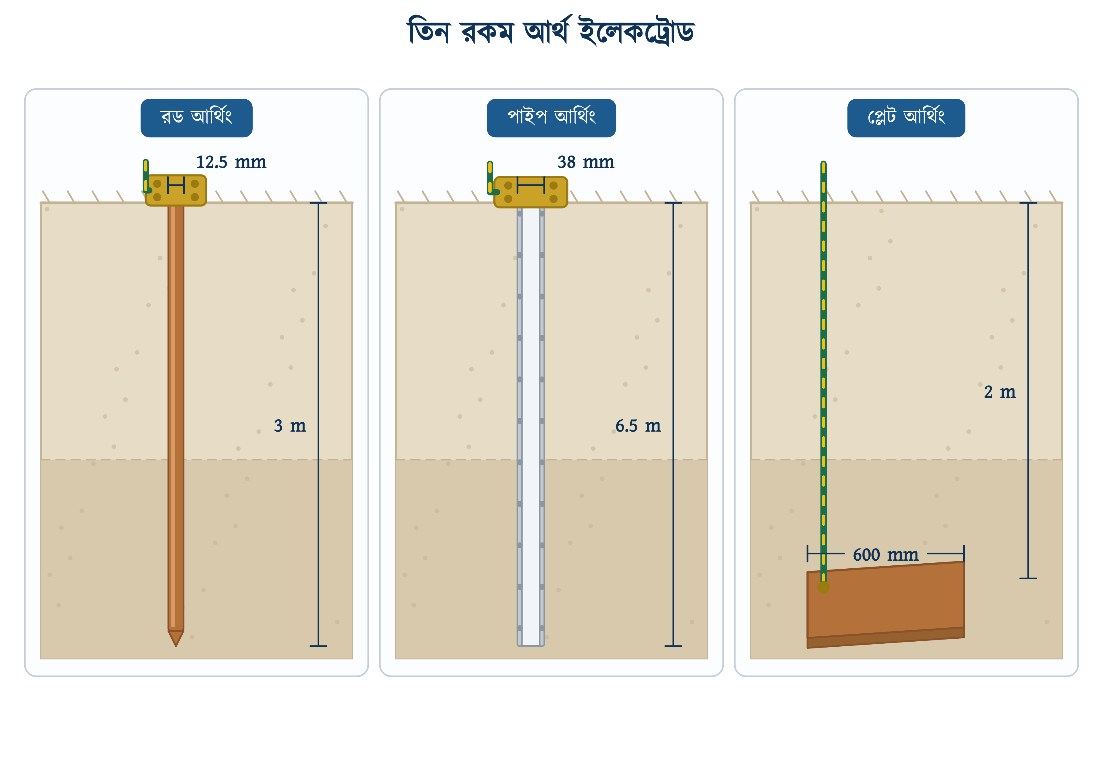
চিত্র ২৮.৫: রড, পাইপ ও প্লেট আর্থিং (বিএনবিসির সর্বনিম্ন মাপ)

২৮.৩.২ পাইপ আর্থিং
গ্যালভানাইজড আয়রন পাইপ, ব্যাস অন্তত 38 মিলিমিটার, দৈর্ঘ্য অন্তত 6.5 মিটার। বিএনবিসি নিজেই বলেছে, এ দেশের বাস্তব অবস্থা বিবেচনায় টিউবওয়েল বসানোর পদ্ধতিতে গাঁথা জিআই পাইপ ইলেকট্রোডই সুপারিশ করা হয়: বাসাবাড়ির জন্য 38 মিলিমিটার, বড় প্লিন্থ ও বহুতল ভবনে 50 মিলিমিটার।
গভীরতা কত হবে, সেটি নির্ভর করে শুকনো মৌসুমে পানির স্তর কতটা নিচে নামে তার উপর; কোড বলেছে উঁচু জমি ও পাহাড়ি এলাকা বাদে এই গভীরতা 12.19 থেকে 24.38 মিটারের মধ্যে থাকে। সংখ্যা দুটি আসলে 40 ও 80 ফুটের সমান, যে এককে টিউবওয়েলের কাজ হিসাব করা হয়। এ থেকেই বোঝা যায়, বাংলাদেশে পাইপ আর্থিং কেন সবচেয়ে বেশি প্রচলিত: টিউবওয়েল গাঁথার লোক ও যন্ত্র সব জায়গায় আছে, আর পানির স্তর পর্যন্ত পৌঁছে গেলে রোধ এমনিতেই নেমে যায়।

২৮.৩.৩ প্লেট আর্থিং
তামার প্লেট, অন্তত 600 × 600 মিলিমিটার, পুরুত্ব অন্তত 6 মিলিমিটার, ভূপৃষ্ঠ থেকে অন্তত 2 মিটার নিচে। যেখানে মাটির গভীরে যাওয়া যায় না — পাথুরে জমি, পুরোনো ভিত্তির পাশে — সেখানে এটিই উপায়। তবে সমান খরচে প্লেট আর্থিংয়ের ফল সবচেয়ে খারাপ।**
IS 3043-এর ৯.১.১ ধারায় কারণটি ব্যাখ্যা করা আছে। ইলেকট্রোডের গা থেকে কারেন্ট যত দ্রুত ছড়িয়ে পড়ে, রোধ তত কম; ইলেকট্রোডের একটি মাপ (দৈর্ঘ্য) বাকি দুটির তুলনায় অনেক বড় হলে কারেন্ট দ্রুত ছড়ায়। তাই সমান পৃষ্ঠতলের একটি পাইপ বা রডের রোধ একটি প্লেটের চেয়ে অনেক কম। ২৮.৪.২–২৮.৪.৩-এর হিসাবে ও সারণি ২৮.৫-এ সংখ্যা দিয়ে এটি দেখানো হয়েছে: একই মাটিতে 600 × 600 প্লেট 10.44 ওহম, অথচ একটি 3 মিটার রড 6.96 আর একটি 6.5 মিটার পাইপ মাত্র 3.05 ওহম।

২৮.৩.৪ আর্থিং পিট
ইলেকট্রোডের মাথার চারপাশে মাটির নিচে একটি ছোট ঘর বানাতে হয়, যার নাম আর্থিং পিট। বিএনবিসি ১.৩.৩৭.৩.৬ ধারায় পিটের সব মাপ নির্দিষ্ট করা আছে; প্রতিটি ইলেকট্রোডের জন্য আলাদা একটি পিট লাগবে।
সারণি ২৮.৩: আর্থিং পিটের নিয়ম — বিএনবিসি ধারা ১.৩.৩৭.৩.৬
যা | যতটুকু
ভেতরের ন্যূনতম মাপ | 610 × 610 × 610 মিলিমিটার
দেয়াল | 254 মিলিমিটার ইটের গাঁথুনি
মেঝে | সিসি ঢালাই
ঢাকনা | 152 মিলিমিটার পুরু আরসিসি স্ল্যাব, তোলার হুকসহ
ভেতর ও বাইরের প্লাস্টার | সিমেন্ট মর্টার; ভেতরে নিট সিমেন্ট ফিনিশ
ইলেকট্রোডের মাথা | পিটের সিসি মেঝে থেকে 380 মিলিমিটার উঁচু
ঢাকনার উপরিতল | মাটির সমতল থেকে 38 মিলিমিটার উঁচু
পানি | পিটের ভেতরে ঢুকতে পারবে না
সংখ্যা | প্রতি ইলেকট্রোডে একটি পিট

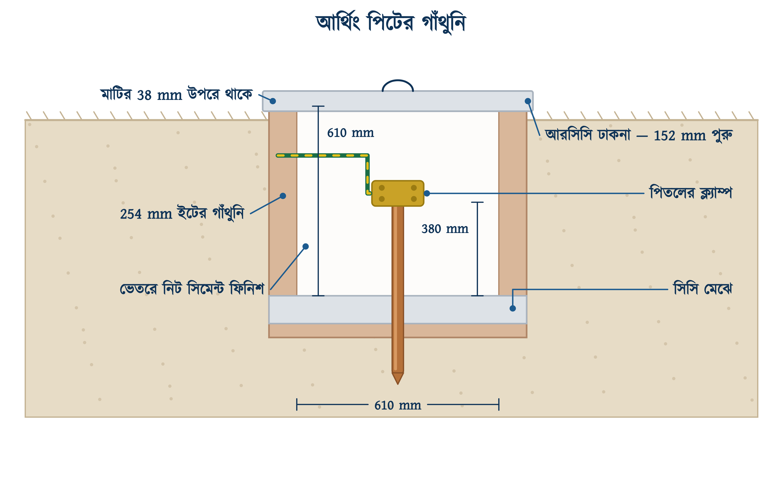
চিত্র ২৮.৬: আর্থিং পিটের কাটা-অংশ: বিএনবিসি ১.৩.৩৭.৩.৬-এর মাপে
অনেকে ঢাকনা মাটির 38 মিলিমিটার উপরে না রেখে মাটির সমান করে ঢেকে দেন। ফল দুটি: বৃষ্টির পানি ঢাকনার উপর জমে ভেতরে চুইয়ে পড়ে, আর কয়েক বছর পরে ঘাস-মাটির নিচে পিটটি কোথায় ছিল সেটিই আর খুঁজে পাওয়া যায় না। পিট থাকলে প্রতিবছর ক্ল্যাম্পের বোল্ট খুলে পরীক্ষা করা যায়।

২৮.৩.৫ চারকোল ও লবণ দিয়ে ভরাট
গর্ত ভরাট করার সময় ইলেকট্রোডের চারপাশে চারকোল ও লবণের স্তর দেওয়ার চল আছে। এতে রোধ কমে, তবে এর সীমাবদ্ধতাও আছে। লবণ মাটির পানিতে গুলে আয়ন বাড়ায়, ফলে ওই এলাকার রেজিস্টিভিটি নামে; চারকোল পানি ধরে রাখে, ফলে শুকনো মৌসুমেও লবণ-পানির স্তরটি টিকে থাকে। কিন্তু:
• প্রতি বর্ষায় লবণের কিছু অংশ ধুয়ে যায়, তাই কয়েক বছর পরে রোধ আবার বাড়ে; সে কারণে প্রতিবছর রোধ মাপতে হয়।
• লবণ ধাতুও খায়। জিআই পাইপের গায়ের জিঙ্কের প্রলেপ লবণাক্ত ভেজা মাটিতে দ্রুত ক্ষয় হয়।
• IS 3043 ভরাটে কোক বা কয়লার গুঁড়ো ব্যবহার করতে নিষেধ করে, কারণ এতে ইলেকট্রোড এবং তার সঙ্গে যুক্ত ক্যাবলের শিথ দ্রুত ক্ষয় হয়।
IS 3043-এর ৮ নং ধারায় ভরাটের চেয়ে জায়গা বাছাইয়ের উপর বেশি জোর দেওয়া হয়েছে। পছন্দের ক্রম: ভেজা জলাভূমি, তারপর কাদামাটি বা দোআঁশ, তারপর বালি-নুড়ি মেশানো দোআঁশ, তারপর ভেজা বালি। শুকনো বালি, নুড়ি, চুনাপাথর, গ্রানাইট আর পাথুরে জমি এড়িয়ে যেতে হবে। মাটির আর্দ্রতা ১৫–২০ শতাংশের বেশি হলে রোধ আর তেমন কমে না, কিন্তু এর নিচে নামলে রোধ দ্রুত বাড়ে। তবে যে জায়গার উপর দিয়ে সারাক্ষণ পানি বয়ে যায় (যেমন নালার তলা), সেটি উপযুক্ত নয়, কারণ পানি মাটির উপকারী লবণ ধুয়ে নিয়ে যায়।

২৮.৪ আর্থ রেজিস্ট্যান্সের মান ও হিসাব

২৮.৪.১ মাটির রেজিস্টিভিটি
ইলেকট্রোডের রোধ বলতে তামা বা লোহার নিজের রোধ বোঝায় না; সেটি এত কম যে হিসাবে ধরা হয় না। যা মাপা হয়, তা হলো ইলেকট্রোডের গা থেকে চারপাশের মাটির ভেতর দিয়ে দূরে ছড়িয়ে পড়ার রোধ। তাই সবকিছু নির্ভর করে একটি রাশির উপর: মাটির রেজিস্টিভিটি, একক ওহম-মিটার।
IS 3043-এর সারণি ৩-এ বিভিন্ন মাটির রেজিস্টিভিটি দেওয়া আছে; বাংলাদেশের জন্য প্রথম সারিটি প্রযোজ্য। এ দেশের সমতল প্রায় পুরোটাই পলিমাটি, আর বৃষ্টি বছরে ৫০০ মিলিমিটারের অনেক বেশি; এ অবস্থায় সারণির মান 5 ওহম-মিটার**। এ কারণে বাংলাদেশে কম রোধের আর্থিং পাওয়া তুলনামূলক সহজ।
সারণি ২৮.৪: মাটির রেজিস্টিভিটি — IS 3043 সারণি ৩ (বেশি বৃষ্টির অঞ্চলে সম্ভাব্য মান)
মাটির ধরন | সম্ভাব্য মান, ওহম-মিটার
পলিমাটি ও হালকা কাদামাটি | 5
কাদামাটি (পলি ছাড়া) | 10
মার্ল | 20
ছিদ্রযুক্ত চুনাপাথর | 50
ছিদ্রযুক্ত বেলেপাথর | 100
কোয়ার্টজাইট ও কেলাসিত চুনাপাথর | 300
গ্রানাইট, স্লেট ও শিলা | 1000 ও তার বেশি

⚠ নিরাপত্তা সতর্কতা
সারণির মান শুধু নকশার প্রাথমিক হিসাবের জন্য; প্রকৃত মান মেপে নিতে হয়। শুকনো মৌসুমে একই জমির রেজিস্টিভিটি কয়েক গুণ বেড়ে যেতে পারে, আর IS 3043-এর ৩৬.১.২ ধারায় স্পষ্ট বলা আছে; মাপতে হবে শুকনো মৌসুমে, যাতে হাতে আসা সংখ্যাটি সবচেয়ে খারাপ অবস্থার হয়। বর্ষায় মেপে পাওয়া সুন্দর ফল দিয়ে সারা বছর চলবে না। এই অধ্যায়ের হিসাবে তাই শুকনো অবস্থার জন্য 20 ওহম-মিটার ধরা হয়েছে, আর ভেজা পলিমাটির জন্য 5।

২৮.৪.২ একটি ইলেকট্রোডের রোধ
খাড়া করে গাঁথা একটি রড বা পাইপের রোধ বের করার সূত্রটি BS 7430-এ দেওয়া আছে। এতে তিনটি রাশি: মাটির রেজিস্টিভিটি, গাঁথা দৈর্ঘ্য ও ব্যাস।
$$R\text{ = }\frac{\begin{aligned}\text{ρ}\end{aligned}}{\begin{aligned}\text{2 }\text{π} L\end{aligned}} \text{·}\text{ ( }\text{ln} \frac{\begin{aligned}\text{8}L\end{aligned}}{\begin{aligned}d\end{aligned}}\text{ - 1 )}$$
∑ সূত্র
R — ইলেকট্রোডের রোধ, ওহম · ρ — মাটির রেজিস্টিভিটি, ওহম-মিটার · L: মাটির নিচে গাঁথা দৈর্ঘ্য, মিটার · d: রড বা পাইপের ব্যাস, মিটারে। ব্যাসটি মিলিমিটারে বসিয়ে ফেলাই এখানে সবচেয়ে সাধারণ ভুল।

সূত্রে L আছে হরে, আর d আছে লগারিদমের ভেতরে। তার মানে দৈর্ঘ্য দ্বিগুণ করলে রোধ প্রায় অর্ধেক হয়, কিন্তু ব্যাস দ্বিগুণ করলে সামান্যই কমে। মোটা পাইপ কেনার চেয়ে গভীরে গাঁথা অনেক বেশি কাজে দেয়। তাই জিআই পাইপের ব্যাস ঠিক করা হয় গাঁথার সময় পাইপ যেন না ভাঙে বা না বাঁকে, সেই বিবেচনায়; রোধের হিসাবে নয়।
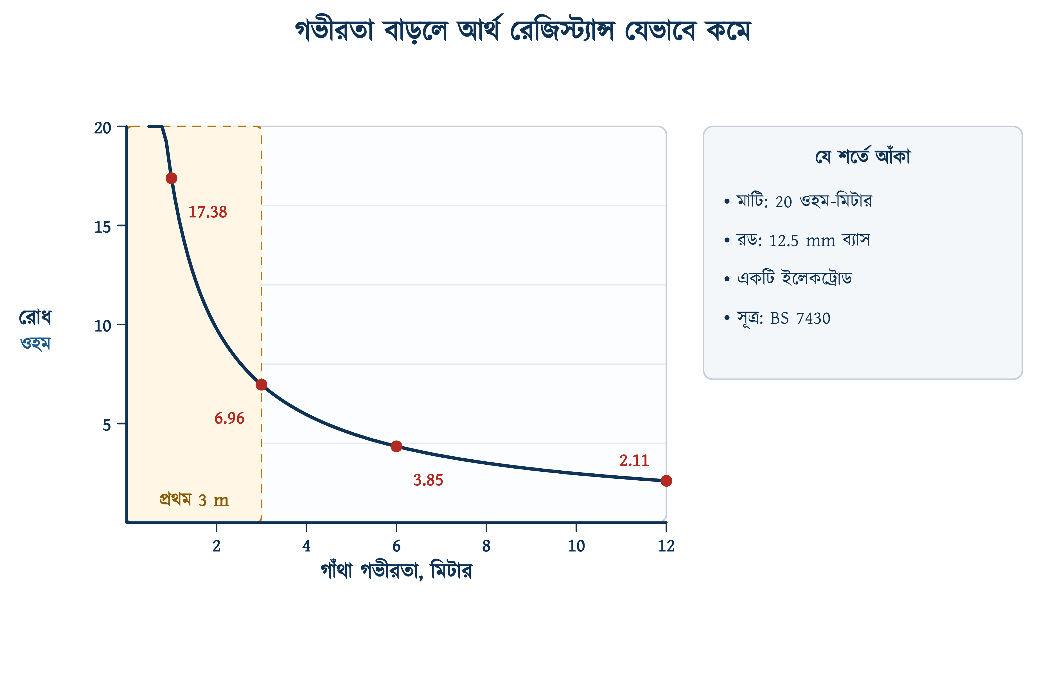
চিত্র ২৮.৭: গভীরতা অনুযায়ী রডের রোধের পরিবর্তন
উদাহরণ ২৮.১
20 ওহম-মিটার রেজিস্টিভিটির মাটিতে 12.5 mm ব্যাসের একটি তামার রড 3 মিটার গভীরে গাঁথা হলো। রডটির আর্থ রেজিস্ট্যান্স কত হবে?
প্রদত্ত : ρ = 20 ওহম-মিটার L = 3 মিটার d = 12.5 mm = 0.0125 মিটার
নির্ণেয় : R = ?
সমাধান :
$$\frac{\begin{aligned}\text{8}L\end{aligned}}{\begin{aligned}d\end{aligned}}\text{ = }\frac{\begin{aligned}\text{8 }\text{×}\text{ 3}\end{aligned}}{\begin{aligned}\text{0.0125}\end{aligned}}\text{ = 1920 } \text{ln}\text{ 1920 = 7.56}$$
$$R\text{ = }\frac{\begin{aligned}\text{20}\end{aligned}}{\begin{aligned}\text{2 }\text{π} \text{×}\text{ 3}\end{aligned}} \text{·}\text{ ( 7.56 - 1 ) = 1.061 }\text{×}\text{ 6.56 = 6.96}$$
উত্তর : একটি রডে আর্থ রেজিস্ট্যান্স হবে প্রায় 6.96 ওহম।
বিএনবিসি চায় প্রায় ১ ওহম, অর্থাৎ এই মাটিতে একটি রড কিছুতেই যথেষ্ট নয়।

উদাহরণ ২৮.২
একই রড যদি ভেজা পলিমাটিতে (5 ওহম-মিটার) গাঁথা হয়, রোধ কত হবে? আর দুটি রড সমান্তরালে বসালে?
প্রদত্ত : ρ = 5 ওহম-মিটার উদাহরণ ২৮.১-এর বন্ধনীর ভেতরের মান = 6.56 L = 3 মিটার, d = 0.0125 মিটার
নির্ণেয় : একটি রডের R, আর দুটির মিলিত R
সমাধান :
$$R\text{ = }\frac{\begin{aligned}\text{5}\end{aligned}}{\begin{aligned}\text{2 }\text{π} \text{×}\text{ 3}\end{aligned}} \text{×}\text{ 6.56}$$
$$\text{= 0.265 }\text{×}\text{ 6.56 = 1.74}$$
$$R_{\text{2}}\text{ = }\frac{\begin{aligned}\text{1.74}\end{aligned}}{\begin{aligned}\text{2}\end{aligned}}\text{ = 0.87}$$
উত্তর : একটি রডে 1.74 ওহম, দুটি সমান্তরালে 0.87 ওহম।
রেজিস্টিভিটি এক-চতুর্থাংশ হলে রোধও এক-চতুর্থাংশ: সূত্রে ρ সরাসরি গুণক। বাংলাদেশের ভেজা পলিমাটিতে দুটি রডেই ১ ওহমের নিচে নামা যায়, আর এটিই এখানকার সুবিধা।

রড ও পাইপ দুটিই খাড়া করে গাঁথা হয়, তবু পাইপের রোধ রডের অর্ধেকেরও কম। কারণটি সূত্রেই আছে: পাইপ গাঁথা হয় দ্বিগুণেরও বেশি গভীরে, আর L হরে বসে। ব্যাসের তফাতটি প্রায় কিছুই যোগ করে না। এইজন্যই বিএনবিসি এ দেশের জন্য টিউবওয়েল পদ্ধতির জিআই পাইপকে আলাদা করে সুপারিশ করেছে: নলকূপ বসানোর সরঞ্জাম দিয়েই ইলেকট্রোড পানির স্তর পর্যন্ত নামানো যায়।
উদাহরণ ২৮.৩
38 mm ব্যাসের একটি জিআই পাইপ 6.5 মিটার গাঁথা হলো, মাটি 20 ওহম-মিটার। রোধ কত? ১ ওহমে নামাতে কয়টি পাইপ লাগবে?
প্রদত্ত : ρ = 20 ওহম-মিটার L = 6.5 মিটার d = 38 mm = 0.038 মিটার
নির্ণেয় : R, আর প্রয়োজনীয় সংখ্যা
সমাধান :
$$\frac{\begin{aligned}\text{8}L\end{aligned}}{\begin{aligned}d\end{aligned}}\text{ = }\frac{\begin{aligned}\text{52}\end{aligned}}{\begin{aligned}\text{0.038}\end{aligned}}\text{ = 1368 } \text{ln}\text{ 1368 = 7.22}$$
$$R\text{ = }\frac{\begin{aligned}\text{20}\end{aligned}}{\begin{aligned}\text{2 }\text{π} \text{×}\text{ 6.5}\end{aligned}} \text{·}\text{ ( 7.22 - 1 ) = 0.4897 }\text{×}\text{ 6.22 = 3.05}$$
$$n\text{ = }\frac{\begin{aligned}\text{3.05}\end{aligned}}{\begin{aligned}\text{1}\end{aligned}}\text{ = 3.05 }\text{→}\text{ 4}$$
উত্তর : একটি পাইপে 3.05 ওহম; চারটি পাইপ সমান্তরালে বসালে প্রায় 0.76 ওহম, যা সীমার ভেতরে।
একই মাটিতে 3 মিটার রডে 6.96, আর 6.5 মিটার পাইপে 3.05: পার্থক্যটি প্রায় পুরোটাই দৈর্ঘ্যের, ব্যাসের নয়।

২৮.৪.৩ প্লেটের রোধ
প্লেটের সূত্রটি আলাদা, কারণ আকৃতিটিই আলাদা। IS 3043-এর ৯.২.১ ধারায় এটি দেওয়া আছে, আর সেখানে A মানে প্লেটের দুই পিঠের মোট ক্ষেত্রফল, এক পিঠের নয়।
$$R\text{ = }\frac{\begin{aligned}\text{ρ}\end{aligned}}{\begin{aligned}\text{4}\end{aligned}} \text{·} \sqrt{\frac{\begin{aligned}\text{π}\end{aligned}}{\begin{aligned}A\end{aligned}}}$$
∑ সূত্র
R — প্লেটের রোধ, ওহম · ρ — মাটির রেজিস্টিভিটি, ওহম-মিটার · A: প্লেটের দুই পিঠের মোট ক্ষেত্রফল, বর্গমিটার। 600 × 600 মিলিমিটারের প্লেটে এক পিঠ 0.36 বর্গমিটার, তাই A = 0.72: এক পিঠ ধরে ফেললে উত্তর প্রায় দেড় গুণ কম আসে।

সূত্রে পুরুত্ব না থাকলেও কোডে এর নিয়ম আছে: তামার প্লেট অন্তত 6 মিলিমিটার, আর IS 3043 অনুযায়ী জিআই বা ইস্পাতের প্লেট অন্তত 6.3 মিলিমিটার। পুরুত্ব রোধ কমায় না, তবে প্লেটের আয়ু বাড়ায়: মাটির নিচে প্লেটের গা বছরে বছরে ক্ষয় হয়, আর পাতলা প্লেট কয়েক বছরেই ফুটো হয়ে যায়। একই কারণে আর্থ লিড প্লেটের গায়ে অন্তত দুটি আলাদা বিন্দুতে জোড়া দেওয়া ভালো, যাতে একটি জোড়া নষ্ট হলেও অন্যটি থাকে।
উদাহরণ ২৮.৪
600 × 600 মিলিমিটারের একটি তামার প্লেট 20 ওহম-মিটারের মাটিতে বসানো হলো। রোধ কত?
প্রদত্ত : ρ = 20 ওহম-মিটার প্লেট 0.6 × 0.6 মিটার A = দুই পিঠ = 2 × 0.36 = 0.72 বর্গমিটার
নির্ণেয় : R = ?
সমাধান :
$$\frac{\begin{aligned}\text{π}\end{aligned}}{\begin{aligned}A\end{aligned}}\text{ = }\frac{\begin{aligned}\text{3.1416}\end{aligned}}{\begin{aligned}\text{0.72}\end{aligned}}\text{ = 4.363}$$
$$\sqrt{\text{4.363}}\text{ = 2.089}$$
$$R\text{ = }\frac{\begin{aligned}\text{20}\end{aligned}}{\begin{aligned}\text{4}\end{aligned}} \text{×}\text{ 2.089 = 10.44}$$
উত্তর : একটি প্লেটে আর্থ রেজিস্ট্যান্স প্রায় 10.44 ওহম।
এক ওহমে নামাতে এগারোটি প্লেট লাগবে, আর প্রতিটির জন্য দুই মিটার গভীর আলাদা গর্ত। সংখ্যাটিই বলে দেয় কেন এ দেশে প্লেট আর্থিং কম হয়।

সারণি ২৮.৫: তিন ধরনের ইলেকট্রোডের রোধের তুলনা (ওহম)
ইলেকট্রোড | রোধ, শুকনো মাটি (20) | রোধ, ভেজা পলিমাটি (5) | ১ ওহমে কয়টি লাগে (শুকনো মাটি, আদর্শ অবস্থায়)
তামার রড — 12.5 mm, 3 m | 6.96 | 1.74 | 7
জিআই পাইপ — 38 mm, 6.5 m | 3.05 | 0.76 | 4
তামার প্লেট — 600 × 600 mm | 10.44 | 2.61 | 11

২৮.৪.৪ সমান্তরাল ইলেকট্রোডের সংখ্যা ও দূরত্ব
একাধিক ইলেকট্রোড সমান্তরালে বসালে মিলিত রোধ কমে, তবে একটি শর্তে। IS 3043-এর ৯.২.২ ধারায় শর্তটি স্পষ্ট: প্রতিটি ইলেকট্রোডকে অন্যটির রেজিস্ট্যান্স এরিয়ার বাইরে থাকতে হবে, দুটির মাঝের দূরত্ব গাঁথা গভীরতার সমান হলে এই শর্ত কার্যত পূরণ হয়। গভীরতার দ্বিগুণের বেশি সরিয়ে বসিয়ে বাড়তি লাভ নেই।
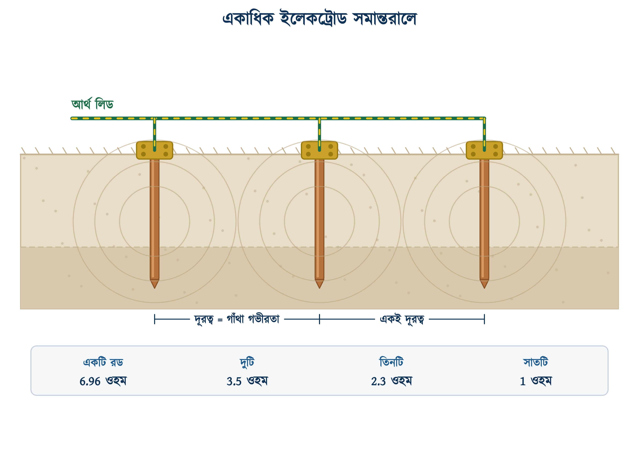
চিত্র ২৮.৮: সমান্তরাল ইলেকট্রোড: দূরত্ব গাঁথা গভীরতার সমান
দুটি ইলেকট্রোড খুব কাছে বসালে তাদের চারপাশের রেজিস্ট্যান্স এরিয়া একে অন্যের উপরে চাপে, দুটির কারেন্ট একই মাটির ভেতর দিয়ে ছড়ায়, ফলে মিলিত রোধ অর্ধেকের বদলে অনেক বেশি হয়। জায়গা কম থাকলে অনেক সময় চার-পাঁচটি পাইপ খুব কাছাকাছি গেঁথে ধরে নেওয়া হয় যে রোধ পাঁচ ভাগের এক ভাগ হয়ে গেছে। মেপে দেখলে দেখা যায়, রোধ সে অনুপাতে কমেনি।

২৮.৪.৫ আর্থ রেজিস্ট্যান্সের গ্রহণযোগ্য সীমা
এখানে একটি বিভ্রান্তি পরিষ্কার করা দরকার, কারণ বাজারচলতি নোটে দুই রকম সংখ্যা লেখা থাকে; কোথাও ১ ওহম, কোথাও বাসাবাড়ির জন্য ৫ ওহম।
সারণি ২৮.৬: আর্থিং সংক্রান্ত রোধের সীমা
যেখানে | বিএনবিসি যা বলে | ধারা
ইলেকট্রোড বসানোর পরে গোটা আর্থিং ব্যবস্থা | প্রায় ১ ওহম | ১.৩.৩৭.৩.৩
ইসিসির যেকোনো একটি সেকশন | ১ ওহমের বেশি নয় | ১.৩.৪৭.৭.২
আর্থ লিড: বাসবার থেকে ইলেকট্রোড | ১ ওহমের বেশি নয় | ১.৩.৪৭.৭.২
দুটি আলাদা আর্থিং সেটের মধ্যে | ১ ওহমের বেশি নয় | ১.৩.৪৭.৭.৩

অর্থাৎ বিএনবিসিতে ৫ ওহমের কোনো উল্লেখ নেই; সব ক্ষেত্রেই সীমা ১ ওহম। ৫ ওহম কথাটি এসেছে কিছু বিদেশি নির্দেশিকা ও প্রচলিত ধারণা থেকে, যেখানে সাধারণত আরসিসিবি থাকে বলে ইলেকট্রোডের উপর চাপ কম। বিএনবিসিতে আরসিসিবি বাধ্যতামূলক নয় (অধ্যায় ২২ দ্রষ্টব্য), তাই সুরক্ষা অনেকটাই ইলেকট্রোডের উপর নির্ভর করে; এ কারণে লক্ষ্য ১ ওহম।

২৮.৪.৬ আর্থ রেজিস্ট্যান্স কমানোর উপায়
১. আরও গভীরে গাঁথা। সবচেয়ে কার্যকর, বিশেষত পানির স্তর পর্যন্ত পৌঁছাতে পারলে। তবে চিত্র ২৮.৭-এ দেখা যায়, তিন মিটারের পরে প্রতি মিটারে লাভ কমতে থাকে।
২. একাধিক ইলেকট্রোড সমান্তরালে, দূরত্ব গাঁথা গভীরতার সমান রেখে। তিন মিটারের পরে এটিই সাধারণত সস্তা।
৩. মাটির আর্দ্রতা ধরে রাখা: পিটে চারকোল, আর প্রয়োজনে শুকনো মৌসুমে পানি ঢালার ব্যবস্থা।
৪. লবণ: কাজ করে, কিন্তু ধুয়ে যায় ও ধাতু খায় (২৮.৩.৫)।
৫. ইলেকট্রোডের মাপ বাড়ানো: সবচেয়ে কম কার্যকর, কারণ সূত্রে ব্যাস লগারিদমের ভেতরে।
৬. সংযোগ টাইট করা। অনেক সময় ইলেকট্রোডের কোনো দোষই থাকে না; মাপে বেশি আসে আলগা ক্ল্যাম্প বা ক্ষয়ে যাওয়া লাগের কারণে। মাপার আগে জোড়াগুলো দেখে নিলে অনেক পরিশ্রম বাঁচে।

২৮.৫ ওয়্যারিং টেস্টের প্রয়োজনীয়তা ও ক্রম

২৮.৫.১ বিদ্যুৎ সংযোগের আগে পরিদর্শন ও পরীক্ষা
বিএনবিসি ১.৩.৪৭.১ ধারা অনুযায়ী প্রতিটি স্থাপনাকে কাজ শেষে এবং শক্তিসঞ্চারের আগে পরিদর্শন ও পরীক্ষা করতে হবে; আর পরীক্ষার পদ্ধতি এমন হতে হবে যে পরীক্ষাধীন সার্কিটটি ত্রুটিপূর্ণ হলেও মানুষ, সম্পত্তি বা যন্ত্রের কোনো ক্ষতি না হয়। এই শর্তের কারণেই টেস্টগুলো বিদ্যুৎ বিচ্ছিন্ন রেখে করা হয়।
১.৩.৪৭.২ ধারায় আরও দুটি কথা আছে। এক, স্থাপনা চালু হওয়ার পরেও পর্যায়ক্রমে পরীক্ষা করে যেতে হবে। দুই, পুরোনো ওয়্যারিংয়ে নতুন কিছু যোগ করার আগে পুরোনো অংশটি কোড অনুযায়ী আছে কি না, তা যাচাই করতে হবে। দ্বিতীয় শর্তটি বাস্তবে বেশি গুরুত্বপূর্ণ। বাস্তবে প্রায়ই পুরোনো লাইন যাচাই না করেই নতুন এসির লাইন যোগ করা হয়; পরে পুরোনো লাইনের দুর্বল আর্থিংয়ের কারণে সমস্যা দেখা দেয়।

২৮.৫.২ পরীক্ষার ক্রম
IEC 60364-6-এর ৬.৪.৩.১ ধারা পরীক্ষার একটি ক্রম দিয়েছে, আর ক্রমটি খেয়ালখুশির নয়। প্রথমে দেখা হয় পরিবাহীর পথ অবিচ্ছিন্ন কি না, তারপর কারেন্ট ভুল পথে লিক করছে কি না, তারপর তার ঠিক প্রান্তে বসেছে কি না; সবশেষে বিদ্যুৎ দিয়ে কার্যকারিতা পরীক্ষা করা হয়। ধারাটির শেষ বাক্যটিও মনে রাখার মতো: কোনো ধাপে ত্রুটি পাওয়া গেলে তা সারানোর পর ওই ধাপটি আবার করতে হবে; আগের যেসব ধাপের ফল এই ত্রুটির কারণে প্রভাবিত হতে পারে, সেগুলোও আবার করতে হবে।**
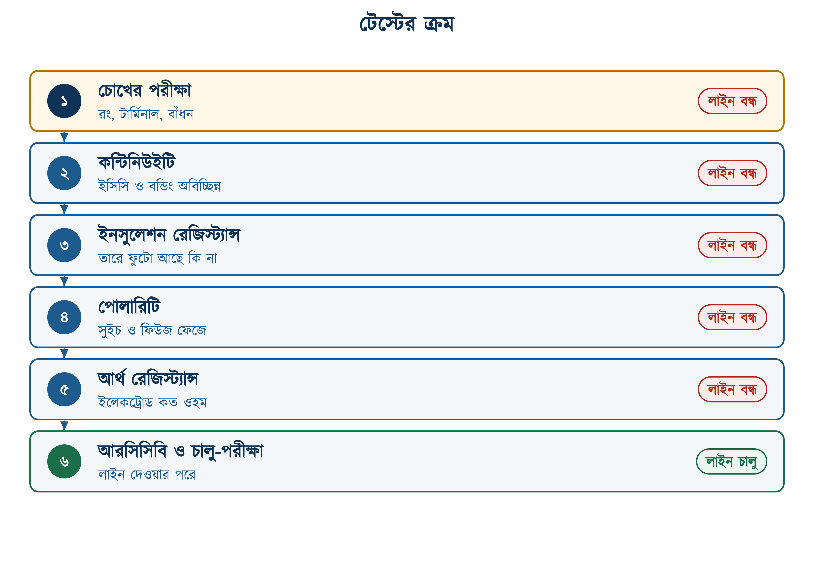
চিত্র ২৮.৯: বাসাবাড়ির ওয়্যারিং টেস্টের ক্রম
❖ চারটি টেস্ট
বইয়ের এই ক্রমটি ইনস্টিটিউটের নিজের তালিকার সঙ্গেই মেলে; কন্টিনিউইটি, ইনসুলেশন রেজিস্ট্যান্স, পোলারিটি, আর্থ। IEC-র পুরো তালিকায় আরও কয়েকটি ধাপ আছে (SELV/PELV-এর পৃথকীকরণ, মেঝে ও দেয়ালের রোধ, ফেজ ক্রম), কিন্তু সেগুলো বাসাবাড়ির এক-ফেজ কাজে আসে না।

২৮.৫.৩ চাক্ষুষ পরিদর্শন
যন্ত্র দিয়ে মাপার আগে চোখে দেখে পরিদর্শন করতে হয়। বিএনবিসি ১.৩.৪৭.৪ ও ১.৩.৪৭.৫ ধারায় যা দেখতে বলা হয়েছে, তার প্রায় সবটুকু বোর্ডের ঢাকনা খুলেই দেখা যায়; অনেক ত্রুটি এ ধাপেই ধরা পড়ে।
• তারের রং: এক ফেজে ফেজ লাল, নিউট্রাল কালো ও ইসিসি সবুজ-হলুদ; তিন ফেজে ফেজ লাল-হলুদ-নীল, নিউট্রাল কালো, ইসিসি ও আর্থ লিড সবুজ-হলুদ।
• ধাতব ব্যাক-বক্সে পিতলের আর্থ টার্মিনাল আছে কি না, আর সাব-সার্কিটের ইসিসি সেখানে বসেছে কি না।
• প্রতিটি বিডিবি, এসডিবি, এফডিবি, ডিবি, এমডিবি ও এলটি প্যানেলে অন্তত একটি তামার আর্থিং বাসবার আছে কি না, আর ইসিসিগুলো ষড়ভুজ-মাথার পিতলের বোল্ট-নাটে বসেছে কি না।
• আর্থ লিড ওয়্যার যথাস্থানে বসেছে কি না।
১.৩.৪৭.৮.৪ ধারায় আলোর সার্কিটের জন্য ষোলোটি বিষয়ের একটি তালিকা আছে। তার মধ্যে চারটি এই অধ্যায়ের কাজে লাগে: প্লাগ পয়েন্ট সবই তিন-পিন এবং তৃতীয় পিনটি আর্থ করা (গ); ইসিসির জন্য আলাদা একটি তার টানা হয়েছে (চ); বহু-খেই (স্ট্র্যান্ডেড) তারের সব খেই টার্মিনালে পুরোপুরি ঢুকেছে, কোনো খেই বাইরে নেই (ঢ); আর ফ্ল্যাট ওয়াশারের পিঠে স্প্রিং ওয়াশার দিয়ে প্রান্তগুলো আঁটা হয়েছে (ত)।

২৮.৫.৪ টেস্টের যন্ত্রপাতি
চারটি টেস্টের জন্য মূলত তিন রকম যন্ত্র লাগে: ইনসুলেশন টেস্টার, কন্টিনিউইটি টেস্টার ও আর্থ টেস্টার; সহায়ক যন্ত্রগুলো সারণি ২৮.৭-এ দেখানো হয়েছে। IEC 61557 নামের মানটি এই যন্ত্রগুলোর শর্ত ঠিক করে দেয়: পার্ট ২ ইনসুলেশন টেস্টারের, পার্ট ৩ লুপ ইম্পিড্যান্সের, পার্ট ৪ কন্টিনিউইটির, পার্ট ৫ আর্থ টেস্টারের, পার্ট ৬ আরসিডির, আর পার্ট ১০ সেই মাল্টিফাংশন যন্ত্রের, যা একাই সবগুলো করে।
সারণি ২৮.৭: ওয়্যারিং টেস্টের যন্ত্রপাতি
যন্ত্র | কোন টেস্টে | যা মনে রাখতে হবে
মেগার / ইনসুলেশন টেস্টার | ইনসুলেশন রেজিস্ট্যান্স | 500 বা 1000 ভোল্ট ডিসি বের করে; মাপার সময় প্রোবে হাত নয়
কন্টিনিউইটি টেস্টার বা মাল্টিমিটার | কন্টিনিউইটি | খোলা অবস্থায় 4–24 ভোল্ট, অন্তত 200 mA দিতে হবে
আর্থ রেজিস্ট্যান্স টেস্টার | আর্থ | তিন বা চার টার্মিনাল, সঙ্গে স্পাইক ও লম্বা তার
দুই-মেরু টেস্ট ল্যাম্প | পোলারিটি ও লাইভ কি না | প্রোবের খোলা ধাতু কম, ভেতরে ফিউজ; লাইন টেস্টারের চেয়ে নিরাপদ
সকেট টেস্টার | পোলারিটি (দ্রুত যাচাই) | প্রাথমিক ইঙ্গিত মাত্র; ২৮.৮.৪ দ্রষ্টব্য
ক্ল্যাম্প মিটার | চালু অবস্থায় লোড কারেন্ট পরিমাপ | ১.৩.৪৭.৭.৪: প্রতি ফেজ ও নিউট্রালে আলাদা পাঠ

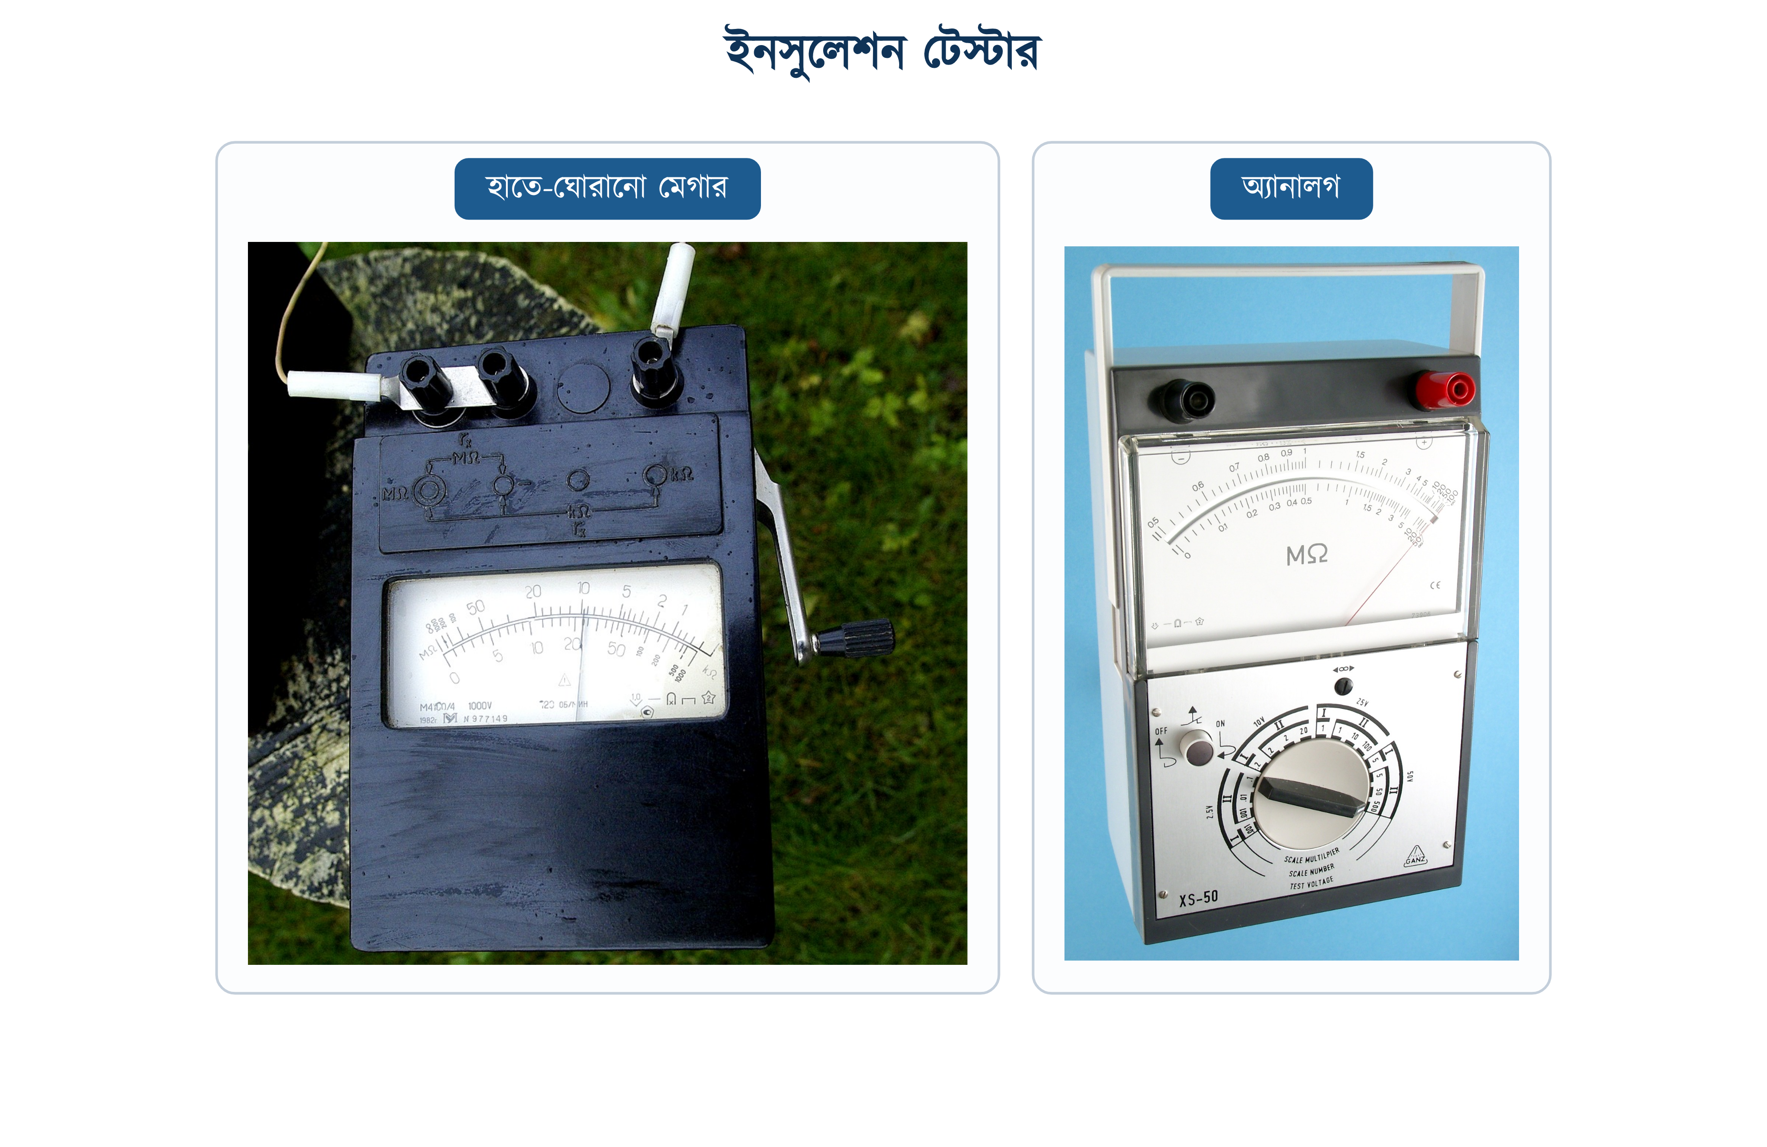
চিত্র ২৮.১০: ইনসুলেশন টেস্টার: হাতে-ঘোরানো ও অ্যানালগ
হাতে-ঘোরানো যন্ত্রটিকে পুরোনো ভাবার কারণ নেই। বিএনবিসি ১.৩.৪৭.৬.১ ধারায় ইনসুলেশন টেস্টের যন্ত্র হিসেবে যেটির কথা বলা হয়েছে সেটি আক্ষরিক অর্থে এই যন্ত্রই: "জেনারেটর টাইপের সরাসরি-নির্দেশক ওহম-মিটার"। ভেতরে ছোট একটি হাত-জেনারেটর ঘুরিয়ে ৫০০ বা ১০০০ ভোল্ট ডিসি তৈরি হয়, ব্যাটারি লাগে না, আর কাজটি ঠিকই হয়।
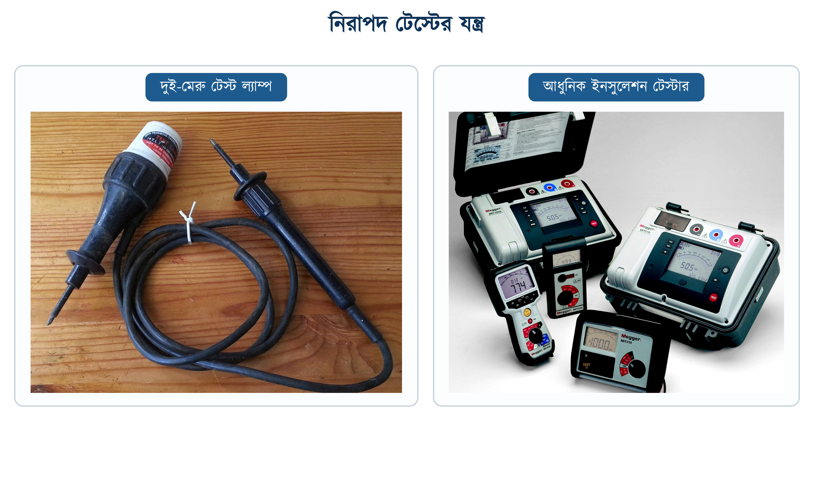
চিত্র ২৮.১১: দুই-মেরু টেস্ট ল্যাম্প ও আধুনিক ইনসুলেশন টেস্টার
⚠ লাইন টেস্টারের সীমাবদ্ধতা
লাইন টেস্টার দিয়ে ‘লাইন নেই’ প্রমাণ করা যায় না। স্ক্রু-ড্রাইভার আকৃতির নিয়ন টেস্টার তখনই জ্বলে, যখন এর মাথার ধাতব অংশে আঙুল থাকে এবং শরীরের ভেতর দিয়ে সামান্য কারেন্ট মাটিতে যায়। আঙুল না ছোঁয়ালে, রাবারের জুতো পরা থাকলে, কাঠের মইয়ে দাঁড়ালে বা নিয়নটি নষ্ট হলে লাইভ তারেও সেটি জ্বলবে না। কাজ শুরুর আগে ব্রেকার বন্ধ করে দুই-মেরু টেস্ট ল্যাম্প দিয়ে দেখতে হবে, আর ল্যাম্পটি নিজে ঠিক আছে কি না একটি লাইভ পয়েন্টে লাগিয়ে আগে যাচাই করে নিতে হবে।

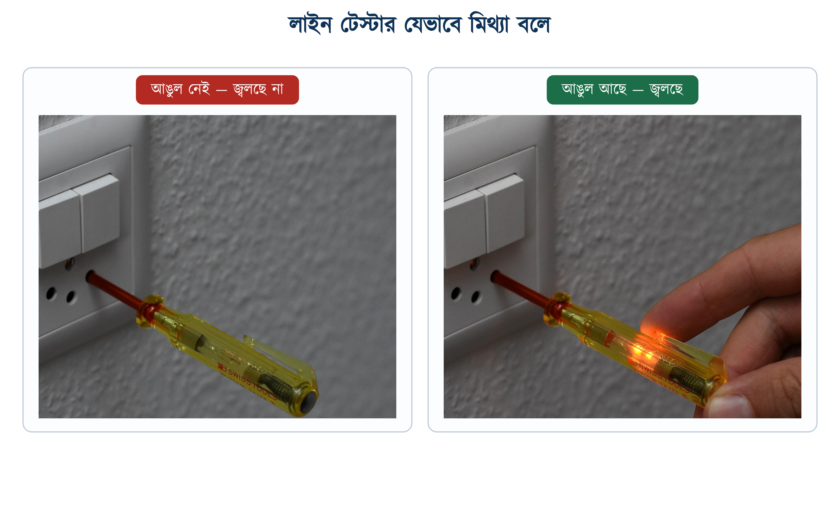
চিত্র ২৮.১২: লাইন টেস্টার: আঙুল না ছোঁয়ালে জ্বলে না, ছোঁয়ালে জ্বলে

২৮.৬ কন্টিনিউইটি টেস্ট

২৮.৬.১ কন্টিনিউইটি টেস্টের উদ্দেশ্য
IEC 60364-6-এর ৬.৪.৩.২ ধারা অনুযায়ী কন্টিনিউইটি টেস্টে রোধ মেপে তিনটি বিষয় যাচাই করা হয়: প্রোটেকটিভ ও বন্ডিং কন্ডাক্টরের ধারাবাহিকতা, স্পর্শযোগ্য ধাতব অংশের সংযোগ এবং রিং সার্কিট থাকলে লাইভ কন্ডাক্টরের ধারাবাহিকতা। বাসাবাড়ির রেডিয়াল ওয়্যারিংয়ে প্রথম দুটিই প্রধান কাজ।
এই টেস্টে দেখা হয়, বোর্ডের আর্থ বার থেকে সবুজ-হলুদ তারটি শেষ সকেটের আর্থ পিন পর্যন্ত অবিচ্ছিন্ন আছে কি না এবং মাঝপথের কোনো ব্যাক-বক্সে জোড়া খুলে গেছে কি না। চোখে দেখা যায় না, কারণ তারটি প্লাস্টারের নিচে।

২৮.৬.২ টেস্ট যন্ত্রের শর্ত
যন্ত্রটিকে খোলা অবস্থায় 4 থেকে 24 ভোল্টের মধ্যে (ডিসি বা এসি) ভোল্টেজ দিতে হবে এবং অন্তত 200 মিলি-অ্যাম্পিয়ার কারেন্ট বইতে হবে। কারেন্টের শর্তটি কেন, সেটি বোঝা দরকার: কম কারেন্টে ক্ষয়ে যাওয়া বা রঙের প্রলেপে ঢাকা জোড়াকেও ভালো মনে হতে পারে; 200 মিলি-অ্যাম্পিয়ার কারেন্টে এমন দুর্বল জোড়া ধরা পড়ে।
✔ ব্যবহারিক পরামর্শ
লিড দুটি আগে শূন্য করে নিতে হবে। কন্টিনিউইটি টেস্টে মাপা হয় ভগ্নাংশ ওহম, আর দুই মিটার লম্বা টেস্ট লিডের নিজেরই ০.১–০.২ ওহম রোধ থাকে। প্রোব দুটি ছুঁইয়ে যন্ত্রের শূন্য বোতাম চেপে ওই রোধটুকু বাদ দিয়ে নিতে হয়। না নিলে প্রতিটি পাঠে ওই বাড়তিটুকু যোগ হবে, আর ছোট সার্কিটে সেটিই পাঠের অর্ধেক।

২৮.৬.৩ R1+R2 পদ্ধতি
সবচেয়ে ব্যবহারিক পদ্ধতিটি এরকম। ডিস্ট্রিবিউশন বোর্ডে ওই সার্কিটের ফেজ তার ও ইসিসিকে একটি অস্থায়ী লিংক দিয়ে জুড়ে দেওয়া হয়। তারপর সার্কিটের প্রতিটি পয়েন্টে গিয়ে ফেজ ও আর্থ প্রান্তের মাঝে রোধ মাপা হয়। এভাবে ফেজ তারের রোধ (R1) ও ইসিসির রোধের (R2) যোগফল পাওয়া যায়, তাই পদ্ধতির নাম R1+R2। সবচেয়ে দূরের পয়েন্টের পাঠটিকে ওই সার্কিটের R1+R2 হিসেবে লেখা হয়।
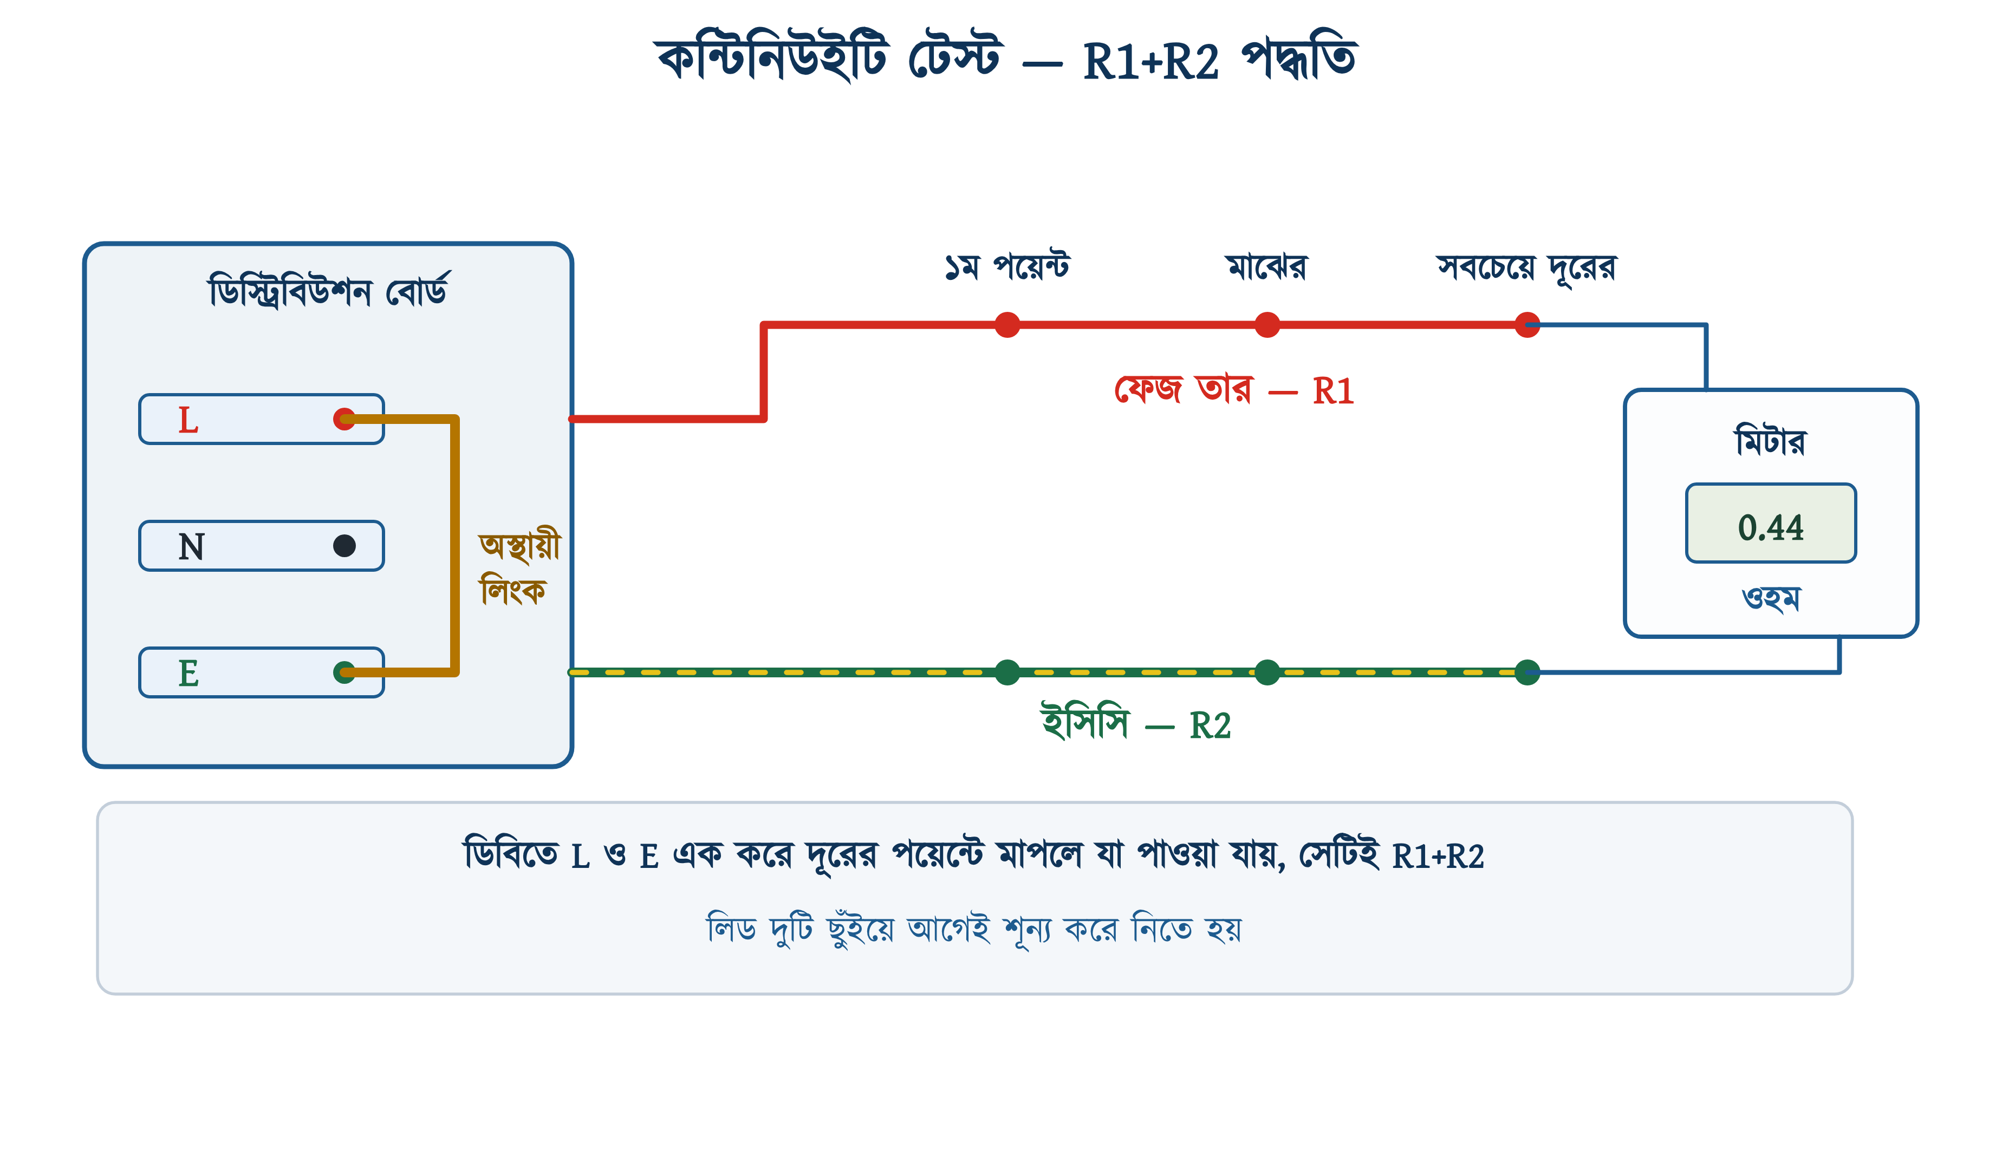
চিত্র ২৮.১৩: কন্টিনিউইটি টেস্ট: ডিবিতে অস্থায়ী লিংক দিয়ে R1+R2
১. সার্কিটের ব্রেকার বন্ধ করে লাইন নিশ্চিতভাবে বিচ্ছিন্ন করতে হবে, আর দুই-মেরু টেস্ট ল্যাম্পে যাচাই করে নিতে হবে।
২. যন্ত্রের লিড দুটি ছুঁইয়ে শূন্য করে নিতে হবে।
৩. বোর্ডে ওই সার্কিটের ফেজ ও ইসিসি একটি ছোট তার (অস্থায়ী লিংক) দিয়ে জুড়ে দিতে হবে।
৪. প্রতিটি পয়েন্টে ফেজ ও আর্থ প্রান্তে প্রোব ছুঁইয়ে পাঠ লিখে নিতে হবে; সুইচ থাকলে চালু করে নিতে হবে।
৫. সবচেয়ে দূরের পয়েন্টের পাঠটি সার্কিটের R1+R2 হিসেবে রিপোর্টে লিখতে হবে।
৬. কাজ শেষে অস্থায়ী লিংকটি অবশ্যই খুলে ফেলতে হবে। লিংক রেখে বিদ্যুৎ দিলে ফেজ ও আর্থ সরাসরি যুক্ত থাকবে।
⚠ নিরাপত্তা সতর্কতা
শেষ ধাপটি নিয়ে অবহেলা করা যাবে না। অস্থায়ী লিংক লাগানো অবস্থায় ব্রেকার তুললে সরাসরি আর্থ ফল্ট হবে; আরসিসিবি থাকলে তা ট্রিপ করবে, না থাকলে ব্রেকার বা তার: যেটি আগে ছাড়ে। লিংকটি লাগানোর সময়েই একটি রঙিন ফিতে বেঁধে রাখলে ভোলার আশঙ্কা কমে।

উদাহরণ ২৮.৫
বাতির সার্কিট ১-এর দৈর্ঘ্য 28 মিটার, ফেজ 1.5 বর্গমিমি ও ইসিসি 4 বর্গমিমি। হিসাবে R1+R2 কত হওয়ার কথা?
প্রদত্ত : দৈর্ঘ্য 28 মিটার ফেজ 1.5: রোধ 12.1 ওহম/কিমি ইসিসি 4: রোধ 4.61 ওহম/কিমি
নির্ণেয় : R1 + R2 = ?
সমাধান :
$$R_{\text{1}}\text{ = }\frac{\begin{aligned}\text{12.1 }\text{×}\text{ 28}\end{aligned}}{\begin{aligned}\text{1000}\end{aligned}}\text{ = 0.339}$$
$$R_{\text{2}}\text{ = }\frac{\begin{aligned}\text{4.61 }\text{×}\text{ 28}\end{aligned}}{\begin{aligned}\text{1000}\end{aligned}}\text{ = 0.129}$$
$$R_{\text{1}}\text{ + }R_{\text{2}}\text{ = 0.339 + 0.129 = 0.468}$$
উত্তর : হিসাবে R1+R2 হবে প্রায় 0.47 ওহম।
যন্ত্রে সাধারণত এর চেয়ে একটু কম আসে; যেমন 0.44 ওহম। কারণ IEC 60228-এর সংখ্যাগুলো ওই মাপের তারের সর্বোচ্চ রোধ, আর মাপা হয় ঘরের তাপমাত্রায়। পাঠ হিসাবের চেয়ে বেশি এলে তখনই সন্দেহ করতে হবে।

২৮.৬.৪ পাঠের গ্রহণযোগ্য সীমা
বিএনবিসি ১.৩.৪৭.৭.২ ধারার শর্তটি সরল: ইসিসির যেকোনো সেকশনের রোধ এক ওহমের বেশি হবে না, আর আর্থ লিডের রোধও বাসবার থেকে ইলেকট্রোড পর্যন্ত একই সীমায়। ২৮.২.৩-এর ছকে দেখা গেছে, বাড়ির লম্বা থেকে লম্বা সার্কিটেও ইসিসির রোধ 0.13 ওহমের বেশি নয়।
ফলে সিদ্ধান্তটি সহজ। পাঠ যদি হিসাবের কাছাকাছি আসে, সার্কিট ঠিক আছে। পাঠ হিসাবের দুই-তিন গুণ হলে বুঝতে হবে, কোথাও কোনো জোড়া বা টার্মিনাল আলগা; সাধারণত মাঝপথের কোনো ব্যাক-বক্সে। যন্ত্রে খোলা সার্কিট দেখালে বুঝতে হবে তার ছিঁড়ে গেছে বা কোথাও সংযোগ দেওয়া হয়নি। মাঝপথের পয়েন্টগুলোর পাঠ পরপর লিখে রাখলে ঠিক কোন দুই পয়েন্টের মাঝে গোলমাল, সেটি এক নজরেই বোঝা যায়।

২৮.৬.৫ টেস্ট ল্যাম্প পদ্ধতি
ইনস্টিটিউটের লেখায় বলা আছে, কন্টিনিউইটি টেস্ট মেগার বা টেস্ট ল্যাম্প দিয়েও করা যায়। যেখানে টেস্টার নেই, সেখানে এ পদ্ধতি কাজে লাগে: একটি ব্যাটারি ও একটি ছোট বাতি সিরিজে জুড়ে দুই প্রান্তে ছোঁয়ালে বাতি জ্বললে পথ আছে, না জ্বললে নেই। তবে এ পদ্ধতিতে শুধু পথ আছে কি না জানা যায়; রোধ কত ওহম, তা জানা যায় না। আংশিক আলগা জোড়াতেও বাতি জ্বলবে, কিন্তু ফল্টের সময় ওই জোড়া দিয়ে যথেষ্ট কারেন্ট যাবে না, ফলে ব্রেকারও ট্রিপ করবে না। তাই রিপোর্টে সংখ্যা লিখতে হলে ওহম-মিটারই লাগবে।

২৮.৭ ইনসুলেশন রেজিস্ট্যান্স টেস্ট

২৮.৭.১ ইনসুলেশন টেস্টের উদ্দেশ্য
কন্টিনিউইটি টেস্টে দেখা হয়, নির্ধারিত পথে কারেন্ট যেতে পারে কি না। ইনসুলেশন টেস্টে দেখা হয় এর উল্টোটি: যে পথে কারেন্ট যাওয়ার কথা নয়, সেখান দিয়ে লিকেজ হচ্ছে কি না। IEC 60364-6-এর ৬.৪.৩.৩ ধারা অনুযায়ী মাপ নিতে হয় লাইভ পরিবাহীদের নিজেদের মধ্যে, আর লাইভ পরিবাহী ও আর্থিং ব্যবস্থার সঙ্গে যুক্ত প্রোটেকটিভ কন্ডাক্টরের মধ্যে।
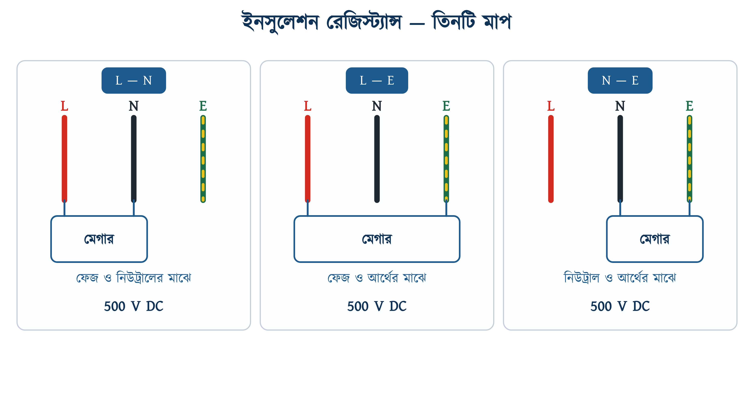
চিত্র ২৮.১৪: ইনসুলেশন রেজিস্ট্যান্সের তিনটি মাপ
বাসাবাড়ির এক-ফেজ কাজে তাই তিনটি মাপ: ফেজ ও নিউট্রালের মাঝে, ফেজ ও আর্থের মাঝে, নিউট্রাল ও আর্থের মাঝে। কোডে একটি সুবিধাও দেওয়া আছে: যেখানে দরকার, সেখানে লাইভ পরিবাহীগুলোকে একসঙ্গে জুড়ে নিয়ে শুধু সেগুলোর সঙ্গে আর্থের মাপটি নেওয়া যায়। সার্কিটে এমন যন্ত্র লাগানো থাকলে, যা পাঠে প্রভাব ফেলতে পারে বা টেস্টে নষ্ট হতে পারে, শুধু এই একটি মাপই নিতে হবে।

২৮.৭.২ টেস্টের প্রস্তুতি
এই টেস্টে যন্ত্র ৫০০ ভোল্ট ডিসি তারের গায়ে চাপায়: সরবরাহ ভোল্টেজের দ্বিগুণেরও বেশি। তাই টেস্টের আগে প্রস্তুতি সাবধানে নিতে হয়; ভুল হলে যন্ত্রপাতি নষ্ট হতে পারে।
১. মেইন সুইচ বন্ধ করে পুরো স্থাপনা সরবরাহ থেকে বিচ্ছিন্ন করতে হবে।
২. সব বাতি খুলে নিতে হবে: বিশেষত এলইডি ও এনার্জি সেভিং, কারণ সেগুলোর ভেতরে ইলেকট্রনিক ড্রাইভার আছে।
৩. সব যন্ত্র প্লাগ থেকে খুলে নিতে হবে: ফ্রিজ, টিভি, রাউটার, আইপিএস, চার্জার।
৪. ডিমার, টাইমার, ইলেকট্রনিক ফ্যান রেগুলেটর, ফ্লুরোসেন্টের ইলেকট্রনিক স্টার্টার; এগুলো বাইপাস বা খুলে রাখতে হবে।
৫. এসপিডি লাগানো থাকলে খুলে নিতে হবে (অধ্যায় ২৫ দ্রষ্টব্য)। খোলা সম্ভব না হলে টেস্ট ভোল্টেজ 250-এ নামানো যায়, কিন্তু তখনো পাঠ অন্তত 1 মেগা-ওহম হতে হবে।
৬. সব ব্রেকার ও সুইচ চালু রাখতে হবে, নইলে যে অংশটুকু মাপার কথা সেটুকুই বাদ পড়ে যাবে।
৭. নিউট্রালকে মেইন আর্থিং টার্মিনাল থেকে বিচ্ছিন্ন করতে হবে, নইলে N–E-এর মাপ সবসময় শূন্য দেখাবে।
⚠ নিরাপত্তা সতর্কতা
ইলেকট্রনিক্স লাগানো রেখে মেগার চালালে ৫০০ ভোল্ট ডিসি সরাসরি ড্রাইভারের উপর পড়ে, আর এলইডি বাতি বা রাউটার সেখানেই পুড়ে যায়। যেসব যন্ত্র নষ্ট হলে গ্রাহকের ক্ষতি হবে, সেগুলো সবার আগে খুলে নিতে হবে। আধুনিক যন্ত্রে প্রি-টেস্ট সুবিধা থাকে; সার্কিটে কিছু লাগানো থাকলে যন্ত্র নিজেই থেমে গিয়ে সতর্ক করে।

২৮.৭.৩ টেস্ট ভোল্টেজ ও সর্বনিম্ন মান
এ বিষয়ে IEC ও বিএনবিসির মান আলাদা।
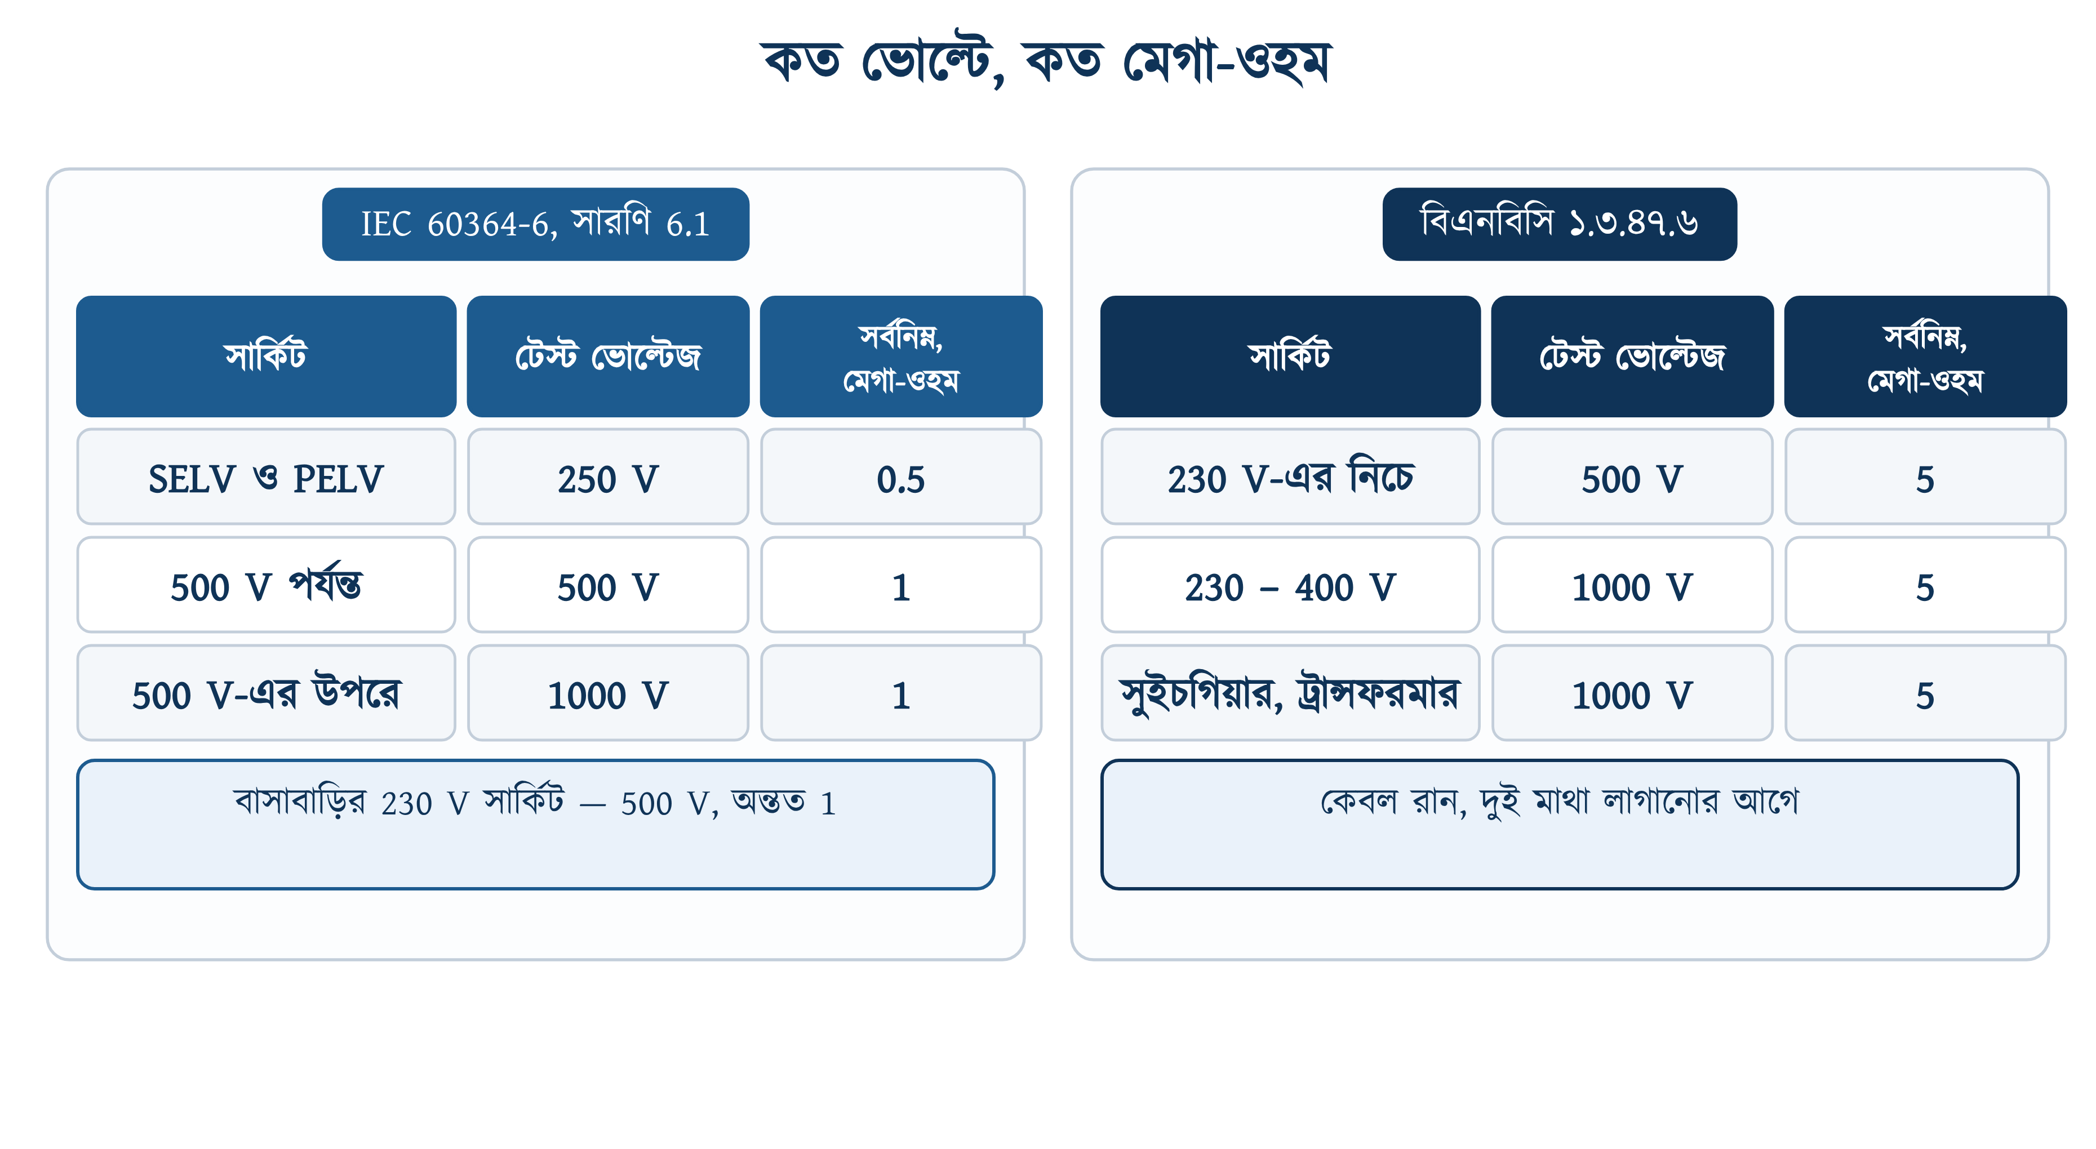
চিত্র ২৮.১৫: টেস্ট ভোল্টেজ ও সর্বনিম্ন মান: দুই কোডে
IEC 60364-6-এর সারণি 6.1 অনুযায়ী 500 ভোল্ট পর্যন্ত সব সার্কিটে টেস্ট ভোল্টেজ 500 এবং সর্বনিম্ন 1 মেগা-ওহম। বিএনবিসি ১.৩.৪৭.৬.১ ধারা অনুযায়ী 230 ভোল্টের নিচের সার্কিটে 500 ভোল্টের এবং 230 থেকে 400 ভোল্টের সার্কিটে 1000 ভোল্টের মেগার ব্যবহার করতে হবে; আর ১.৩.৪৭.৬.২ ধারায় এলটি লাইনের জন্য সর্বনিম্ন 5 মেগা-ওহম।
সর্বনিম্ন মানের ক্ষেত্রে বিএনবিসির 5 মেগা-ওহম বেশি কড়া, তাই এই মানটিই নিতে হবে। টেস্ট ভোল্টেজের ক্ষেত্রে বিএনবিসির ধারাটি কোন প্রসঙ্গে লেখা, তা বোঝা দরকার। ১.৩.৪৭.৬.২ ধারায় লেখা আছে, মাপ নিতে হবে ক্যাবল রানের দুই মাথায় সংযোগ দেওয়ার আগে, আর মাল্টিকোরের প্রতিটি কোর আলাদা করে বাকিগুলোর সঙ্গে ও আর্থের সঙ্গে; পাঠ কম এলে গোটা ক্যাবল বদলাতে হবে। অর্থাৎ ধারাটি লেখা হয়েছে খালি ক্যাবলের কথা ভেবে: যেখানে দুই মাথায় কিছুই লাগানো নেই, তাই 1000 ভোল্ট প্রয়োগ করলেও কোনো ইলেকট্রনিক যন্ত্র পোড়ার ভয় নেই।
✔ ব্যবহারিক পরামর্শ
তাই কাজের নিয়ম দুই রকম: ক্যাবল রান বসানোর পর, দুই মাথা সংযোগের আগে 1000 ভোল্টে মাপতে হবে (বিএনবিসি ১.৩.৪৭.৬.২)। স্থাপনা সম্পূর্ণ হওয়ার পরে ফাইনাল সার্কিট মাপার সময়: 500 ভোল্টে (IEC সারণি 6.1), কারণ তখন বোর্ডে ব্রেকার, বাতির হোল্ডার ও সকেট বসে গেছে। দুই ক্ষেত্রেই গ্রহণযোগ্য মান 5 মেগা-ওহম। বাজারের প্রায় সব মেগারেই দুটি ভোল্টেজই আছে, তাই এতে বাড়তি যন্ত্র কেনার দরকার হয় না।

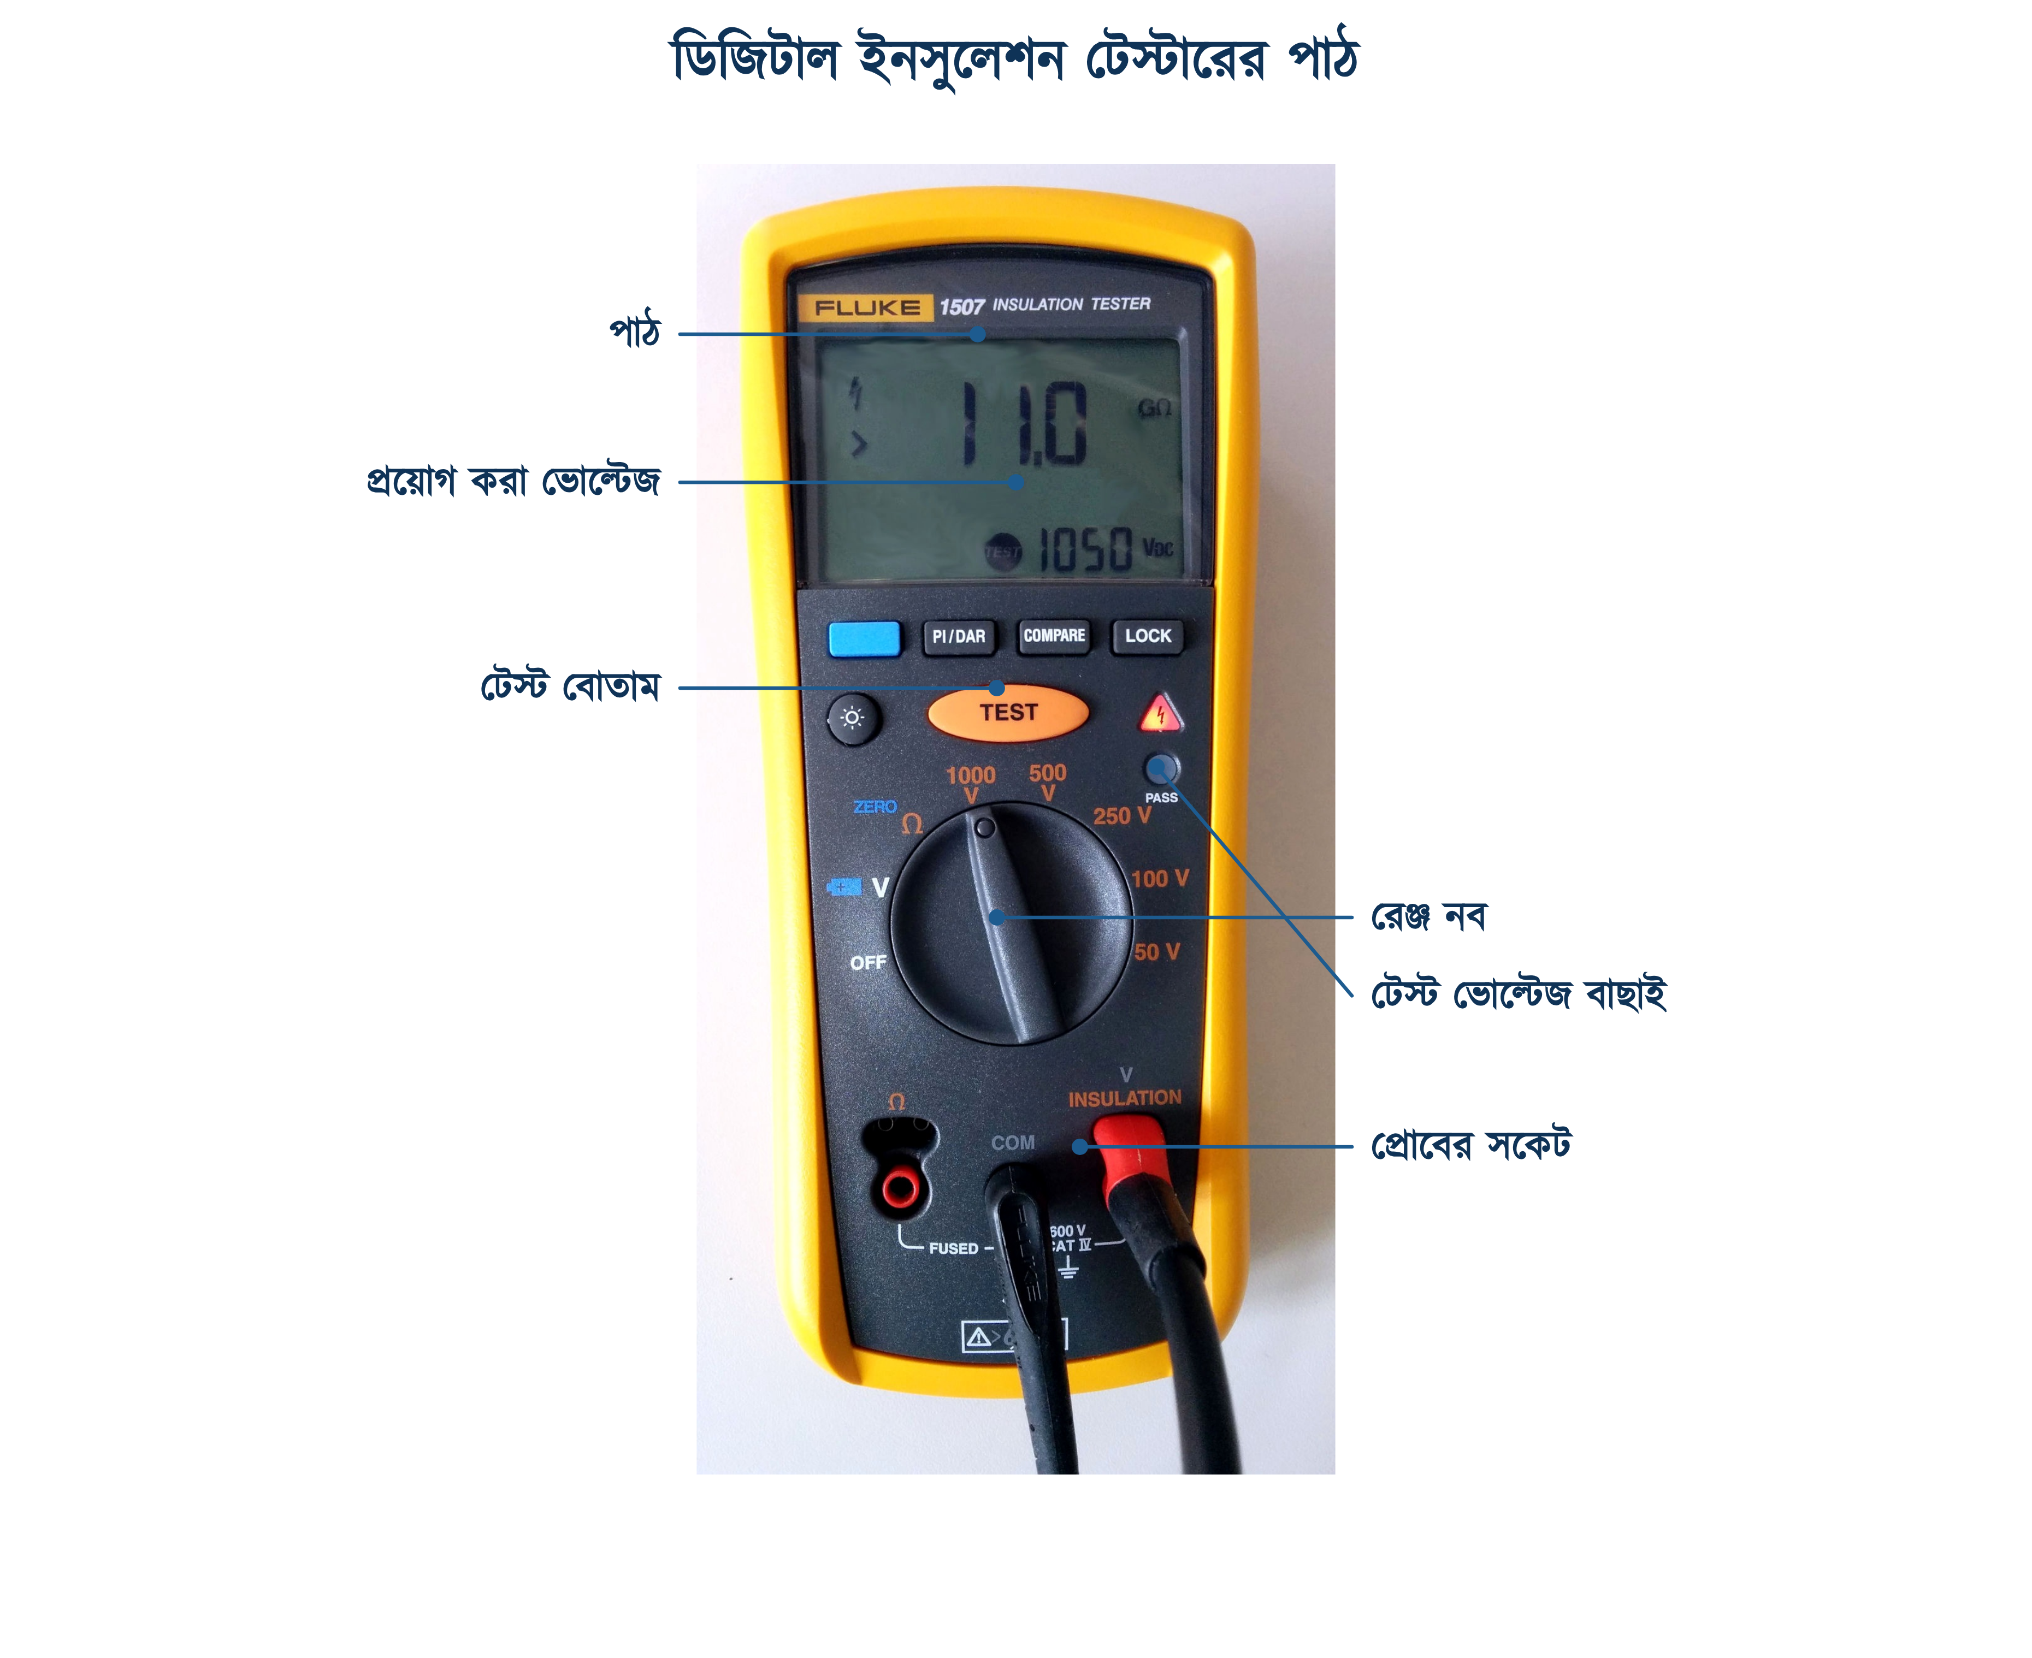
চিত্র ২৮.১৬: ডিজিটাল ইনসুলেশন টেস্টারের পাঠ ও নব

২৮.৭.৪ পাঠ বিশ্লেষণ
ভালো ওয়্যারিংয়ে পাঠ সাধারণত সীমার চেয়ে অনেক বেশি আসে; নতুন তারে 200 মেগা-ওহম, এমনকি গিগা-ওহমও স্বাভাবিক। IEC 60364-6-এও এ কথা বলা আছে, আর সঙ্গে একটি সতর্কতাও দিয়েছে: বিভিন্ন সার্কিটের পাঠে স্পষ্ট তফাত দেখা গেলে কারণ খুঁজে বের করতে হবে। অর্থাৎ আটটি সার্কিটে 200 আর একটিতে 12 মেগা-ওহম এলে, 12 সীমার উপরে হলেও উপেক্ষা করা যাবে না; ওই সার্কিটে কোনো ত্রুটির সম্ভাবনা আছে।
কম পাঠ আসার চেনা কারণগুলো: খাঁজে টানার সময় ছিলে যাওয়া ইনসুলেশন, ভেজা দেয়ালে বসানো ব্যাক-বক্স, টার্মিনালে অতিরিক্ত লম্বা করে ছেলা তার, জোড়ার টেপ খুলে যাওয়া, আর সবচেয়ে বেশি দায়ী খুলতে ভুলে যাওয়া কোনো যন্ত্র।
ইনসুলেশন রেজিস্ট্যান্সগুলো প্যারালালে বসে, তাই মিলিত মান সবসময় সবচেয়ে খারাপ সার্কিটের চেয়েও কম। এজন্যই গোটা স্থাপনার পাঠ খারাপ এলে সার্কিট আলাদা করে মাপতে হয়; দোষী প্রায় সবসময় একটিই। নিচের উদাহরণে বিষয়টি সংখ্যা দিয়ে দেখানো হলো।
উদাহরণ ২৮.৬
গোটা বাড়ি একসঙ্গে মেপে ফেজ-আর্থে পাওয়া গেল 0.9 মেগা-ওহম। সার্কিটগুলো আলাদা করে মাপলে আটটিতে 200 মেগা-ওহম এবং বাথরুমের বাতির সার্কিটে 0.95 মেগা-ওহম পাওয়া গেল। গোটা বাড়ির পাঠ কি এতেই ব্যাখ্যা হয়?
প্রদত্ত : আটটি সার্কিট: প্রতিটি 200 মেগা-ওহম একটি সার্কিট: 0.95 মেগা-ওহম সবগুলো প্যারালালে বসানো
নির্ণেয় : মিলিত ইনসুলেশন রেজিস্ট্যান্স
সমাধান :
$$\frac{\begin{aligned}\text{1}\end{aligned}}{\begin{aligned}R\end{aligned}}\text{ = }\frac{\begin{aligned}\text{8}\end{aligned}}{\begin{aligned}\text{200}\end{aligned}}\text{ + }\frac{\begin{aligned}\text{1}\end{aligned}}{\begin{aligned}\text{0.95}\end{aligned}}$$
$$\text{= 0.04 + 1.053 = 1.093}$$
$$R\text{ = }\frac{\begin{aligned}\text{1}\end{aligned}}{\begin{aligned}\text{1.093}\end{aligned}}\text{ = 0.915}$$
উত্তর : মিলিত মান 0.92 মেগা-ওহম, যা মাপা 0.9-এর সঙ্গে মেলে। গোটা বাড়ির খারাপ পাঠের জন্য একটিমাত্র সার্কিটই দায়ী।

২৮.৭.৫ কম পাঠের কারণ নির্ণয়
১. সার্কিট ধরে ধরে আলাদা করে মাপতে হবে; উদাহরণ ২৮.৬-এর যুক্তিতে দোষী সাধারণত একটিই।
২. দোষী সার্কিটে আবার দেখতে হবে সব যন্ত্র ও বাতি খোলা হয়েছে কি না। অর্ধেক ক্ষেত্রে এখানেই শেষ।
৩. তবু কম থাকলে ওই সার্কিটকে মাঝখানে ভাগ করে দুই অংশ আলাদা মাপতে হবে; খারাপ অংশটিকে আবার ভাগ করতে হবে। কয়েক ধাপেই দোষী অংশটি ছোট হয়ে আসে।
৪. L–E ও N–E দুটিই কম হলে ভেজা ব্যাক-বক্স বা কন্ডুইট পরীক্ষা করতে হবে; শুধু L–N কম হলে কোনো জোড়া পরীক্ষা করতে হবে।
৫. ত্রুটি সারানোর পরে ওই সার্কিটের কন্টিনিউইটি টেস্টও আবার করতে হবে: IEC 60364-6-এর ৬.৪.৩.১ ধারার শেষ শর্ত।

২৮.৮ পোলারিটি টেস্ট

২৮.৮.১ পোলারিটি টেস্টের প্রয়োজনীয়তা
ফেজ আর নিউট্রাল উল্টো হলে বাতি জ্বলে, ফ্যান ঘোরে, মিটারও ঠিকঠাক ঘোরে। কিছুই বোঝা যায় না। বিপদটি লুকিয়ে থাকে সুইচ বন্ধ করার মুহূর্তে: সুইচ যদি নিউট্রালে বসে থাকে, তাহলে সুইচ বন্ধ করলেও বাতির হোল্ডার ফেজের সঙ্গে যুক্তই থেকে যায়। ফলে সুইচ বন্ধ মনে করে বাল্ব বদলাতে গেলে শক লাগার ঝুঁকি থাকে।
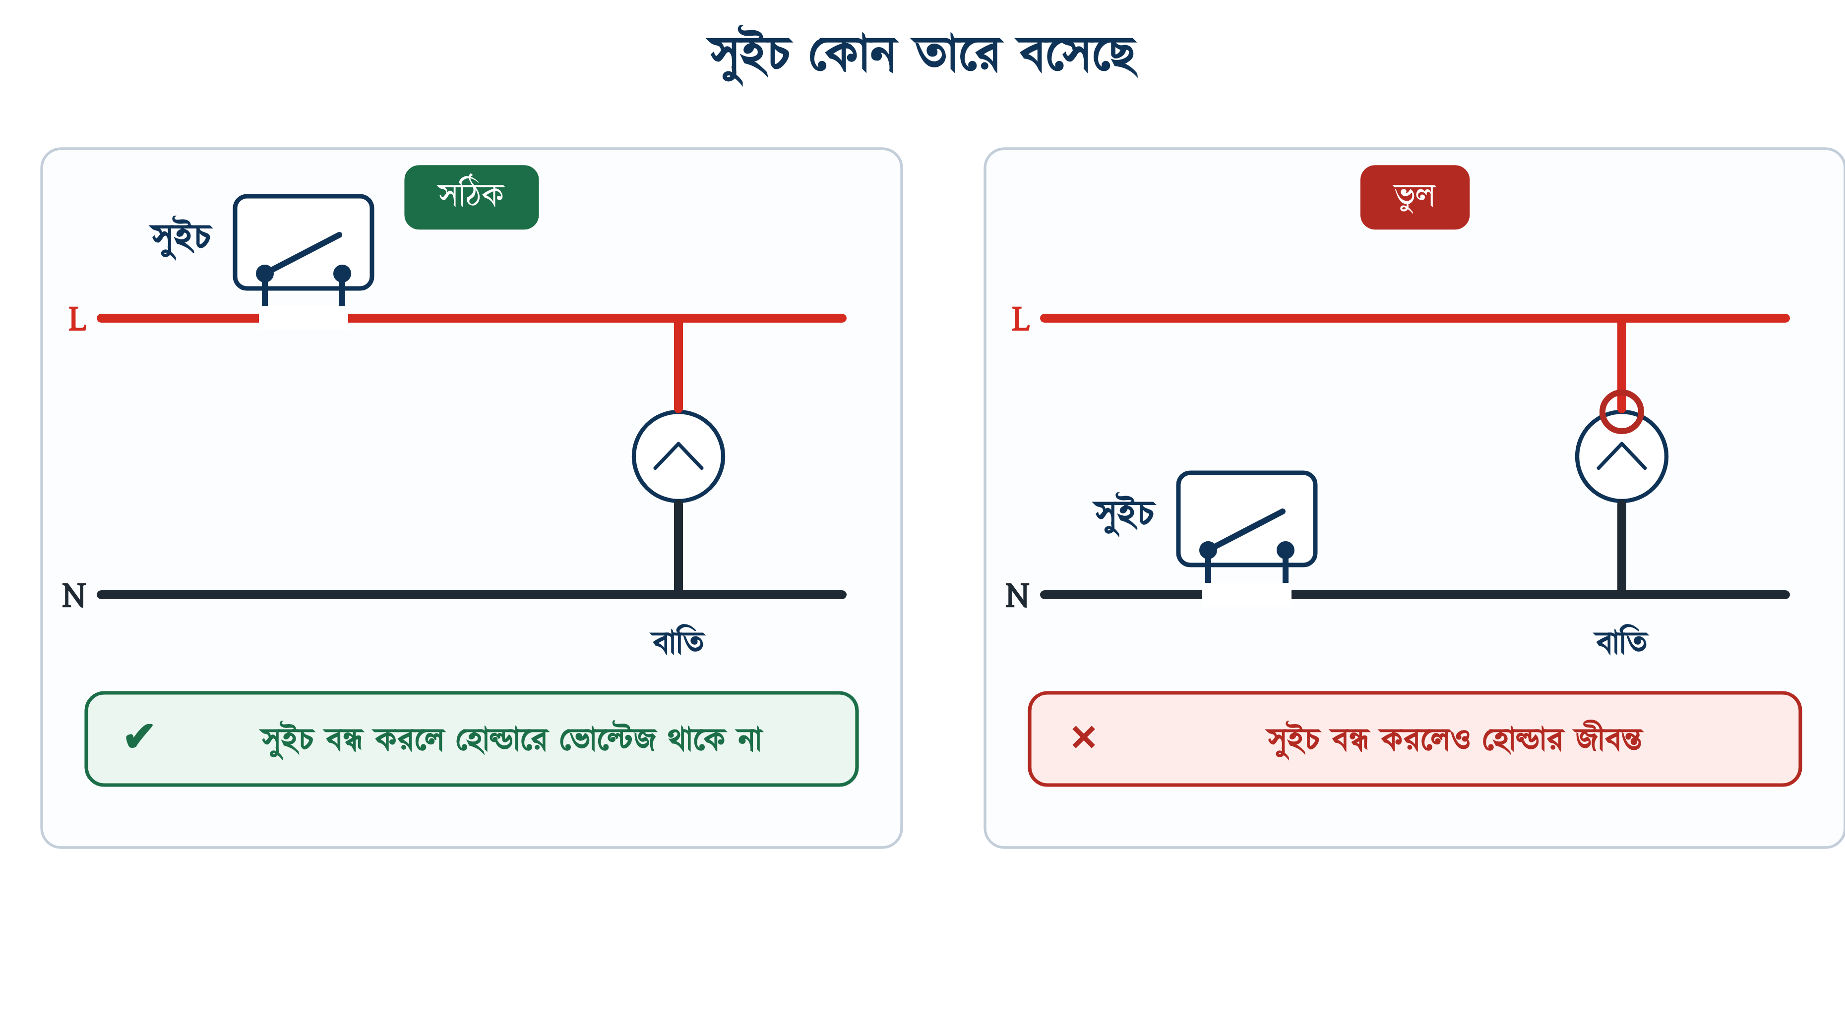
চিত্র ২৮.১৭: সুইচ ফেজে বসলে ও নিউট্রালে বসলে
বিএনবিসি ১.৩.৪৭.৮.৪ (ঞ) দফায় নিয়মটি সরাসরি লেখা: পোলারিটি যাচাই করা হয়েছে, সব ফিউজ ও এক-মেরু সুইচ শুধু ফেজ পরিবাহীতে বসানো হয়েছে, এবং সকেট আউটলেটে তারগুলো সঠিকভাবে সংযুক্ত হয়েছে।

২৮.৮.২ IEC 60364-6 অনুযায়ী যাচাইয়ের বিষয়
IEC 60364-6-এর ৬.৪.৩.৬ ধারা প্রথমে বলে, সরবরাহের পোলারিটি স্থাপনার উৎসে যাচাই করতে হবে বিদ্যুৎ দেওয়ার আগেই। তারপর তিনটি বিষয় দেখতে বলে:
• প্রতিটি ফিউজ ও এক-মেরু নিয়ন্ত্রণ ও সুরক্ষা ডিভাইস শুধু লাইন কন্ডাক্টরে বসেছে;
• নিউট্রাল আর্থ করা সার্কিটে বেয়নেট ও এডিসন স্ক্রু হোল্ডারের বাইরের বা প্যাঁচ-কাটা প্রান্ত নিউট্রালে বসেছে (IEC 60238 অনুযায়ী E14 ও E27-এর ব্যতিক্রম);
• সকেট আউটলেট ও অনুরূপ আনুষঙ্গিকে তার সঠিকভাবে বসেছে।
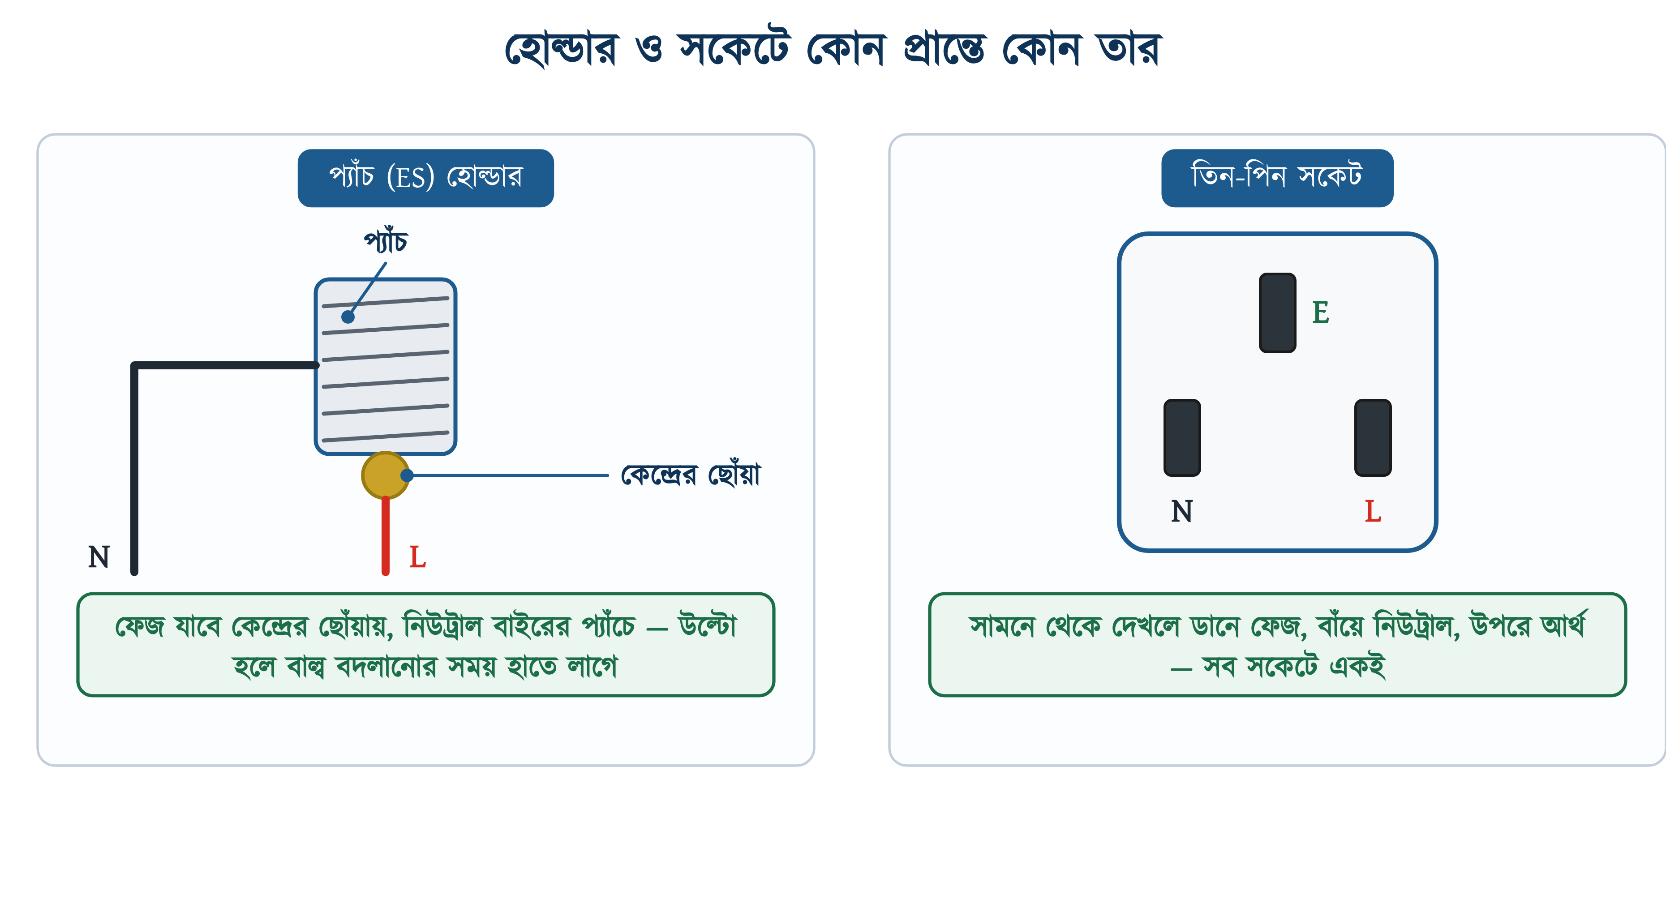
চিত্র ২৮.১৮: হোল্ডার ও সকেটে কোন প্রান্তে কোন তার
হোল্ডারের নিয়মটির কারণ চিত্রেই দেখা যায়। প্যাঁচ হোল্ডারে বাল্ব ঢোকানোর সময় হাতের আঙুল বাইরের ধাতব প্যাঁচেই লাগে, ভেতরের কেন্দ্রের ছোঁয়ায় নয়। তাই ফেজ যাবে ভেতরের কেন্দ্রে, নিউট্রাল বাইরের প্যাঁচে। উল্টো হলে বাল্ব লাগানোর সময়ই ফেজে হাত পড়বে।

২৮.৮.৩ পোলারিটি টেস্টের পদ্ধতি
পোলারিটি দুইভাবে যাচাই করা যায়; এর মধ্যে নিরাপদ পদ্ধতিটি সরবরাহ বিচ্ছিন্ন রেখে করা হয়।

২৮.৮.৩.১ সরবরাহ বিচ্ছিন্ন অবস্থায় পরীক্ষা
১. বোর্ডে ওই সার্কিটের ফেজ তারকে ইসিসির সঙ্গে অস্থায়ী লিংক দিয়ে জুড়ে দিতে হবে; কন্টিনিউইটি টেস্টের সেই লিংকটিই।
২. লিংক লাগানো অবস্থায় প্রতিটি সুইচের লোড-প্রান্ত ও আর্থের মধ্যে কন্টিনিউইটি মাপতে হবে। সুইচ বন্ধ থাকলে পথ থাকবে না; সুইচ চালু করলে পথ পাওয়া গেলে বুঝতে হবে সুইচটি ফেজে বসেছে।
৩. প্রতিটি হোল্ডারে কেন্দ্রের ছোঁয়া ও আর্থের মধ্যে পথ পেতে হবে, বাইরের প্যাঁচ ও আর্থের মধ্যে নয়।
৪. প্রতিটি সকেটে, সামনে থেকে দেখলে ডান দিকের (L) প্রান্ত ও আর্থের মধ্যে পথ পেতে হবে, বাঁ দিকের (N) প্রান্তে নয়।

২৮.৮.৩.২ সরবরাহ চালু অবস্থায় পরীক্ষা
সরবরাহ দেওয়ার পরে দুই-মেরু টেস্ট ল্যাম্প দিয়ে যাচাই করা হয়: ফেজ ও নিউট্রালের মাঝে পুরো ভোল্টেজ, ফেজ ও আর্থের মাঝেও পুরো ভোল্টেজ, আর নিউট্রাল ও আর্থের মাঝে প্রায় শূন্য। তিনটির যেকোনো একটি না মিললে কোথাও তার উল্টে গেছে, অথবা নিউট্রাল বা আর্থ খোলা আছে। তবে এই পদ্ধতির একটি সীমাবদ্ধতা আছে: নিউট্রাল ও আর্থ অদলবদল হলেও তিনটি পাঠ প্রায় ঠিকই দেখায়, তাই সরবরাহ বিচ্ছিন্ন অবস্থার পরীক্ষাটি বাদ দেওয়া যায় না।

২৮.৮.৪ সকেট টেস্টার ও এর সীমাবদ্ধতা
সকেট টেস্টার একটি ছোট যন্ত্র, যা সকেটে লাগালেই তিনটি নিয়ন বাতির মাধ্যমে ফল দেখায়। এটি সস্তা এবং দ্রুত যাচাইয়ের জন্য উপযোগী। কিন্তু এর সীমা জানা না থাকলে ভুল আত্মবিশ্বাস তৈরি হয়।
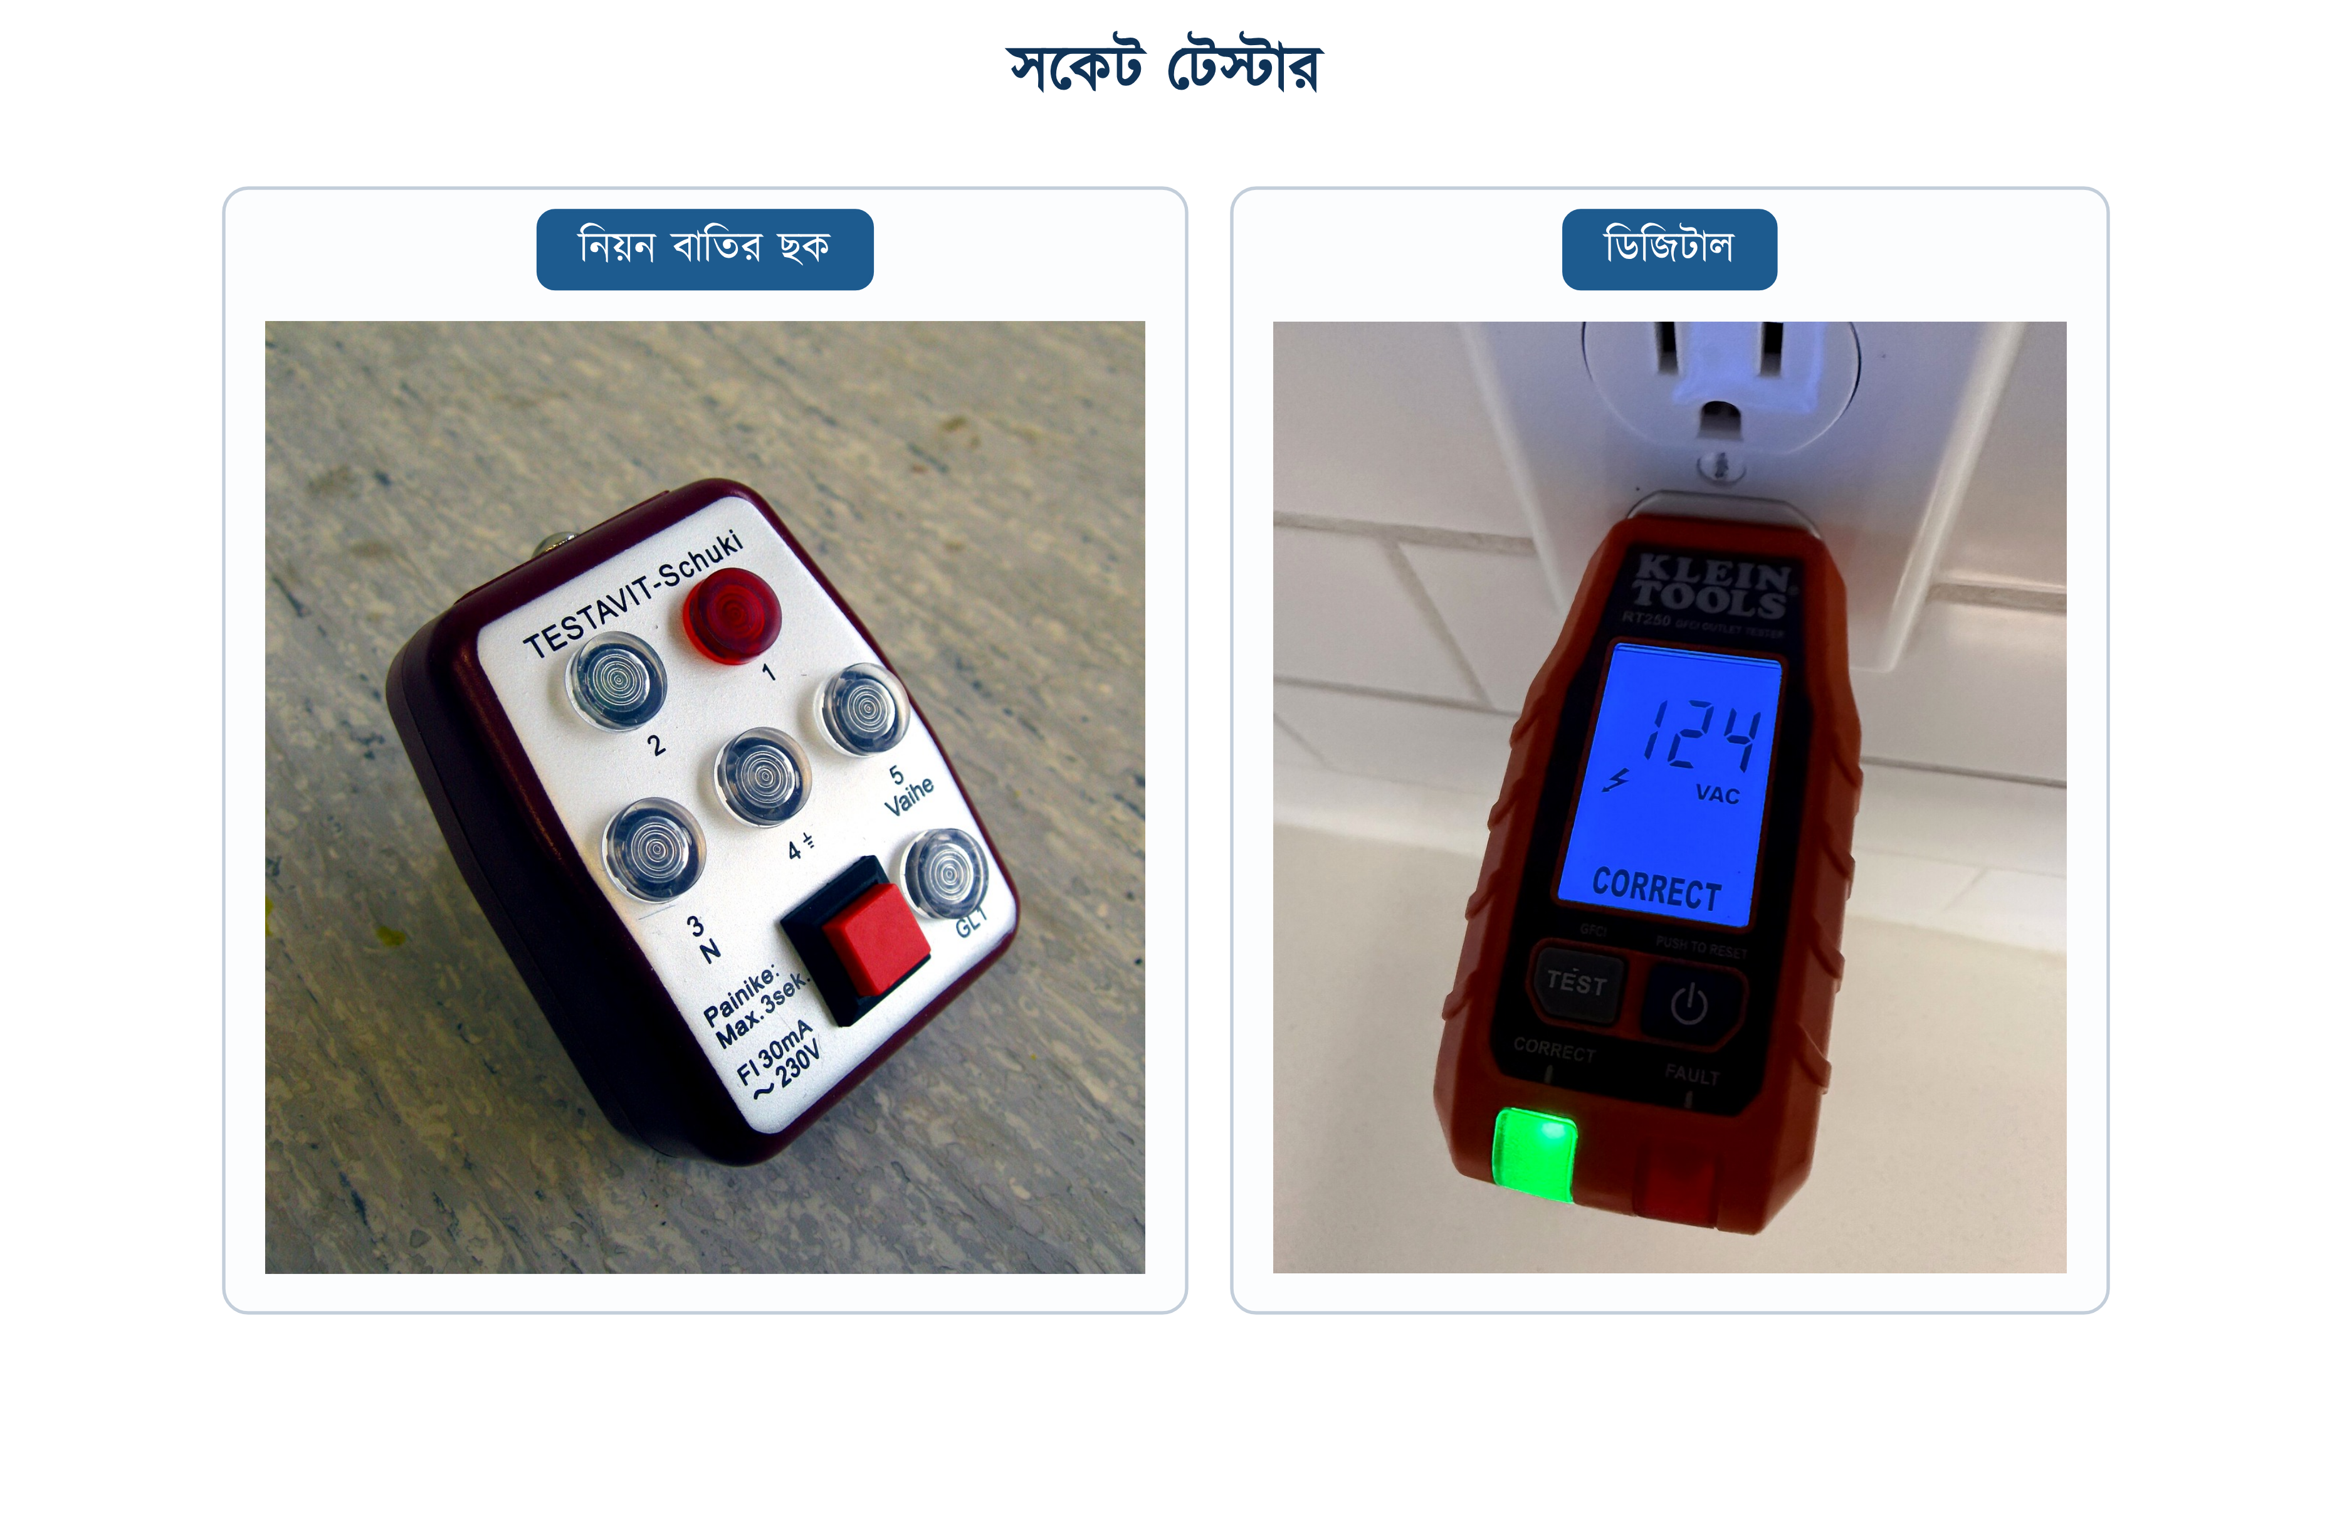
চিত্র ২৮.১৯: সকেট টেস্টার: নিয়ন বাতির ছক ও ডিজিটাল
⚠ সকেট টেস্টার যা ধরতে পারে না
সকেট টেস্টার যা ধরতে পারে না: নিউট্রাল ও আর্থ পরস্পর অদলবদল হলেও বাতিগুলো সঠিক সংযোগের ছকই দেখাবে, কারণ যন্ত্রটি শুধু ভোল্টেজের উপস্থিতি দেখে, উৎস দেখে না। বোর্ডে নিউট্রাল ও আর্থ জোড়া লাগানো থাকলেও যন্ত্রটি ‘সব ঠিক’ দেখাবে। যন্ত্রটি ওহম মাপে না, তাই দুর্বল ও ভালো আর্থের পার্থক্যও ধরতে পারে না। সকেট টেস্টার প্রাথমিক ইঙ্গিত, রিপোর্টে লেখার প্রমাণ নয়।

২৮.৯ আর্থ রেজিস্ট্যান্স টেস্ট

২৮.৯.১ ফল-অফ-পোটেনশিয়াল পদ্ধতি
IEC 60364-6-এর ৬.৪.৩.৭.২ ধারা বলে, ইলেকট্রোডের রোধ মাপতে হবে উপযুক্ত কোনো পদ্ধতিতে, আর পরিশিষ্ট C-র C1 পদ্ধতি হিসেবে দুটি সহায়ক ইলেকট্রোড ব্যবহারের উদাহরণ দিয়েছে। IS 3043-এর ৩৭.১ ধারায় একই পদ্ধতির নাম ফল-অফ-পোটেনশিয়াল, আর সেখানে দূরত্বগুলোও দেওয়া আছে।
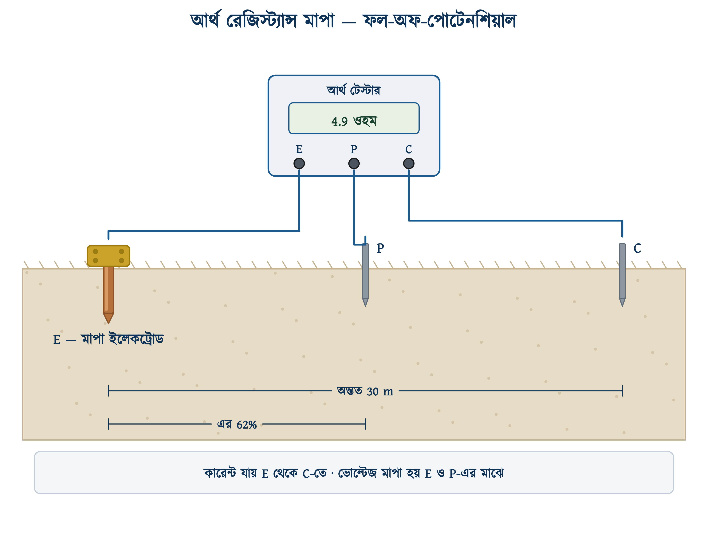
চিত্র ২৮.২০: ফল-অফ-পোটেনশিয়াল: তিনটি বিন্দু একই সরলরেখায়
কাজটি এরকম। যে ইলেকট্রোডের রোধ মাপা হবে সেটি E। তার থেকে একই সরলরেখায় দূরে দুটি স্পাইক গাঁথা হয়; দূরেরটি C (কারেন্ট) আর মাঝেরটি P (পোটেনশিয়াল)। যন্ত্র E থেকে C-তে একটি জানা কারেন্ট চালায় আর E ও P-এর মধ্যে ভোল্টেজ মাপে; ভোল্টেজকে কারেন্ট দিয়ে ভাগ করলেই E-এর রোধ।
• IS 3043 ৩৭.১.৫: ইলেকট্রোডটি রড, পাইপ বা প্লেট হলে সহায়ক কারেন্ট ইলেকট্রোড C-কে অন্তত 30 মিটার দূরে বসাতে হবে।
• IS 3043 ৩৭.১.৪: সহায়ক স্পাইক সাধারণত 12.5 মিলিমিটার মাইল্ড স্টিলের রড, 1 মিটার পর্যন্ত গাঁথা।
• IS 3043 ৩৭.১.৩: মাপার সময় যতদূর সম্ভব ইলেকট্রোডটিকে আর্থিং ব্যবস্থা থেকে খুলে নিতে হবে, নইলে বাকি ব্যবস্থার সমান্তরাল পথ পাঠ কমিয়ে দেখাবে।
• মাটিতে স্ট্রে কারেন্ট থাকলে যন্ত্রের কাঁটা দুলতে থাকে; হাতে-ঘোরানো যন্ত্রে হ্যান্ডেল ঘোরানোর গতি সামান্য বাড়ালে বা কমালে দোলা থেমে যায়।
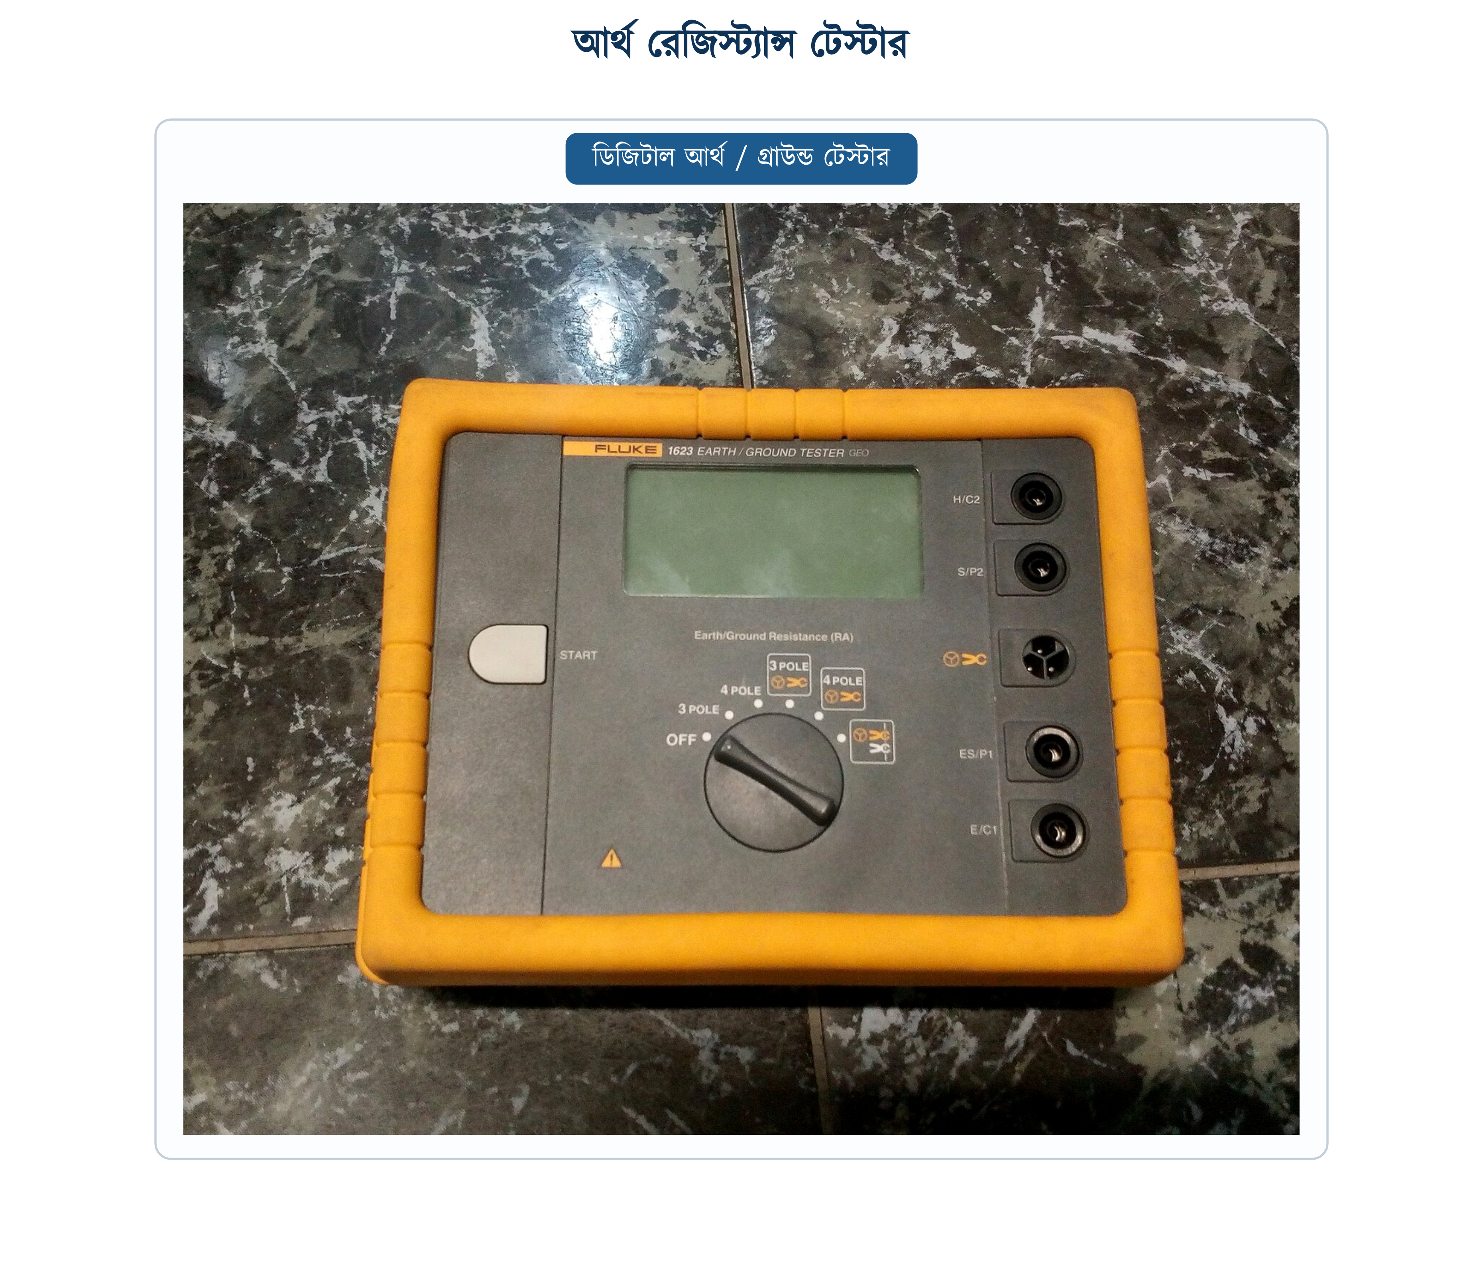
চিত্র ২৮.২১: ডিজিটাল আর্থ টেস্টার: নবে 3-POLE ও 4-POLE

২৮.৯.২ ৬২ শতাংশ নিয়ম
P স্পাইকটি ঠিক কোথায় বসবে, সেটিই এই পদ্ধতির সবচেয়ে গুরুত্বপূর্ণ সিদ্ধান্ত। E ও C: দুটিরই চারপাশে নিজস্ব রেজিস্ট্যান্স এরিয়া আছে; P যদি ওই দুই এলাকার কোনোটির ভেতরে পড়ে, পাঠ ভুল আসবে। এলাকা দুটির বাইরে, মাঝামাঝি যে অঞ্চলে মাটির বিভব প্রায় সমতল, P-কে সেখানে বসাতে হয়; আর তাত্ত্বিকভাবে সেই বিন্দুটি E থেকে C-এর দূরত্বের প্রায় 62 শতাংশ।
তবে 62 শতাংশে মাত্র একটি পাঠ নিয়েই কাজ শেষ করা যাবে না, কারণ 62 শতাংশের হিসাবটি সমসত্ত্ব মাটির জন্য। মাঠে যা করতে হয় তা হলো তিনটি পাঠ: C-এর দূরত্বের 52, 62 ও 72 শতাংশে।
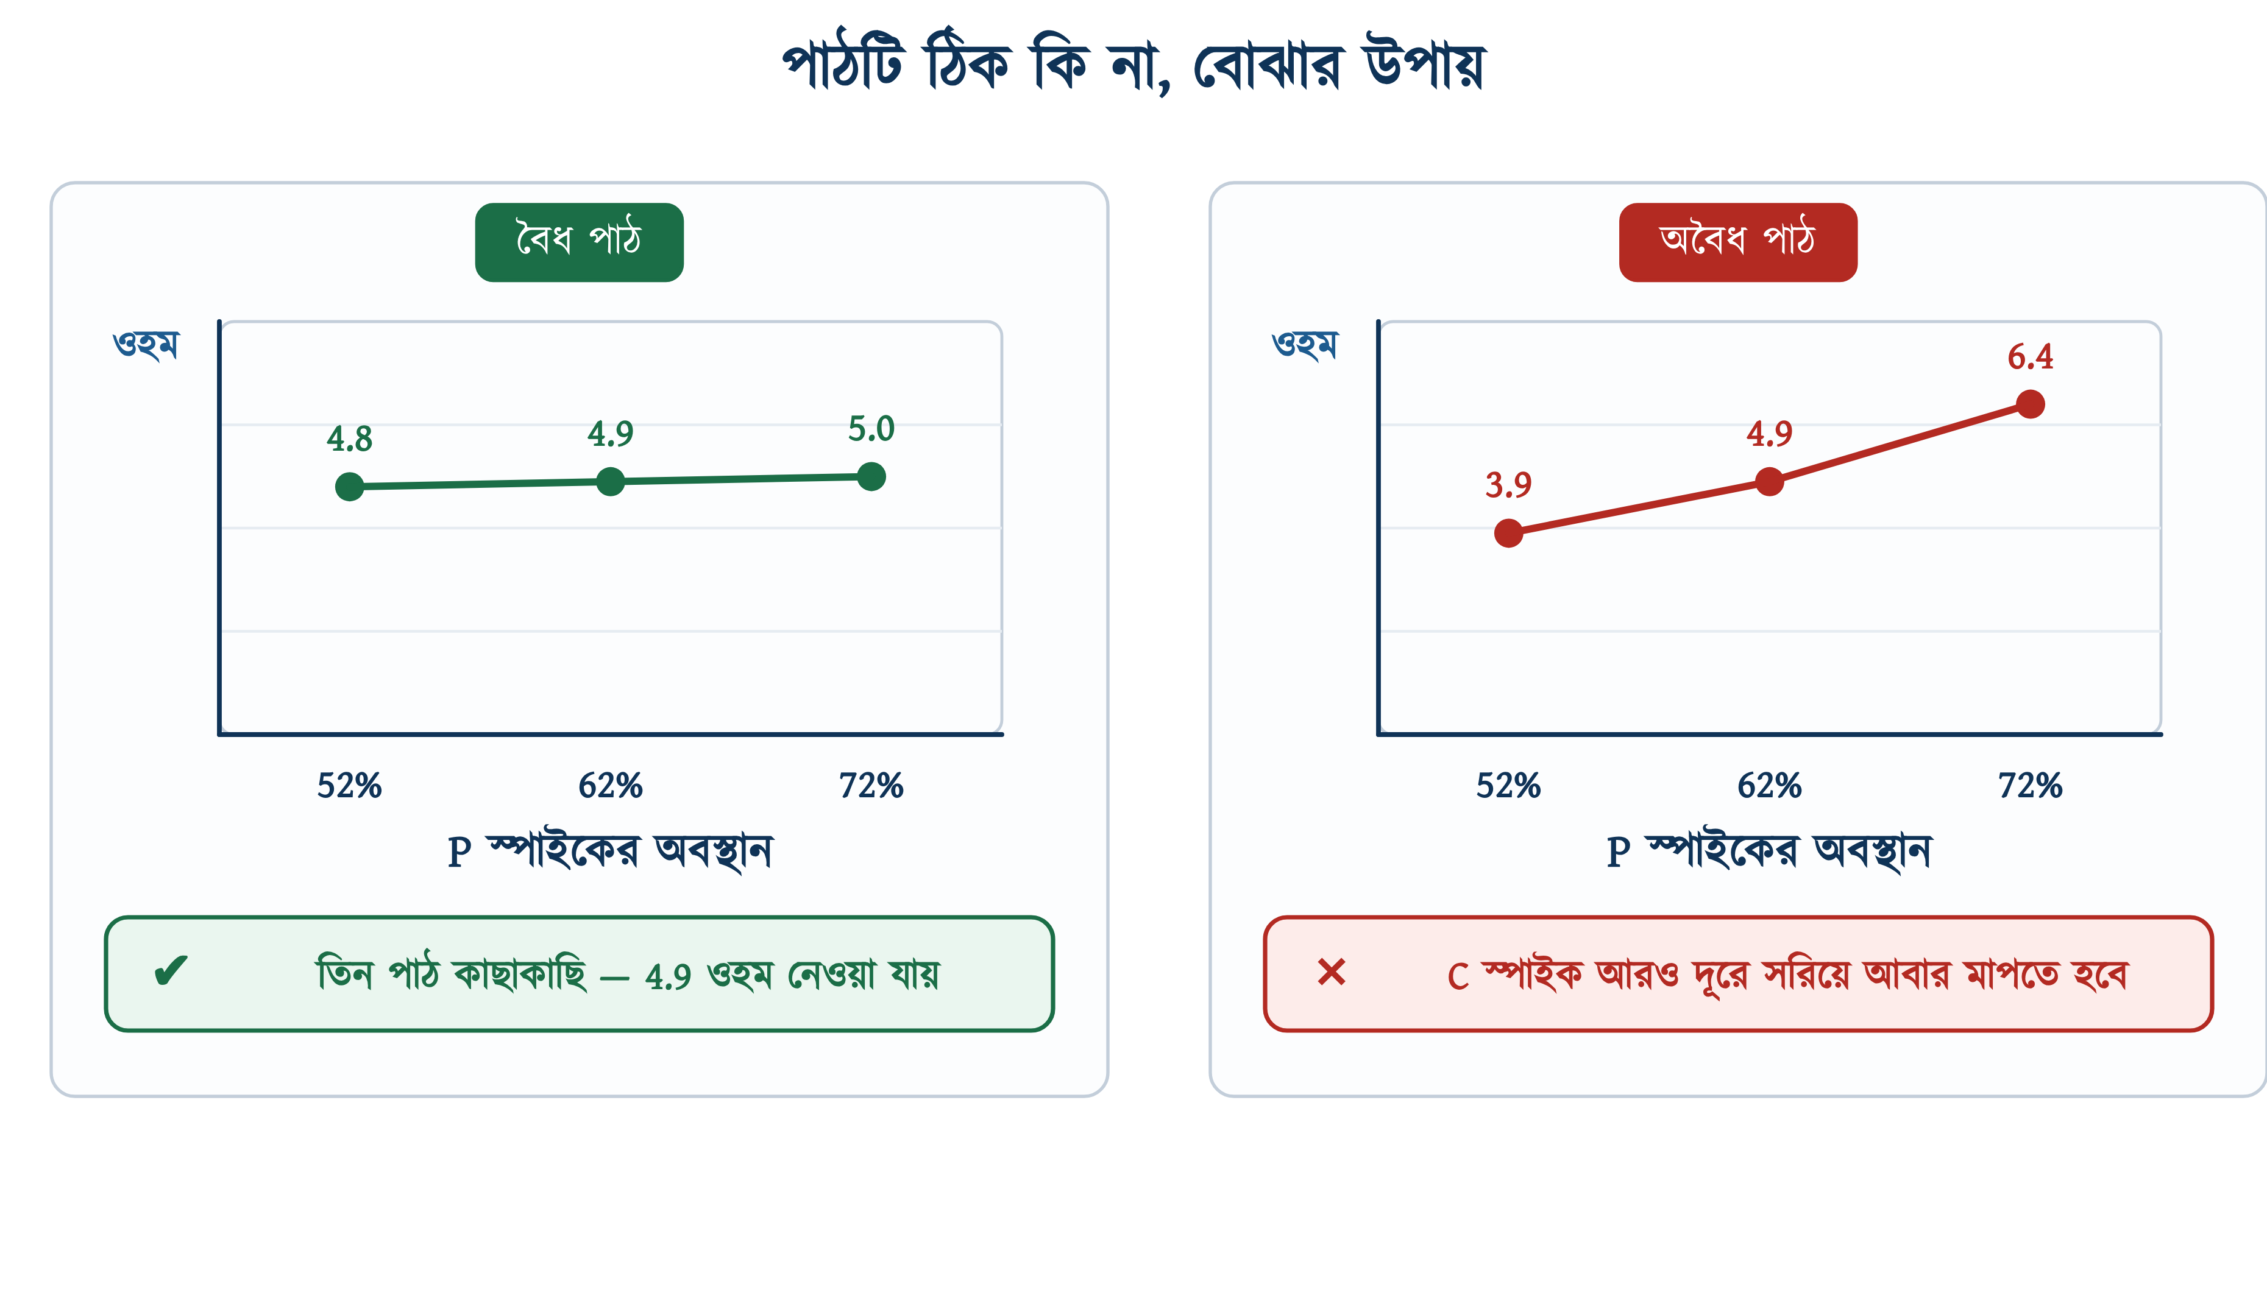
চিত্র ২৮.২২: তিন অবস্থানের পাঠে ফলের গ্রহণযোগ্যতা যাচাই
তিনটি পাঠ যদি কাছাকাছি হয় — লেখচিত্রে প্রায় সমতল রেখা — অর্থাৎ P সত্যিই সমতল অঞ্চলে পড়েছে, আর মাঝের পাঠটিই সঠিক ফল। পাঠগুলো কাছাকাছি কি না তা বোঝা যায় বিস্তার দিয়ে: বিস্তার = (সর্বোচ্চ পাঠ − সর্বনিম্ন পাঠ) / মাঝের পাঠ × 100। মাঠের প্রচলিত চর্চায় বিস্তার মোটামুটি ৫ শতাংশের মধ্যে থাকলে পাঠটি গ্রহণযোগ্য ধরা হয়। আর যদি তিনটি ক্রমাগত বাড়তে থাকে বা কমতে থাকে, তার মানে দুই ইলেকট্রোডের এলাকা মিশে গেছে; তখন C-কে আরও দূরে সরিয়ে গোটা কাজটি আবার করতে হবে।
উদাহরণ ২৮.৭
একটি আর্থ পিটে C স্পাইক 30 মিটার দূরে বসানো হলো। P স্পাইক 15.6, 18.6 ও 21.6 মিটারে বসিয়ে পাঠ পাওয়া গেল যথাক্রমে 4.8, 4.9 ও 5.0 ওহম। পাঠটি কি গ্রহণযোগ্য?
প্রদত্ত : C-এর দূরত্ব 30 মিটার; P-এর তিন অবস্থান: 52%, 62% ও 72% পাঠ 4.8, 4.9 ও 5.0 ওহম
নির্ণেয় : পাঠের বিস্তার ও গ্রহণযোগ্যতা
সমাধান :
$$P_{\text{62}}\text{ = 0.62 }\text{×}\text{ 30 = 18.6 } \text{ 5.0 - 4.8 = 0.2 } \frac{\begin{aligned}\text{0.2}\end{aligned}}{\begin{aligned}\text{4.9}\end{aligned}} \text{×}\text{ 100 = 4.1}$$
উত্তর : তিন পাঠের বিস্তার মাত্র 4.1 শতাংশ, তাই পাঠ গ্রহণযোগ্য; আর্থ রেজিস্ট্যান্স 4.9 ওহম।
মাপার পদ্ধতি ঠিক হলেও 4.9 ওহম মানটি বিএনবিসির প্রায় ১ ওহমের সীমার চেয়ে অনেক বেশি। অর্থাৎ পিটটি ঠিকভাবেই মাপা হয়েছে, আর মেপে জানা গেল আরও ইলেকট্রোড লাগবে। মাপের শুদ্ধতা আর মানের গ্রহণযোগ্যতা আলাদা বিষয়।

২৮.৯.৩ মাটির রেজিস্টিভিটি পরিমাপ: ওয়েনার পদ্ধতি
ইলেকট্রোড বসানোর আগেই যদি জানা যায় মাটি কেমন, তাহলে কয়টি ইলেকট্রোড লাগবে সেটি আগেভাগে হিসাব করে নেওয়া যায়। IS 3043-এর ৩৬.৩ ধারায় সুপারিশ করা পদ্ধতিটি ওয়েনারের চার-ইলেকট্রোড পদ্ধতি।
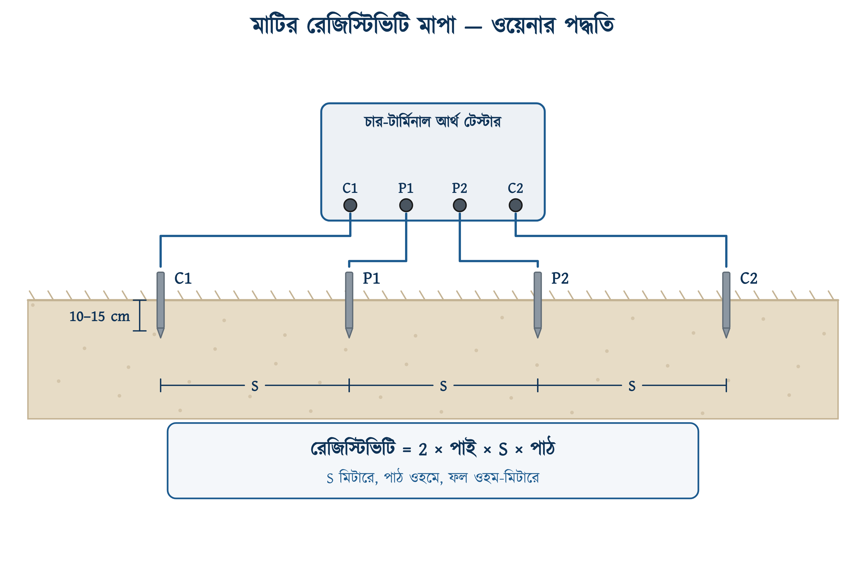
চিত্র ২৮.২৩: ওয়েনার পদ্ধতি: চারটি স্পাইক সমান দূরত্বে
চারটি স্পাইক একই সরলরেখায় সমান দূরত্বে (S) গাঁথা হয়, মাটিতে মাত্র 10 থেকে 15 সেন্টিমিটার। বাইরের দুটি দিয়ে কারেন্ট যায়, ভেতরের দুটির মাঝে ভোল্টেজ মাপা হয়। চার-টার্মিনাল আর্থ টেস্টার ব্যবহার করলে যন্ত্র সরাসরি রোধ দেখায়, আর রেজিস্টিভিটি বেরোয় সহজ একটি গুণে।
$$\text{ρ}\text{ = 2 }\text{π} S R$$
∑ সূত্র
ρ — মাটির রেজিস্টিভিটি, ওহম-মিটার · S — পাশাপাশি দুই স্পাইকের দূরত্ব, মিটার · R: যন্ত্রের পাঠ, ওহম। শর্ত হলো, স্পাইকের গভীরতা S-এর বিশ ভাগের এক ভাগের কম হবে; 10–15 সেন্টিমিটার গাঁথলে এ শর্ত সাধারণত পূরণ হয়।

উদাহরণ ২৮.৮
চারটি স্পাইক 4 মিটার দূরত্বে গেঁথে যন্ত্রে পাঠ পাওয়া গেল 0.80 ওহম। মাটির রেজিস্টিভিটি কত?
প্রদত্ত : S = 4 মিটার যন্ত্রের পাঠ R = 0.80 ওহম
নির্ণেয় : ρ = ?
সমাধান :
$$\text{ρ}\text{ = 2 }\text{π} \text{×}\text{ 4 }\text{×}\text{ 0.80}$$
$$\text{= 25.13 }\text{×}\text{ 0.80 = 20.1}$$
উত্তর : মাটির রেজিস্টিভিটি প্রায় 20.1 ওহম-মিটার।
উদাহরণ ২৮.১ ও ২৮.৩-এ যে 20 ধরা হয়েছিল, সেটি এভাবেই মেপে বের করা যায়, অনুমান করে নয়। S বদলে বদলে কয়েকটি পাঠ নিলে গভীরতার সঙ্গে মাটি বদলায় কি না, তাও ধরা পড়ে; S যত বড়, ফল তত গভীরের মাটির।

২৮.৯.৪ ক্ল্যাম্প পদ্ধতি ও লুপ ইম্পিড্যান্স
শহরে অনেক সময় স্পাইক গাঁথার জন্য 30 মিটার খোলা জায়গা পাওয়া যায় না। IEC 60364-6-এর ৬.৪.৩.৭.২ ধারার টীকায় সে কথা বলা আছে, আর বিকল্প হিসেবে আর্থ ফল্ট লুপ ইম্পিড্যান্স মেপে একটি গ্রহণযোগ্য আন্দাজ নেওয়ার কথা বলা হয়েছে।
• ক্ল্যাম্প পদ্ধতি: স্পাইক লাগে না, চলন্ত অবস্থাতেই মাপা যায়। কিন্তু এটি কাজ করে শুধু তখনই, যখন মাপা ইলেকট্রোডের সমান্তরালে আরও ইলেকট্রোড আছে। একটিমাত্র ইলেকট্রোডে ক্ল্যাম্প কিছুই দেখাবে না।
• লুপ ইম্পিড্যান্স টেস্টার: সরবরাহ দেওয়ার পরে ফেজ ও আর্থের মধ্যে সামান্য কারেন্ট চালিয়ে গোটা ফল্ট-পথের ইম্পিড্যান্স মাপে। IS 3043-এর ৩৮.১ ধারা বলছে, এই যন্ত্রের খোলা-সার্কিট ভোল্টেজ 32 ভোল্টের বেশি হবে না।
• লুপ ইম্পিড্যান্স মাপার আগে কন্টিনিউইটি টেস্ট করে নিতে হবে: IEC 60364-6-এর ৬.৪.৩.৭.৩ ধারার শর্ত।
তবে একটি কথা পরিষ্কার থাকা দরকার: লুপ ইম্পিড্যান্স আর ইলেকট্রোডের রোধ এক জিনিস নয়। লুপ ইম্পিড্যান্সে ট্রান্সফরমারের কয়েল, সরবরাহ লাইন, ইসিসি, সবকিছুর অংশ আছে। কোথাও যদি রিপোর্টে ইলেকট্রোডের রোধ লিখতেই হয়, স্পাইক গেঁথে ফল-অফ-পোটেনশিয়ালই করতে হবে।

২৮.১০ বিদ্যুৎ সংযোগের পরের পরীক্ষা

২৮.১০.১ আরসিসিবির ট্রিপ পরীক্ষা
চারটি টেস্টই সরবরাহ বিচ্ছিন্ন রেখে করা হয়; পোলারিটি সরবরাহ দেওয়ার পর আরেকবার নিশ্চিত করা যায় (২৮.৮.৩.২)। সরবরাহ দেওয়ার পর প্রথমে দেখতে হয়, আরসিসিবি ঠিকমতো ট্রিপ করে কি না। বোর্ডের গায়ের T বোতামটি টিপলে ভেতরে ইচ্ছাকৃতভাবে সামান্য ভারসাম্যহীনতা তৈরি করা হয়, আর ডিভাইসটি ছেড়ে দেওয়ার কথা। এতে শুধু আরসিসিবি ট্রিপ করে কি না জানা যায়।
কত মিলি-অ্যাম্পিয়ারে আর কত সময়ে ছাড়ল, সেটি জানতে আরসিডি টেস্টার লাগে (IEC 61557-6)। রেটেড রেসিডুয়াল কারেন্টের (IΔn) সমান বা তার চেয়ে কম কারেন্টে আরসিসিবি ট্রিপ করলে IEC 60364-4-41-এর শর্ত পূরণ হয়েছে ধরা হয়। সাধারণ ধরনের 30 mA আরসিসিবির সময়সীমা অধ্যায় ২৫-এ দেওয়া আছে; 30 mA-তে 300 মিলিসেকেন্ড, 60 mA-তে 150, আর 150 mA-তে 40।
✔ ব্যবহারিক পরামর্শ
গ্রাহককে বুঝিয়ে দিতে হবে যে T বোতামটি মাসে একবার টিপতে হয়। আরসিসিবির ভেতরে যান্ত্রিক অংশ আছে; বছরের পর বছর না নড়লে সেটি আটকে যায়, আর দরকারের দিন ছাড়ে না। বোর্ডের গায়ে একটি ছোট স্টিকার লাগিয়ে দিলে কাজ হয়।

২৮.১০.২ চালু অবস্থায় লোড কারেন্ট পরিমাপ
বিএনবিসি ১.৩.৪৭.৭.৪ ধারায় এই ধাপটির নাম অপারেশন টেস্ট। ক্ল্যাম্প-অন অ্যামিটার দিয়ে প্রতিটি পাওয়ার ও লাইটিং ফিডারের কারেন্ট মাপতে হবে; প্রতিটি ফেজ তারে এবং প্রতিটি নিউট্রাল তারে আলাদা করে, আর মাপ নিতে হবে সার্কিট বা যন্ত্র সত্যিকারের লোডে চলা অবস্থায়। ক্ল্যাম্প মিটার দিয়ে সার্কিট বিচ্ছিন্ন না করেই কারেন্ট মাপা যায়।
নিউট্রালের পাঠটি বাদ দেওয়া চলবে না। এক ফেজে নিউট্রালের কারেন্ট ফেজের প্রায় সমান হওয়ার কথা; অনেক বেশি বা অনেক কম এলে বুঝতে হবে কোথাও নিউট্রাল ভাগাভাগি হচ্ছে বা আর্থ দিয়ে ফিরছে। তিন ফেজে ১.৩.৯.৩.১৬ ধারার লোড ভারসাম্য এই পাঠ দিয়েই যাচাই হয় (অধ্যায় ২১ ও ২৪ দ্রষ্টব্য)।

২৮.১০.৩ কার্যকারিতা পরীক্ষা
শেষে সাধারণ কাজের পরীক্ষা: প্রতিটি সুইচ তার নিজের বাতি নেভায় কি না, টু-ওয়ে সুইচ দুই জায়গা থেকেই কাজ করে কি না (অধ্যায় ১৩), ফ্যানের রেগুলেটর সব ধাপে গতি বদলায় কি না, কলিং বেল বাজে কি না। বিএনবিসি ১.৩.৪৭.৭.৪ ধারায় বাতির ফিটিং সম্পর্কে দুটি কথা আলাদা করে বলা আছে: সেগুলো বৈদ্যুতিক ও যান্ত্রিক দুই দিক থেকেই মান অনুযায়ী হতে হবে, এবং ফ্লুরোসেন্ট বাতি জ্বলার সময় মিটমিট করবে না, চোকেও গুনগুন শব্দ হবে না।

২৮.১১ টেস্ট রিপোর্ট
প্রতিটি মাপের ফল লিখে রাখা টেস্টের অবিচ্ছেদ্য অংশ। বিএনবিসি ১.৩.৪৭.৮ ধারায় বলা আছে, কাজ শেষে দক্ষ লোক দিয়ে সাধারণ পরিদর্শন করাতে হবে এবং সন্তোষজনক হলে পরিশিষ্ট ৮.১.গ-এর ছকে একটি সমাপ্তি সনদ দেওয়া যেতে পারে। নিচের ছকটি সেই কাজের একটি ব্যবহারিক রূপ: প্রতিটি সার্কিটের এক সারি।
সারণি ২৮.৮: ওয়্যারিং টেস্ট রিপোর্টে যা থাকতে হবে
যা লিখতে হবে | কোথা থেকে আসে | গ্রহণযোগ্য সীমা
সার্কিটের নাম ও ব্রেকারের রেটিং | বোর্ডের চার্ট | নকশার সঙ্গে মিল
ফেজ ও ইসিসির মাপ | চোখে দেখে | সারণি ৮.১.২৭
R1+R2, ওহম | কন্টিনিউইটি টেস্ট | হিসাবের কাছাকাছি
ইসিসির রোধ, ওহম | কন্টিনিউইটি টেস্ট | ১-এর কম
ইনসুলেশন L–N, মেগা-ওহম | মেগার, 500 V | ৫-এর বেশি
ইনসুলেশন L–E, মেগা-ওহম | মেগার, 500 V | ৫-এর বেশি
ইনসুলেশন N–E, মেগা-ওহম | মেগার, 500 V | ৫-এর বেশি
পোলারিটি | কন্টিনিউইটি ও টেস্ট ল্যাম্প | ঠিক / ভুল
আর্থ রেজিস্ট্যান্স, ওহম | ফল-অফ-পোটেনশিয়াল | প্রায় ১ (স্থাপনার জন্য একবার)
আরসিসিবি ছাড়ল কি না | T বোতাম ও আরসিডি টেস্টার | রেটেড কারেন্টে বা তার কমে
লোড কারেন্ট, ফেজ ও নিউট্রাল | ক্ল্যাম্প মিটার | দুটি প্রায় সমান
তারিখ, যন্ত্রের নাম, পরীক্ষকের নাম | — | পরের বার তুলনা করার জন্য

❖ পুরোনো রিপোর্ট সংরক্ষণ
যন্ত্রের নাম ও তারিখটি বাদ দেওয়া চলবে না। দুই বছর পরে যখন কেউ আবার মাপবে, তখন আগের পাঠের সঙ্গে তুলনা করে বোঝা যাবে ইনসুলেশন রেজিস্ট্যান্স কমছে কি না এবং আর্থ রেজিস্ট্যান্স বাড়ছে কি না। **একাধিক সময়ের পাঠ তুলনা করলে অবনতি আগেভাগে ধরা পড়ে।

২৮.১২ সাধারণ ত্রুটি, কারণ ও প্রতিকার
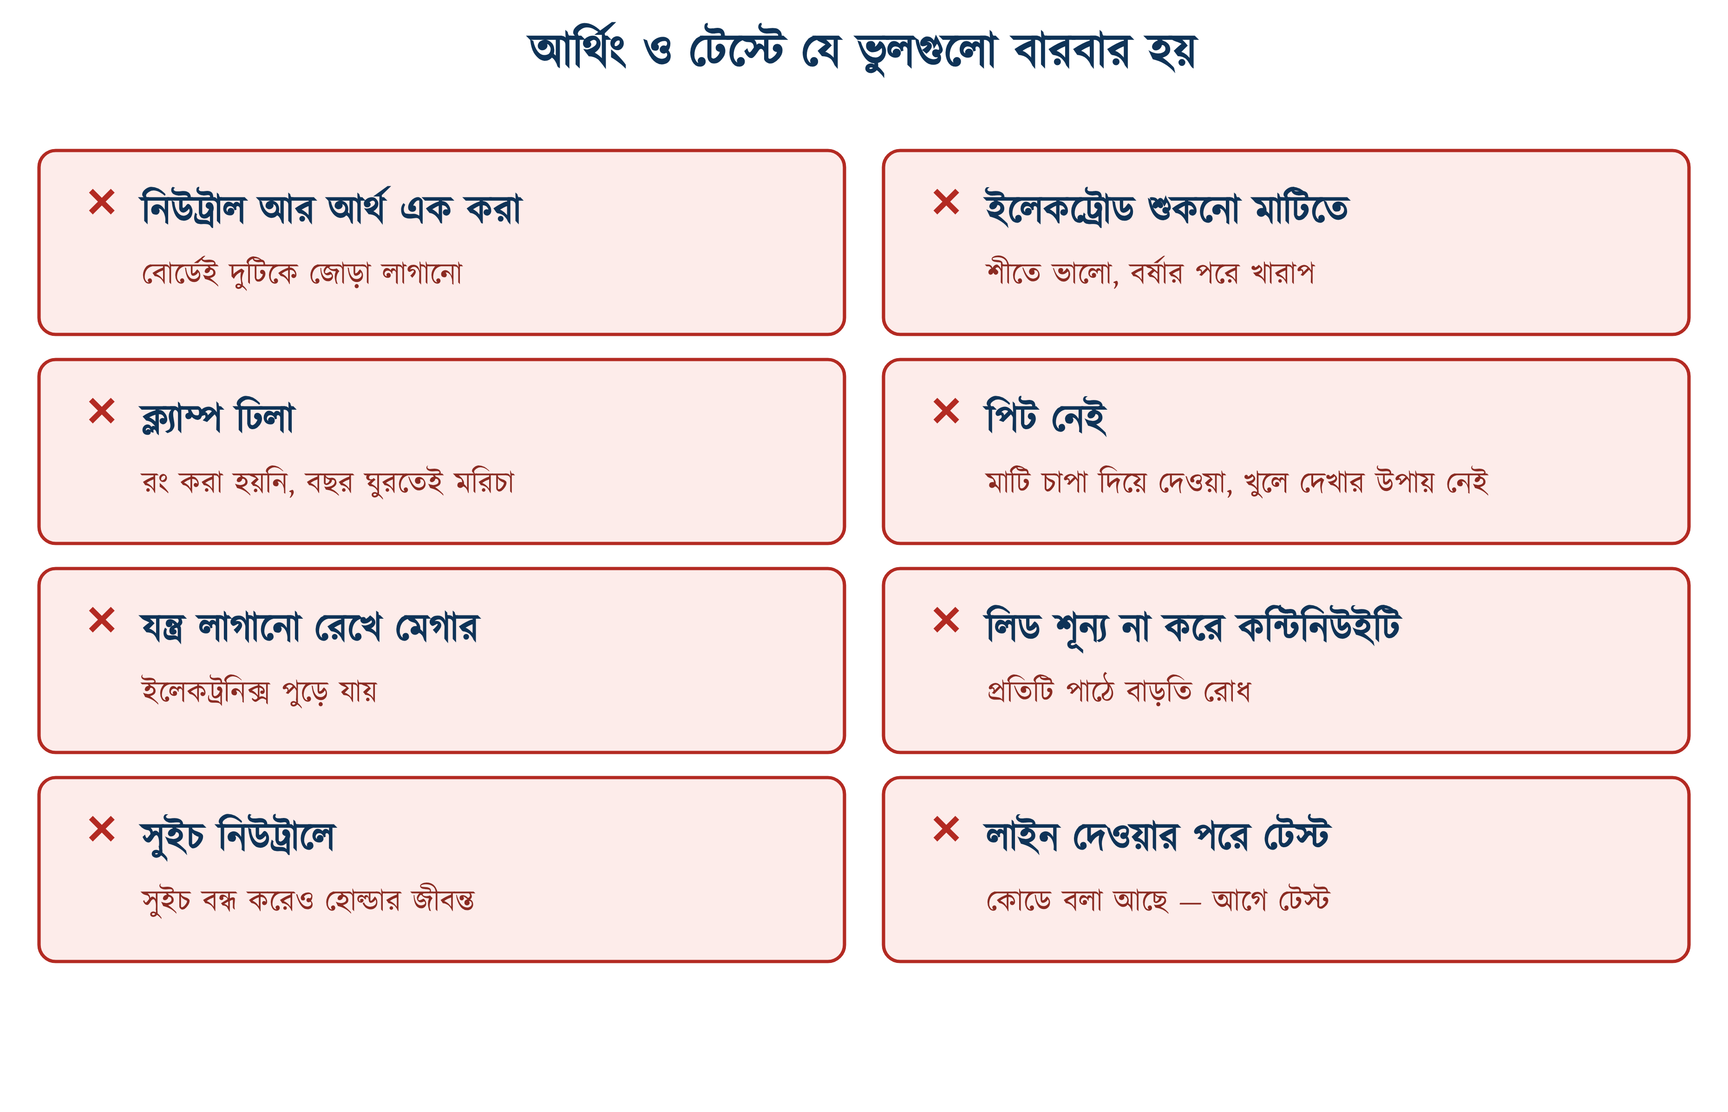
চিত্র ২৮.২৪: আর্থিং ও টেস্টের সাধারণ ভুল
সারণি ২৮.৯: সাধারণ ভুল, ফলাফল ও প্রতিকার
ভুল | যা ঘটে | যা করতে হবে
বোর্ডে নিউট্রাল আর আর্থ জোড়া লাগানো | আরসিসিবি অকারণে ট্রিপ করে; নিউট্রাল ছিঁড়লে সব ধাতব বডি লাইভ | দুটি আলাদা বার, আলাদা রাখতে হবে
আর্থের তার কালো বা সবুজ-একরঙা | পরের মিস্ত্রি নিউট্রাল ভেবে হাত দেয় | সবুজ-হলুদ দুই রঙের, ব্যতিক্রম নেই
ইলেকট্রোড শুকনো মাটিতে | বর্ষায় ভালো, শুকনো মৌসুমে রোধ কয়েক গুণ | পানির স্তর পর্যন্ত গাঁথতে হবে; মাপতে হবে শুকনো মৌসুমে
ক্ল্যাম্পে রং না করা | দুই ধাতুর জোড়ায় ক্ষয়, তিন বছরে রোধ কয়েক গুণ | এক কোট আন্ডারকোটে দুই কোট সিনথেটিক এনামেল
পিট না বানিয়ে মাটি চাপা দেওয়া | বোল্ট কোনোদিন দেখা হয় না, পিটের জায়গাও হারিয়ে যায় | ১.৩.৩৭.৩.৬-এর মাপে পিট, ঢাকনা মাটির 38 mm উপরে
একগাদা ইলেকট্রোড গায়ে গায়ে | রেজিস্ট্যান্স এরিয়া মিশে যায়, ভাগ ঠিক হয় না | দূরত্ব অন্তত গাঁথা গভীরতার সমান
যন্ত্র লাগানো রেখে মেগার | এলইডি, রাউটার, আইপিএসের ড্রাইভার পুড়ে যায় | সব বাতি ও যন্ত্র খুলে, এসপিডি বিচ্ছিন্ন করে
লিড শূন্য না করে কন্টিনিউইটি | প্রতিটি পাঠে লিডের ০.১–০.২ ওহম যোগ হয় | প্রোব ছুঁইয়ে শূন্য বোতাম
অস্থায়ী লিংক খুলতে ভুলে যাওয়া | বোর্ডে বিদ্যুৎ দিলেই সরাসরি আর্থ ফল্ট | লিংকে রঙিন ফিতে বেঁধে রাখতে হবে
সুইচ নিউট্রালে | সুইচ বন্ধ করেও হোল্ডার লাইভ | পোলারিটি টেস্ট; ফিউজ ও এক-মেরু সুইচ শুধু ফেজে
সকেট টেস্টারের পাঠকেই প্রমাণ ধরা | নিউট্রাল-আর্থ উল্টো থাকলেও ‘ঠিক’ দেখায় | ওহম-মিটারে মেপে সংখ্যা লিখতে হবে
বিদ্যুৎ দেওয়ার পরে টেস্ট | ত্রুটি থাকলে টেস্টের সময়েই দুর্ঘটনা | ১.৩.৪৭.১: শক্তিসঞ্চারের আগেই

২৮.১৩ সারসংক্ষেপ
• আর্থিং ফল্ট কারেন্টকে কম রোধের পথ দেয়, ফলে সুরক্ষা ডিভাইস দ্রুত ট্রিপ করে সার্কিট বিচ্ছিন্ন করে।
• সিস্টেম আর্থিং ট্রান্সফরমারের নিউট্রালে, ইকুইপমেন্ট আর্থিং যন্ত্রের বডিতে। আর্থিং ও গ্রাউন্ডিং একই জিনিসের দুই দেশের দুই নাম; আর্থের তার সব ক্ষেত্রেই সবুজ-হলুদ।
• আর্থিং ব্যবস্থার চারটি অংশ: ইলেকট্রোড, আর্থ লিড ওয়্যার, ইসিসি ও পিতলের ক্ল্যাম্প। যেকোনো একটির সংযোগ আলগা হলে গোটা ব্যবস্থা অকেজো।
• বিএনবিসির সর্বনিম্ন মাপ: তামার রড 12.5 mm ও 3.33 m, জিআই পাইপ 38 mm ও 6.5 m, তামার প্লেট 600 × 600 × 6 mm এবং 2 m গভীরে। ইসিসি অন্তত 4 বর্গমিমি, আর্থ লিড দুটি 4 বর্গমিমি সমান্তরালে।
• আর্থিং পিট 610 × 610 × 610 মিলিমিটার, 254 mm ইটের দেয়াল, 152 mm আরসিসি ঢাকনা; ইলেকট্রোডের মাথা মেঝে থেকে 380 mm উঁচু; প্রতি ইলেকট্রোডে একটি পিট।
• রড বা পাইপের রোধ নির্ভর করে মাটির রেজিস্টিভিটি ও গাঁথা দৈর্ঘ্যের উপর; ব্যাসের প্রভাব সামান্য। বাংলাদেশের ভেজা পলিমাটির রেজিস্টিভিটি প্রায় 5 ওহম-মিটার (শুকনো মৌসুমে প্রায় 20), তাই কয়েকটি ইলেকট্রোড সমান্তরালে দিলে ১ ওহম নাগালের মধ্যে আসে; শর্ত একটিই, পানির স্তর পর্যন্ত পৌঁছাতে হবে।
• বিএনবিসিতে গ্রহণযোগ্য সীমা সব জায়গায় ১ ওহম: গোটা ব্যবস্থায়, ইসিসির প্রতিটি সেকশনে, আর্থ লিডে এবং দুটি আর্থিং সেটের মাঝে।
• ওয়্যারিং শেষে চারটি টেস্ট, এই ক্রমে; কন্টিনিউইটি, ইনসুলেশন রেজিস্ট্যান্স, পোলারিটি, আর্থ রেজিস্ট্যান্স। চারটিই সরবরাহ বিচ্ছিন্ন রেখে, বিদ্যুৎ দেওয়ার আগে; পোলারিটি সরবরাহ দেওয়ার পর আরেকবার নিশ্চিত করা যায়।
• কন্টিনিউইটি: ডিবিতে ফেজ ও ইসিসি জুড়ে দূরের পয়েন্টে R1+R2 মাপা। যন্ত্রের শর্ত 4–24 ভোল্ট, অন্তত 200 mA; লিড আগে শূন্য করে নিতে হয়।
• ইনসুলেশন: তিনটি মাপ (L–N, L–E, N–E), 500 ভোল্ট ডিসিতে, সব বাতি ও যন্ত্র খুলে কিন্তু ব্রেকার চালু রেখে। বিএনবিসির সর্বনিম্ন 5 মেগা-ওহম; ক্যাবল রান দুই মাথা লাগানোর আগে 1000 ভোল্টে।
• পোলারিটি: ফিউজ ও এক-মেরু সুইচ শুধু ফেজে, প্যাঁচ হোল্ডারের কেন্দ্রে ফেজ ও বাইরের প্যাঁচে নিউট্রাল, সকেটে সামনে থেকে দেখলে ডানে ফেজ, বাঁয়ে নিউট্রাল, উপরে আর্থ।
• আর্থ রেজিস্ট্যান্স: ফল-অফ-পোটেনশিয়াল, C অন্তত 30 মিটার দূরে, P তার 62 শতাংশে। 52, 62 ও 72 শতাংশে তিনটি পাঠ কাছাকাছি হলেই পাঠ গ্রহণযোগ্য।
• মাটির রেজিস্টিভিটি মাপা হয় ওয়েনার পদ্ধতিতে, ρ = 2 × π × S × R; এখানে S পাশাপাশি দুটি স্পাইকের দূরত্ব (মিটারে), R যন্ত্রের পাঠ (ওহমে)।
• লাইন দেওয়ার পরে: আরসিসিবির T বোতাম, ক্ল্যাম্প মিটারে প্রতি ফেজ ও নিউট্রালের লোড, আর সব সুইচ-বাতির কার্যকারিতা।
• সব সংখ্যা তারিখ ও যন্ত্রের নামসহ লিখে রাখতে হবে। একটি পাঠ অবস্থা বলে, দুটি পাঠ প্রবণতা বলে।

২৮.১৪ পারিভাষিক শব্দ
সারণি ২৮.১০: অধ্যায় ২৮-এর পারিভাষিক শব্দ
বাংলা | English | অর্থ
আর্থিং | Earthing / Grounding | ধাতব অংশকে কম রোধের পথে মাটির সঙ্গে যুক্ত করা
আর্থ ইলেকট্রোড | Earth electrode | মাটির নিচে পোঁতা রড, পাইপ বা প্লেট
আর্থ লিড ওয়্যার | Earth lead wire | ইলেকট্রোড থেকে বোর্ডের আর্থ বার পর্যন্ত তার
ইসিসি | Earth continuity conductor | সার্কিটের সঙ্গে যাওয়া সবুজ-হলুদ আর্থ তার
আর্থিং বাসবার | Earthing busbar | বোর্ডের ভেতরে তামার বার, যেখানে সব ইসিসি বসে
আর্থিং পিট | Earthing pit | ইলেকট্রোডের মাথার চারপাশে গাঁথা ছোট ঘর
রেজিস্টিভিটি | Resistivity | মাটির নিজস্ব রোধ, একক ওহম-মিটার
রেজিস্ট্যান্স এরিয়া | Resistance area | ইলেকট্রোডের চারপাশে যে এলাকা দিয়ে কারেন্ট ছড়ায়
কন্টিনিউইটি টেস্ট | Continuity test | পরিবাহীর পথ অবিচ্ছিন্ন কি না, রোধ মেপে যাচাই
ইনসুলেশন রেজিস্ট্যান্স | Insulation resistance | তারের আবরণ কতটা ভালো তা মেগা-ওহমে
মেগার | Megger / Insulation tester | উঁচু ডিসি ভোল্টেজে ইনসুলেশন মাপার যন্ত্র
পোলারিটি টেস্ট | Polarity test | ফেজ, নিউট্রাল ও আর্থ ঠিক প্রান্তে বসেছে কি না
ফল-অফ-পোটেনশিয়াল | Fall of potential | দুটি সহায়ক স্পাইক দিয়ে আর্থ রেজিস্ট্যান্স মাপার পদ্ধতি
ওয়েনার পদ্ধতি | Wenner method | চার স্পাইকে মাটির রেজিস্টিভিটি মাপা
লুপ ইম্পিড্যান্স | Earth fault loop impedance | ফল্টের সময় গোটা পথের মোট ইম্পিড্যান্স
R1+R2 | R1 plus R2 | ফেজ তার ও ইসিসির রোধের যোগফল

২৮.১৫ অনুশীলনী

২৮.১৫.১ ক. বহুনির্বাচনী প্রশ্ন
১. বিএনবিসি অনুযায়ী তামার রড ইলেকট্রোডের সর্বনিম্ন ব্যাস কত?
(ক) 12.5 মিলিমিটার | (খ) 38 মিলিমিটার
(গ) 6 মিলিমিটার | (ঘ) 25 মিলিমিটার

২. ইসিসির রং কী হবে?
(ক) কালো | (খ) লাল
(গ) সবুজ-হলুদ দুই রঙের | (ঘ) শুধু সবুজ

৩. জিআই পাইপ ইলেকট্রোডের সর্বনিম্ন দৈর্ঘ্য কত?
(ক) 3.33 মিটার | (খ) 2 মিটার
(গ) 4 মিটার | (ঘ) 6.5 মিটার

৪. আর্থিং পিটের ভেতরের সর্বনিম্ন মাপ কত?
(ক) 610 × 610 × 610 মিলিমিটার | (খ) 600 × 600 × 600 মিলিমিটার
(গ) 254 × 254 × 254 মিলিমিটার | (ঘ) 380 × 380 × 380 মিলিমিটার

৫. ওয়্যারিং শেষে প্রথম যে টেস্টটি করতে হয় —
(ক) আর্থ রেজিস্ট্যান্স | (খ) কন্টিনিউইটি
(গ) ইনসুলেশন রেজিস্ট্যান্স | (ঘ) পোলারিটি

৬. কন্টিনিউইটি টেস্টের যন্ত্র খোলা অবস্থায় কত ভোল্টেজ দেবে?
(ক) 230 থেকে 250 | (খ) 500
(গ) 1000 | (ঘ) 4 থেকে 24

৭. কন্টিনিউইটি টেস্টে যন্ত্রকে অন্তত কত কারেন্ট দিতে হবে?
(ক) 20 মিলি-অ্যাম্পিয়ার | (খ) 200 মিলি-অ্যাম্পিয়ার
(গ) 2 অ্যাম্পিয়ার | (ঘ) 20 অ্যাম্পিয়ার

৮. IEC 60364-6 অনুযায়ী 230 ভোল্ট সার্কিটে ইনসুলেশন টেস্টের ভোল্টেজ ও সর্বনিম্ন মান —
(ক) 250 ভোল্ট, 0.5 মেগা-ওহম | (খ) 1000 ভোল্ট, 5 মেগা-ওহম
(গ) 500 ভোল্ট, 1 মেগা-ওহম | (ঘ) 500 ভোল্ট, 5 মেগা-ওহম

৯. বিএনবিসি এলটি লাইনে ইনসুলেশন রেজিস্ট্যান্সের সর্বনিম্ন মান কত চায়?
(ক) 1 মেগা-ওহম | (খ) 0.5 মেগা-ওহম
(গ) 10 মেগা-ওহম | (ঘ) 5 মেগা-ওহম

১০. ইনসুলেশন টেস্টের আগে কোনটি করতে হবে না?
(ক) সব বাতি খুলে নেওয়া | (খ) সব ব্রেকার বন্ধ করে দেওয়া
(গ) সব যন্ত্র প্লাগ থেকে খোলা | (ঘ) এসপিডি বিচ্ছিন্ন করা

১১. প্যাঁচ (ES) হোল্ডারে ফেজ তার কোথায় যাবে?
(ক) বাইরের প্যাঁচে | (খ) কেন্দ্রের ছোঁয়ায়
(গ) আর্থ টার্মিনালে | (ঘ) যেকোনো প্রান্তে

১২. ফল-অফ-পোটেনশিয়াল পদ্ধতিতে C স্পাইক কত দূরে বসাতে হয়?
(ক) 30 মিটারের কম নয় | (খ) 5 মিটার
(গ) 1 মিটার | (ঘ) 62 মিটার

১৩. P স্পাইক সাধারণত E ও C-এর দূরত্বের কত শতাংশে বসে?
(ক) 50 | (খ) 72
(গ) 62 | (ঘ) 80

১৪. ওয়েনার পদ্ধতিতে স্পাইক মাটিতে কতটা গাঁথতে হয়?
(ক) 1 মিটার | (খ) 3 মিটার
(গ) 10 থেকে 15 সেন্টিমিটার | (ঘ) যতটা সম্ভব গভীরে

১৫. বিএনবিসি অনুযায়ী ইসিসির যেকোনো সেকশনের রোধ কত হতে পারে?
(ক) 5 ওহমের বেশি নয় | (খ) 10 ওহমের বেশি নয়
(গ) 0.1 ওহমের বেশি নয় | (ঘ) 1 ওহমের বেশি নয়

১৬. একটি রডের গাঁথা দৈর্ঘ্য দ্বিগুণ করলে রোধ —
(ক) প্রায় অর্ধেক হয় | (খ) দ্বিগুণ হয়
(গ) একই থাকে | (ঘ) সামান্য কমে

✔ উত্তরমালা
উত্তরমালা: ১-ক, ২-গ, ৩-ঘ, ৪-ক, ৫-খ, ৬-ঘ, ৭-খ, ৮-গ, ৯-ঘ, ১০-খ, ১১-খ, ১২-ক, ১৩-গ, ১৪-গ, ১৫-ঘ, ১৬-ক

২৮.১৫.২ খ. সংক্ষিপ্ত প্রশ্ন
১. আর্থিং কাকে বলে? সংজ্ঞা লিখুন।
২. "আর্থিং শক ঠেকায় না": কথাটি ব্যাখ্যা করুন।
৩. সিস্টেম আর্থিং ও ইকুইপমেন্ট আর্থিংয়ের পার্থক্য লিখুন।
৪. আর্থিং ব্যবস্থার চারটি অংশের নাম লিখুন।
৫. রড, পাইপ ও প্লেট ইলেকট্রোডের সর্বনিম্ন মাপ লিখুন।
৬. আর্থিং পিটের পাঁচটি নিয়ম লিখুন।
৭. পিতলের ক্ল্যাম্পে রং করা হয় কেন?
৮. মাটির রেজিস্টিভিটি কাকে বলে? বাংলাদেশের পলিমাটিতে এর মান কত?
৯. আর্থ রেজিস্ট্যান্স কমানোর ছয়টি উপায় লিখুন।
১০. ওয়্যারিং শেষে কোন চারটি টেস্ট করতে হয়? ক্রমসহ লিখুন।
১১. কন্টিনিউইটি টেস্টের যন্ত্রের দুটি শর্ত লিখুন।
১২. R1+R2 বলতে কী বোঝায়?
১৩. টেস্ট লিড শূন্য করে নিতে হয় কেন?
১৪. ইনসুলেশন টেস্টের আগে কী কী খুলে নিতে হয়?
১৫. ইনসুলেশন টেস্টে কোন তিনটি মাপ নেওয়া হয়?
১৬. পোলারিটি টেস্টে IEC 60364-6 কোন তিনটি বিষয় দেখতে বলে?
১৭. সকেট টেস্টার কী কী ধরতে পারে না?
১৮. 62% নিয়ম বলতে কী বোঝায়?
১৯. লাইন টেস্টার দিয়ে "লাইন নেই" প্রমাণ করা যায় না কেন?
২০. টেস্ট রিপোর্টে তারিখ ও যন্ত্রের নাম লেখা হয় কেন?

২৮.১৫.৩ গ. রচনামূলক প্রশ্ন
১. আর্থিং ব্যবস্থার প্রতিটি অংশের কাজ ও বিএনবিসি-নির্ধারিত মাপ চিত্রসহ বর্ণনা করুন।
২. রড, পাইপ ও প্লেট আর্থিংয়ের গঠন, বসানোর পদ্ধতি ও তুলনামূলক সুবিধা-অসুবিধা লিখুন। বাংলাদেশে পাইপ আর্থিং কেন বেশি চলে, ব্যাখ্যা করুন।
৩. বিএনবিসির মাপ অনুযায়ী একটি আর্থিং পিটের কাটা-অংশ এঁকে প্রতিটি মাপ চিহ্নিত করুন।
৪. একটি ইলেকট্রোডের রোধ কোন কোন রাশির উপর নির্ভর করে? সূত্রসহ ব্যাখ্যা করে দেখান কেন দৈর্ঘ্য বাড়ানো ব্যাস বাড়ানোর চেয়ে কার্যকর।
৫. ওয়্যারিং শেষের চারটি টেস্ট ক্রমসহ বর্ণনা করুন এবং প্রতিটির গ্রহণযোগ্য সীমা উল্লেখ করুন।
৬. কন্টিনিউইটি টেস্টের R1+R2 পদ্ধতি ধাপে ধাপে বর্ণনা করুন এবং কী কী সতর্কতা নিতে হয় তা লিখুন।
৭. ইনসুলেশন রেজিস্ট্যান্স টেস্টের প্রস্তুতি, পদ্ধতি ও পাঠ বিশ্লেষণ ব্যাখ্যা করুন। পাঠ কম এলে ধাপে ধাপে কী করবেন?
৮. টেস্ট ভোল্টেজের প্রশ্নে IEC 60364-6 ও বিএনবিসিতে কী পার্থক্য আছে? কোন কাজে কোনটি প্রযোজ্য, যুক্তিসহ লিখুন।
৯. পোলারিটি টেস্ট কেন প্রয়োজন এবং কীভাবে করতে হয়; চিত্রসহ ব্যাখ্যা করুন।
১০. ফল-অফ-পোটেনশিয়াল পদ্ধতি চিত্রসহ বর্ণনা করুন। 62% নিয়ম কীভাবে পাঠের বৈধতা যাচাই করে?
১১. একটি ওয়্যারিং টেস্ট রিপোর্টের নমুনা ছক তৈরি করে দেখান।

২৮.১৫.৪ ঘ. গাণিতিক সমস্যা
১. 10 ওহম-মিটার রেজিস্টিভিটির মাটিতে 12.5 মিলিমিটার ব্যাসের একটি তামার রড 3 মিটার গাঁথা হলো। রোধ কত? (উত্তর: প্রায় 3.48 ওহম)
২. উপরের রডে ১ ওহমে নামাতে কয়টি রড সমান্তরালে লাগবে, আর দুটির মাঝে কত দূরত্ব রাখতে হবে? (উত্তর: চারটি, 3 মিটার)
৩. একটি জিআই পাইপ 38 মিলিমিটার ব্যাসে 12 মিটার গাঁথা হলো, মাটি 20 ওহম-মিটার। রোধ কত? (উত্তর: প্রায় 1.81 ওহম)
৪. একটি 600 × 600 মিলিমিটার তামার প্লেট 5 ওহম-মিটারের মাটিতে বসানো হলে রোধ কত? (উত্তর: প্রায় 2.61 ওহম)
৫. একটি সকেট সার্কিটের দৈর্ঘ্য 22 মিটার, ফেজ 2.5 বর্গমিমি ও ইসিসি 4 বর্গমিমি। হিসাবে R1+R2 কত? (উত্তর: প্রায় 0.264 ওহম)
৬. উপরের সার্কিটে ইসিসির নিজের রোধ কত, আর তা বিএনবিসির ১ ওহমের সীমার মধ্যে আছে কি? (উত্তর: 0.101 ওহম, আছে)
৭. গোটা বাড়ির ইনসুলেশন রেজিস্ট্যান্স মাপা হলো 1.8 মেগা-ওহম। নয়টি সার্কিটের আটটিতে 150 মেগা-ওহম পাওয়া গেলে নবম সার্কিটের মান কত? (উত্তর: প্রায় 1.99 মেগা-ওহম)
৮. চারটি স্পাইক 3 মিটার দূরত্বে গেঁথে পাঠ পাওয়া গেল 0.27 ওহম। মাটির রেজিস্টিভিটি কত? (উত্তর: প্রায় 5.09 ওহম-মিটার)
৯. ফল-অফ-পোটেনশিয়াল পরীক্ষায় C স্পাইক 40 মিটার দূরে। P স্পাইকের তিনটি অবস্থান কত মিটারে হবে? (উত্তর: 20.8, 24.8 ও 28.8 মিটার)
১০. উপরের পরীক্ষায় পাঠ পাওয়া গেল 3.6, 4.4 ও 5.4 ওহম। পাঠটি গ্রহণযোগ্য কি না, হিসাব করে বলুন। (উত্তর: বিস্তার 40.9 শতাংশ: গ্রহণযোগ্য নয়)

২৮.১৫.৫ ঙ. ব্যবহারিক কাজ
সারণি ২৮.১১: ব্যবহারিক কাজের তালিকা
কাজ | যা লাগবে | যা যাচাই হবে
একটি ট্রেনিং বোর্ডের ইসিসি ও বন্ডিংয়ের কন্টিনিউইটি মাপা | কন্টিনিউইটি টেস্টার বা মাল্টিমিটার, টেস্ট লিড | লিড শূন্য করা, প্রতিটি পয়েন্টে পাঠ লেখা
ডিবিতে অস্থায়ী লিংক দিয়ে একটি সার্কিটের R1+R2 বের করা | টেস্টার, ছোট জাম্পার তার, রঙিন ফিতে | লিংক লাগানো ও খুলে ফেলা, দূরের পয়েন্টের পাঠ
একটি সার্কিটের তিনটি ইনসুলেশন মাপ নেওয়া | মেগার 500 V, স্ক্রু-ড্রাইভার | বাতি ও যন্ত্র খোলা, ব্রেকার চালু, তিন পাঠ লেখা
ইচ্ছাকৃতভাবে উল্টো করে বসানো একটি সুইচ পোলারিটি টেস্টে খুঁজে বের করা | কন্টিনিউইটি টেস্টার, দুই-মেরু টেস্ট ল্যাম্প | সুইচ ফেজে না নিউট্রালে: কারণসহ বলা
একটি হোল্ডার ও একটি সকেটের প্রান্ত মিলিয়ে দেখা | টেস্টার, সকেট টেস্টার | কেন্দ্রে ফেজ, ডানে ফেজ বাঁয়ে নিউট্রাল
ইনস্টিটিউটের আর্থ পিটে ফল-অফ-পোটেনশিয়ালে রোধ মাপা | আর্থ টেস্টার, দুটি স্পাইক, লম্বা তার, ফিতা | C 30 মিটারে, P তিন অবস্থানে, বিস্তার হিসাব
ওয়েনার পদ্ধতিতে মাঠের রেজিস্টিভিটি বের করা | চার-টার্মিনাল টেস্টার, চারটি স্পাইক, ফিতা | সমান দূরত্ব, সূত্র প্রয়োগ, ফল ওহম-মিটারে
একটি সার্কিটের সম্পূর্ণ টেস্ট রিপোর্ট লেখা | উপরের সব পাঠ, ২৮.১১-এর ছক | প্রতিটি ঘর পূরণ, তারিখ ও যন্ত্রের নাম

